

**Facultad de Ciencias Económicas**

**Departamento de Comercio Internacional**

**Licenciatura en Comercio Internacional**

**“PLAN DE EXPORTACIÓN DE LECHE DE AVENA A SAN FRANCISCO, ESTADOS UNIDOS”**

*“Trabajo de Investigación Final presentado en conformidad para obtener el título de grado de Licenciado en Comercio Internacional”*

**Tutores:**

* Roldan, Elena Miriam
* Casabella, Ramiro

**Autores:**

* Corigliano, Santiago Nicolas. LU: 1080317
* Levy, Martin Jaime. LU: 1079800
* Pedrat Villar, Juan Manuel. LU: 1082811
* Rajoy Rossi, Milagros. LU: 1070706
* Swarynski, Camila Nurit. LU: 1069255

**Año:** 2020

# AGRADECIMIENTOS

*Queremos agradecer a todos aquellos que nos fueron ayudando y guiando durante todo el cuatrimestre, respondiendo todas nuestras consultas e inquietudes lo que nos permitió llevar a cabo este proyecto de exportación.*

*En primer lugar, nos gustaría manifestar nuestro agradecimiento a los tutores Elena Roldán y Ramiro Casabella dado que sin ellos y su inagotable apoyo durante todo el transcurso del trabajo no hubiese sido posible lograr llevar a cabo el mismo con éxito.*

*A su vez, nos gustaría nombrar y agradecer a determinados profesores de la facultad a quienes hemos recurrido dado sus conocimientos, los cuales nos han ayudado a enfrentar diferentes cuestiones que se nos fueron presentando a lo largo del proyecto, brindado la información necesaria. Éstos son Andrés Canta Izaguirre, Flavio Maglione y Miriam Ardura.*

*También nos gustaría destacar la colaboración de Silvana Prieto, manager comercial de la Freight Forwarder C.H Robinson Worldwide Argentina S.A por su amabilidad, paciencia y su buena predisposición para con nosotros desde el primer momento que la contactamos, quien a su vez nos ha dado información muy valiosa respecto a la logística internacional del producto comercializado.*

*Por último, pero los seres más importantes para nosotros, nuestras familias y amigos. Queremos agradecer profundamente a cada uno de ellos por sus palabras de aliento, su positivismo, apoyo y paciencia durante todos estos años.*

# RESUMEN EJECUTIVO

El proyecto a presentar consiste en la producción y exportación de bebida de avena, más conocido como leche de avena.

Las distintas leches vegetales, incluyendo la de avena son bebidas no lácteas, elaboradas con agua e ingredientes vegetales, no contienen proteína animal ni ningún insumo derivado de éstos.

La bebida de avena es rica en proteínas, ácidos grasos, hierro, vitaminas del grupo B y fibra, por el alto contenido en fibras puede aumentar la fermentación intestinal, si es de salvado de avena impide la absorción de hierro por lo que está contraindicada en niños con enfermedad celíaca o alergia al gluten[1].

Entre los principales beneficios de esta encontramos que, ayuda a eliminar toxinas por su alto contenido de antioxidantes como así también a reducir el nivel de colesterol, reduce el riesgo de sufrir problemas intestinales por su alto contenido en fibra, combate la desmineralización ósea, cuida el sistema nervioso central, por su alto contenido de vitamina B y previene los problemas de tiroides, ya que ayuda a controlar el funcionamiento de la glándula gracias a su concentración de yodo, entre otros beneficios.

A su vez, la producción de leche de avena genera un menor impacto en el medio ambiente. Esto es así ya que su producción representa entre la mitad y un tercio de las emisiones de CO2 que genera la producción de leche de vaca, por lo que, elegir el consumo de leche de avena es una de las maneras de contribuir a la reducción de los cambios climáticos y por ende, generar menos contaminación en el medio ambiente[2].

Hoy en día, el mundo entero se encuentra mucho más comprometido con esta labor gracias a las distintas campañas y acciones llevadas a cabo alrededor del mundo, por lo que creemos que nuestro cliente meta no será únicamente aquellas personas que se encuentran modificando sus hábitos de consumo, apuntando cada vez más a las dietas saludable que no contengan insumos del reino animal, ni tampoco aquellos que son intolerantes a la lactosa quienes podrían encontrar en dicha leche un sustituto saludable, sino también aquellas personas que se encuentren comprometidas con el medio ambiente y el futuro.

Por lo que, la elaboración de leches vegetales comenzó a ser una gran oportunidad de negocio, primero de forma casera, luego en envases de vidrio y recién en el 2018 en envases tetra pack que permite versatilidad y mayor vida útil, y por lo tanto una comercialización y una forma de negocio más profunda a las primeras versiones de la leche vegetal[3].

Este mercado difiere de los mercados de bebidas vegetales similares, como es el caso del mercado de almendras, el cual posee muchos competidores repartidos a lo largo y ancho del país, así como también alrededor del mundo.

Dado estos motivos consideramos que la bebida láctea a base de avena (leche de avena) es una gran oportunidad de negocio para ser llevada a cabo por el equipo a cargo de este proyecto.

A partir de la idea de llevar a cabo un plan de exportación de un producto innovador se realizó un estudio a nivel global de los países que presentan mayores niveles de vegetarianismo/veganismo así como también aquellos países con mayores índices de intolerancia a la lactosa en los últimos 10 años. Se determinó como mercado destino a San Francisco, EEUU.

Para ingresar a dicho mercado, utilizaremos como alianza estratégica a la cadena de cafeterías Blue Bottle, que posee múltiples sucursales en dicha ciudad, como así también en otras partes del mundo. Actualmente, esta empresa ofrece leche de avena de la marca sueca Oatly.

En esta región, la leche de avena se ha impuesto como la nueva leche vegetal y su demanda es tan alta que a los cafés de la Unión Americana les cuesta seguir el ritmo de ésta. Recientemente, las dos principales empresas productoras y comercializadoras de leche de vaca tradicional, luego de un tiempo de grandes bajas en su cuota de mercado, han declarado la quiebra. El mercado de la leche de avena se encuentra en auge en Estados Unidos, habiendo generado US$40 millones en ventas hasta agosto de 2019, comparado con sólo US$6 millones para el mismo período un año antes.

Esto es así, ya que más allá de utilizarse para el consumo como bebida, también se la está empezando a utilizar para el reemplazo en otro tipo de productos comúnmente lácteos como yogurt, quesos, manteca, cremas, y hasta helados[4].

El consumo de la leche de avena se ha popularizado tanto, al mismo tiempo que los consumidores optan por alternativas vegetales a la leche, que algunas cafeterías en Estados Unidos se han quedado sin este producto durante días e incluso semanas. Esto demuestra que evidentemente los hábitos de consumo están mutando, promovidos entre otros aspectos, contra del maltrato animal.

Por lo que nuestro objetivo sería en primer lugar llegar a las cafeterías y en caso de lograr llevar a cabo exitosamente el negocio, apuntar también en un futuro a los supermercados y dietéticas para que ofrezcan el producto en cuestión.

# ÍNDICE

AGRADECIMIENTOS 2

RESUMEN EJECUTIVO 3

ÍNDICE 6

ABSTRACT 11

DESCRIPCIÓN DEL NEGOCIO 14

**INTRODUCCIÓN 14**

**MISIÓN 17**

**ANTECEDENTES DEL NEGOCIO O PROYECTO 17**

**FORMA DE ORGANIZACIÓN 19**

**CUERPO DIRECTIVO 20**

**ESTRUCTURA ORGANIZACIONAL DE LA EMPRESA 21**

**ORGANIGRAMA DE LA EMPRESA 23**

**ASESORES EXTERNOS 24**

**ASESORES EXTERNOS PARA EL ÁREA INTERNACIONAL 24**

ALIANZAS ESTRATÉGICAS 24

**BLUE BOTTLE COFFEE 27**

ESTRATEGIA DE INGRESO AL MERCADO META 29

DESCRIPCIÓN DEL PRODUCTO 30

**PROCESO PRODUCTIVO 30**

**CLASIFICACIÓN ARANCELARIA 34**

**TECNOLOGÍA 36**

**MÁQUINA PROCESADORA 37**

**TANQUE ACERO INOXIDABLE 37**

**MANTENIMIENTO DE MÓDULO LO- R A 38**

**MANTENIMIENTO DE TANQUE 38**

**SERVICIO POST-VENTA 39**

**NORMAS Y CALIDAD ARGENTINA 39**

**INTERVENCIONES PREVIAS PARA LA EXPORTACIÓN 40**

**INVESTIGACIÓN Y DESARROLLO 41**

**COSTO DE ADQUISICIÓN 43**

ANÁLISIS DE LA INDUSTRIA 44

**INDUSTRIA A NIVEL GLOBAL 44**

**PRINCIPALES ACTORES 46**

**OATLY 47**

**INNOCENT 47**

**RUDE HEALTH 47**

**ALPRO 48**

**CALIFIA 48**

**SILK 49**

**INDUSTRIA EN ESTADOS UNIDOS Y SAN FRANCISCO 50**

**BEBIDA VEGETAL 55**

**DÍA MUNDIAL DE LA LECHE VEGETAL 56**

ANÁLISIS DEL MERCADO 58

**JUSTIFICACIÓN DEL MERCADO 58**

**ENTORNO POLÍTICO-LEGAL 61**

**ENTORNO ECONÓMICO 62**

**ENTORNO SOCIO-CULTURAL 64**

**ENTORNO TECNOLÓGICO 65**

**ENTORNO ECOLÓGICO-AMBIENTAL 67**

**CONCLUSIÓN DEL MACROENTORNO 68**

ANÁLISIS DEL MICROENTORNO 69

**ANÁLISIS DE LOS PRINCIPALES COMPETIDORES 69**

**ANÁLISIS DE LOS PROVEEDORES 74**

**EL MARCO DE LAS CINCO FUERZAS DE PORTER 76**

**CONCLUSIÓN DE LAS CINCO FUERZAS DE PORTER: 77**

ANÁLISIS FODA 79

**CONCLUSIÓN DEL ANÁLISIS FODA 79**

MERCADO META 81

**¿QUÉ ES EL VEGANISMO? 81**

**SEGMENTACIÓN DE MERCADO 81**

**POTENCIAL DE MERCADO 83**

**FIJACIÓN DE OBJETIVOS 85**

ESTRATEGIA GENÉRICA 87

ESTRATEGIA DE COMERCIALIZACIÓN 88

**ESTRATEGIA DE PRODUCTO 88**

**ATRIBUTOS INTRÍNSECOS 88**

**MATRIZ DE ANSOFF 89**

**CICLO DE VIDA DEL PRODUCTO 90**

**ATRIBUTOS EXTERNOS 91**

**ETIQUETADO 91**

**ENVASE 92**

**REGISTRO DE MARCA 93**

**MARCA Y LOGOTIPO 94**

**PAÍS DE ORIGEN 95**

**CERTIFICACIÓN DEL PRODUCTO 95**

**ESTRATEGIA DE PRECIOS 97**

**PRICING 97**

**COSTING 98**

**ESTRATEGIA DE PROMOCIÓN 101**

**VIAJE DE NEGOCIO 101**

**SITIO WEB 103**

**ESTRATEGIA DE DISTRIBUCIÓN 105**

**ESTRATEGIA DE INGRESO 105**

**TIPO DE CANAL 105**

**IMPORTADOR 106**

**DISTRIBUIDOR 107**

OPERACIONES 108

**UBICACIÓN DE LA FÁBRICA 108**

**CAPACIDAD PRODUCTIVA 109**

COMERCIO EXTERIOR Y LOGÍSTICA INTERNACIONAL 110

**PROCEDIMIENTOS ADMINISTRATIVOS 110**

**REGISTRO COMO “OPERADORES DEL COMERCIO EXTERIOR” 110**

**TRATAMIENTO DE LA POSICIÓN ARANCELARIA EN EL MERCADO DE DESTINO 111**

**REGISTRO ANTE LA FDA 111**

**ELECCIÓN DEL DESPACHANTE DE ADUANA 114**

**FREIGHT FORWARDER 115**

**ELECCIÓN DEL INCOTERM 116**

**PUERTO DE OAKLAND 117**

**DISTRIBUCIÓN FÍSICA INTERNACIONAL 118**

**CARACTERÍSTICAS DE LA CARGA Y EMBALAJE 118**

**DETALLE DE LOS EMBARQUES 121**

**TRANSPORTE INTERNO 122**

**SEGURO INTERNO 123**

**TERMINAL EXOLGAN 123**

**GASTOS LOGÍSTICOS Y PORTUARIOS POR EMBARQUE 123**

**TRANSPORTE INTERNACIONAL 126**

**TIEMPOS APROXIMADOS DE LOGÍSTICA 127**

**STOCK EN TRÁNSITO 127**

**STOCK DE SEGURIDAD 128**

**SEGURO INTERNACIONAL 129**

**DOCUMENTACIÓN NECESARIA 131**

**CONTRATO INTERNACIONAL 133**

**FORMA DE PAGO INTERNACIONAL 135**

**INGRESO Y LIQUIDACIÓN DE DIVISAS 138**

**REINTEGROS 138**

RIESGOS CRÍTICOS Y PLAN DE CONTINGENCIA 139

**RIESGOS INTERNOS 139**

**RIESGOS EXTERNOS 140**

ESQUEMA FINANCIERO 143

**PROYECCIÓN DE LA INFLACIÓN 143**

**PROYECCIÓN DEL TIPO DE CAMBIO COMPRADOR 144**

**COSTOS DEL PROYECTO 145**

**COSTOS DE PRODUCCIÓN 145**

**COSTOS ADMINISTRATIVOS 145**

**OTROS COSTOS ADMINISTRATIVOS 146**

**COSTOS DE EMBALAJE 146**

**COSTOS LOGÍSTICOS 147**

**ESTADO DE RESULTADOS 149**

**SUELDOS (RECURSOS HUMANOS) 150**

**AMORTIZACIÓN DE MAQUINARIA Y MUEBLES 152**

**FLUJO DE CAJA PROYECTADO 153**

**FLUJO DE FONDOS 154**

**INVERSIÓN INICIAL 155**

**FINANCIACIÓN 156**

**DETERMINACIÓN DEL CAPM Y WACC 157**

**VAN Y TIR 159**

**PAYBACK 160**

**ÍNDICE DE RENTABILIDAD 161**

**ANÁLISIS DE SENSIBILIDAD 162**

**SENSIBILIDAD DEL NIVEL DE VENTAS 162**

**SENSIBILIDAD DE LA INFLACIÓN 162**

CONCLUSIÓN DEL ECONÓMICO-FINANCIERO 163

CONCLUSIÓN FINAL 164

ANEXOS 165

**ANEXO 1: Formulario de Notificación de Exportación 165**

**ANEXO 2: Solicitud de Certificado Sanitario de Exportación 165**

**ANEXO 3: Buscador de USDA Organic 166**

**ANEXO 4: Cotización del envasado por Babasal 167**

**ANEXO 5: Inscripción en el Registro Especial Aduanero 168**

**ANEXO 6: Normas NIMF 15 169**

**ANEXO 7: Cotización del seguro internacional 170**

**ANEXO 8: Cotización del transporte interno e internacional 171**

BIBLIOGRAFÍA 172

# ABSTRACT

The project we are going to present consists in the production and exportation of oat drink, better known as oat milk.

Plant-based drinks, including the oat one, are non-dairy drinks, elaborated with water and plant-based ingredients, which do not contain animal protein or any input that comes from these.

The oat drink is rich in proteins, fatty acids, iron, vitamins from the B group and fiber, and due to its high fiber content, it can increase the intestinal fermentation. However, if it is made of oat bran it keeps the iron from being absorbed, reason why it is contraindicated for kids with a gluten disease or with gluten allergies.

Among the main benefits of the drink, we can say that it helps eliminating toxins due to its high level of antioxidants, and also reduce the cholesterol levels, it reduces the risk of having intestinal issues thanks to its high fiber content, and it combats bone demineralization. Also, it takes care of the central nervous system, due to its high content of vitamin B, and prevents thyroid problems, as it helps controlling the functioning of the gland thanks to its iodine concentration, among other benefits.

At the same time, the production of oat milk generates less impact for the environment. This is because its production represents between the half and one third of the CO2 emissions compared to the cow milk production, reason why, choosing the consumption of oat milk is a way of helping reducing climate change, and generating less impact for the environment.

Nowadays, the whole world finds itself more compromised with this labor thanks to multiple campaigns and actions carried out around the world, reason why we believe that our target client will not be just people looking for a change in its consumption habits, aiming each time more to healthy diets that do not contain food from the animal kingdom, or lactose intolerant people that can find in this milk a healthy substitute, but also all the ones that are compromised with the environment and the future.

For all this reasons, the elaboration of plant-based milks started to be a great business opportunity, first in a homemade way, then in glass containers and just in 2018 in Tetra Brik packaging, which leads to more versatility and shelf life, and therefore deeper commercialization and business model in the first plant-based milks versions.

This market differs from the plant-based drinks ones such as the almond milk market, which a lot of competitors has distributed throughout the country as well as around the world.

Given all this motive, we consider that the oat milk is a great business opportunity to be carried out by the team in charge of this project.

Out of the idea of carrying out the exportation plan of an innovative product, a global level study was made, taking into consideration the countries that represent the highest levels of vegetarianism/veganism, as well as those with highest indices of lactose intolerance among the last ten years. We determined San Francisco, United States, as our target market.

To enter that market, we are going to use a strategic alliance with the coffee chain Blue Bottle, which has multiple branches in that city, as well as in other parts of the world. Nowadays, this enterprise offers oat milk from the Swedish brand Oatly.

In this region, oat milk has been imposed as the new plant-based milk, and its demand is so high that coffee shops from the American Union find it hard to keep its rhythm. Recently, the two main manufacturing and trading companies of cow milk, after a long time of heavy decreases in their market share, have declared bankruptcy. The oat milk market is booming in United States, having generated US$40 million dollars in sales until August of 2019, compared to just US$6 million for the same period one year before.

The situation is like this because beyond being used for its consumption as a drink, it is also beginning to be used as a replacement in other type of commonly dairy products such as yogurt, cheese, butter, cream, and even ice creams.

The consumption of oat milk has become so popular, at the same time that consumers choose more plant-based alternatives to cow milk, that some coffee shops in the United States were out of this product for days and even weeks. This demonstrates that clearly the consumer habits are mutating and promoting against animal abuse.

This is why, our objective will be in the first place to reach coffee shops, and if the project is successful, in the future also target supermarkets and dieticians that sell the product.

# 

# DESCRIPCIÓN DEL NEGOCIO

## **INTRODUCCIÓN**

La empresa AVUENA, es comercializadora y productora de leches vegetales, siendo hoy en día la leche de avena el único producto de su cartera.

Para lograr llevar a cabo la producción de la leche en cuestión, la empresa cuenta con proveedores productores de avena, quienes se encargan de abastecer a la empresa de dicha materia prima.

Por su parte, AVUENA se encarga de elaborar la preparación correspondiente y terciariza la pasteurización o higienización y envasado. Cuando hablamos de pasteurización, nos estamos refiriendo a calentar la bebida a cierta temperatura por un tiempo determinado para eliminar las bacterias que acortan la vida útil del producto en un muy corto plazo. Luego de que el producto está listo, la preparación es enviada a la empresa BABASAL, socio y propietario de máquinas de envasado de Tetra Pack quien se encargará de higienizar y envasar la bebida en TBA 1000 square (envase aséptico de 1 litro de cartón)

La idea original detrás de AVUENA SRL es encontrar la manera de hacer un producto líquido nutritivo para las personas que simplemente no les gusta la leche vacuna o que no están dispuestas a consumirla por razones personales, manteniendo en lo máximo posible su sabor y textura tradicional.

Si bien nuestra meta principal como empresa es llevar a cabo comercio internacional, expandiendo en principio el negocio a Estados Unidos, la empresa ya se encarga de abastecer al mercado interno a través de diferentes cadenas cafeteras alineadas con nuestra ideología, las cuales se detallarán más adelante.

En cuanto al mercado de destino, hemos decidido llevar a cabo una alianza estratégica con BLUE BOTTLE, una cadena cafetera gourmet muy famosa en la región de San Francisco. El éxito del negocio consiste en satisfacer a BLUE BOTTLE y lograr que ellos ofrezcan el producto en todas sus sucursales, permitiendo que aquellas personas que decidan no ingerir lácteos tengan la mejor alternativa disponible, la leche de avena.

El cliente y alianza en destino no fue una elección al azar dado que esta cadena fomenta desde sus principios el consumo de alimentos vegetarianos y veganos, ofreciéndoles siempre en su carta como alternativas para sus clientes. A su vez, dicha cadena ya se encuentra brindando una opción vegana, la leche de avena de OATLY.

Sin embargo, creemos que por la gran oferta que disponemos de avena nacional y nuestros bajos costos podremos ofrecerles un mejor producto y a un mejor precio.

Al momento de analizar nuestras fortalezas y debilidades como empresa, notamos que nuestra principal fortaleza es la de pertenecer y situarnos en Buenos Aires, dado que, con 154 mil hectáreas, Buenos Aires tiene el 74 por ciento de la producción nacional de granos de avena[5]. Debido a esto, existe una gran oferta de nuestra principal materia prima, lo que nos permite conseguir rápidamente dicho producto, de alta calidad y a un buen precio. Cabe destacar que Argentina se encuentra en el puesto número 8 de productores de avena, y séptimos si se tiene en cuenta únicamente la última temporada.

Otro aspecto importante a destacar es el gran auge que existe a nivel mundial por los productos orgánicos, naturales y sin derivados de animales. La Unión Vegetariana Internacional estableció, en su último estudio, que existen más de 600 millones de vegetarianos en el mundo, asegurando que el vegetarianismo mostró un incremento en Estados Unidos del 500%, desde 2014 hasta la actualidad[6]. A su vez, en Argentina ya existen más de 4 millones de personas que son consideradas veganas y vegetarianas[7].

Dichas cifras muestran que cada vez son más los consumidores que deciden entrar en el mundo orgánico, por lo que, tomando de referencias a éstas creemos que nuestro proyecto va a lograr llevarse a cabo con éxito tanto en el mercado local como en el estadounidense.

Como bien se sabe, se está viviendo una gran crisis mundial debido a la grave pandemia del virus COVID-19. Según datos publicados por Clarín, la bebida de avena es un producto sumamente comercializable y consumido en estos momentos en el país de destino. Debido a la pandemia se acrecentó en un 322% la venta de la leche de avena en Estados Unidos, quedando en segundo lugar como producto más vendido luego de los artículos sanitarios[8].

Dicho esto, nos toca hablar de las debilidades. Nuestra principal debilidad es que éste consiste nuestro primer plan de exportación hacia Estados Unidos y todo plan conlleva sus riesgos. Esto es así dado que no se conoce cuál va a ser el nivel de aceptación de los consumidores, y a esta situación hay que sumarle la dificultad de exportar en un año de crisis mundial.

Nuestra empresa tiene poca experiencia en ese campo. Y la inexperiencia es una gran dificultad, por lo que debemos contratar al personal capaz de llevar a cabo correctamente las tareas de comercio internacional.

Cabe destacar que contamos con una competencia importante en el mercado de destino, OATLY. Por lo que debemos realizar todos los esfuerzos que estén a nuestro alcance para lograr que los clientes decidan consumir nuestro producto.

No somos una compañía perfecta, pero nuestras intenciones son ciertas.

Nuestro objetivo es entregar siempre productos que tengan el máximo valor nutricional y un impacto ambiental mínimo.

Prometemos ser una buena compañía, lo que significa que nuestro impulso para ayudar a las personas a mejorar sus vidas siempre viene antes de la búsqueda temeraria de ganancias.

Esperamos hacer de la industria alimentaria un lugar más honesto al declarar ser totalmente transparentes.

## **MISIÓN**

AVUENA SRL nace con el objetivo de llevar a las personas hacia una alimentación más saludable y sustentable. En un mercado poco satisfecho y desinformado sobre los beneficios de nuestro producto, un grupo de profesionales con valores firmes sobre el medio ambiente y la alimentación crearon en Argentina la primera leche de avena. Siempre pretendiendo crear un cambio alimenticio beneficioso para la mayor cantidad de personas posibles y a la vez un cambio en el pensamiento del uso de los recursos naturales generando un menor desgaste y mayor cuidado del planeta.

## **ANTECEDENTES DEL NEGOCIO O PROYECTO**

El emprendimiento nació en el año 2017, de la mano de un grupo de cinco estudiantes, quienes investigando llegaron a la conclusión de que cada vez son más las personas que consumen productos del reino vegetal.

Analizando la demanda de estos productos, nos dimos cuenta que la producción y comercialización de leche de avena era una gran oportunidad para llevar a cabo un negocio con éxito. Debido a esto es que nació AVUENA SRL.

Esta pyme argentina se encuentra ubicada en Barracas, CABA, lugar donde recibe todos los insumos necesarios para llevar a cabo la fabricación de la leche vegetal y realiza dicho proceso productivo. Luego, el producto es enviado a BABASAL SRL. (Luján), quien se encargará de la pasteurización y envasado en tetra pack. AVUENA SRL dedica desde su creación la totalidad de sus esfuerzos a satisfacer el mercado argentino de leche de avena a través de diferentes cadenas cafeteras de especialidad, ofreciendo su único producto en cartera (leche de avena) para la preparación de diferentes infusiones y alimentos.

Entre nuestros clientes del mercado nacional, podemos destacar:

**Rondó Café**

Es un café de especialidad ubicado en el barrio de Recoleta, en la Ciudad de Buenos Aires. Trabajan con Café de Guatemala tostado por Puerto Blest en Buenos Aires y llevado a la taza por sus baristas que día a día trabajan en dar el mejor café balanceado para el cliente. Tienen opciones saludables, veganas y aptas para celíacos. 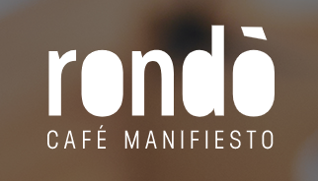

**Ubicado en** Uruguay 1048, Recoleta, Buenos Aires.

**Padre Coffee and Beer**



Desde el origen, seleccionan los granos, los importan, los tuestan y ofrecen en más de 30 posibilidades de bebidas sumado a leches vegetales, cócteles de autor donde el protagonista siempre es el café.

**Ubicado en** Jorge L. Borges 2008

**Cuervo Café**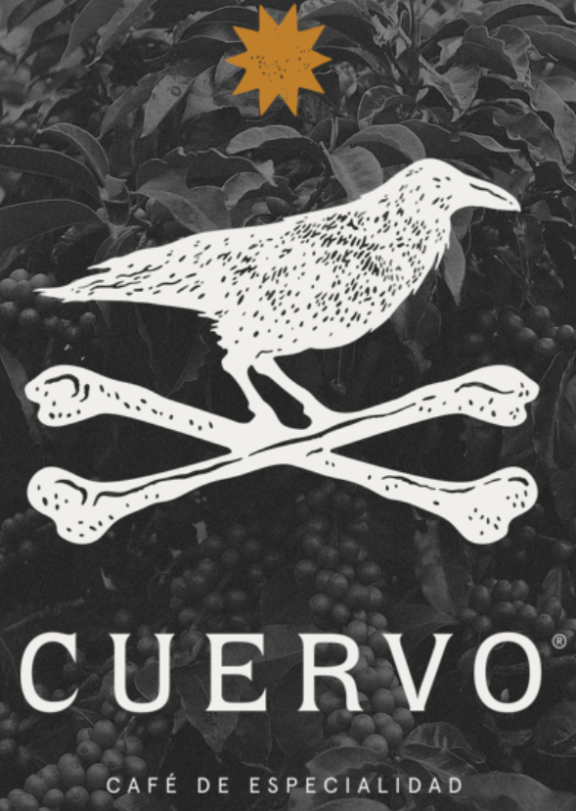

En esta cafetería de especialidad, su intención es que, en la carta de acompañamientos, un tercio de las opciones no contenga ingredientes de origen animal, otro tercio sea sin gluten y el resto sí sea más tradicional, para que todos encuentren una opción viable y podamos convivir en armonía todos.

**Ubicado en** El Salvador 4580, Palermo, Buenos Aires.

**Silla 14**



Esta cafetería de especialidad, nacida desde la pasión por el buen café trabaja con café de maquina expreso “La Marzocco” y un sistema de Brewing, única tecnología en la Ciudad de Mendoza. Ofrece café fresco molido en el momento

**Ubicado en** San Lorenzo 656, Ciudad de Mendoza.

Luego de haber ganado la confianza de varios clientes en el mercado local, es que decidimos expandir nuestro emprendimiento a las cafeterías del mercado de destino, el estadounidense.

En caso de notar una aceptación importante por parte de los consumidores estadounidenses y lograr las metas establecidas, nuestro negocio podría ampliarse ofreciéndose también la leche de avena en las góndolas de los supermercados y de las dietéticas.

## **FORMA DE ORGANIZACIÓN**

La empresa está organizada como una empresa industrial que busca satisfacer sus objetivos de corto y largo plazo mediante retribuciones económicas por su producto.

En cuanto a la norma jurídica actual de Argentina, AVUENA se constituyó como una Sociedad de Responsabilidad Limitada (S.R.L), cuya razón social es “AVUENA SRL.” De acuerdo con lo establecido a la Ley de emprendedores (N°27.349) del año 2017 se realizó la inscripción en la Inspección General de Justicia[9].

Se consultó por la disponibilidad de la denominación social a través de un control de homonimia (Ministerio de Justicia - Inspección General de Justicia) y se encontró que la razón social “AVUENA SRL.” no se encontraba registrada. Con esta información, se realizó el trámite correspondiente en la entidad mediante la presentación del Formulario de reserva de denominación[10].

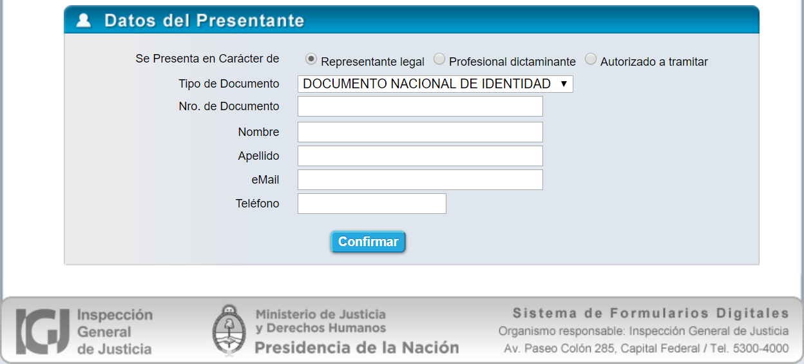

## **CUERPO DIRECTIVO**

El cuerpo directivo de nuestra empresa está conformado por 5 socios, quienes cooperan y mantienen una comunicación fluida con los distintos departamentos, con el fin de garantizar el cumplimiento de los objetivos propuestos.

Cabe destacar que AVUENA es una empresa que se ha creado recientemente, la cual se enfrenta constantemente a diferentes desafíos, por lo que uno de los aspectos que consideramos de vital importancia es el trabajo en equipo. Es por esto, que el cuerpo directivo mantendrá una relación activa y presente con los distintos departamentos.

El cuerpo directivo es la autoridad máxima de AVUENA y es quien se encargará de tomar las decisiones más importantes de la empresa, siempre apoyado por los distintos departamentos.

## **ESTRUCTURA ORGANIZACIONAL DE LA EMPRESA**

En cuanto a la estructura organizacional de la empresa, ésta sería en un principio bastante simplificada. Al estar iniciando como empresa y en este negocio, consideramos que lo mejor es reducir los niveles jerárquicos, para así poder tener entre todo el equipo mayor conocimiento de todas las etapas y los procesos por los cuáles el producto irá pasando. Dicho esto, AVUENA contará con cuatro departamentos:

* **Producción:** todo lo inherente al proceso al cual se somete a la materia prima principal (avena), la molienda, y hasta estación, ya que el empaquetado y el proceso de pasteurizado lo vamos a tercerizar. Control de stock y calidad.
* **Comercial:**con la función de establecer contacto con potenciales clientes tanto nacionales como internacionales. Búsqueda de oportunidades comerciales para introducir nuestro producto, posicionamiento de nuestra marca y relación con los proveedores.
* **Operaciones:** logística nacional e internacional al momento de realizar las exportaciones.
* **Administración:** control general del funcionamiento de la empresa, principalmente en la parte contable y financiera. Cobros a clientes y pagos a proveedores.

Teniendo en cuenta lo mencionado anteriormente, contamos también con un cuerpo directivo quien se encargará de llevar a cabo semanalmente reuniones, para que, mediante éstas, el cuerpo gerencial conozca el estado de los otros departamentos y para que cada ejecutivo pueda, mediante una comunicación fluida, exponer sobre el status de su propio sector, permitiendo que la empresa tenga el mejor funcionamiento posible.

El departamento de producción estará conformado por el gerente de producción Santiago Corigliano quién tiene personal a su cargo. Bajo la responsabilidad de éste se encuentran dos operarios que se encargan de llevar a cabo el trabajo directo en la fábrica, de transformación de materias primas en productos finales. Dichas tareas son la preparación de la mezcla que conforma la leche de avena y el filtrado posterior de cáscaras.

El gerente de producción no solamente se encargará de supervisar las funciones realizadas por los operarios, sino también estará a cargo de llevar a cabo los controles de calidad adecuados. A su vez, realizará controles de stock de materia prima, para así poder trabajar con los tiempos correctos.

En lo que refiere al envasado, este departamento deberá dejar el producto terminado para que, en coordinación con el departamento logístico, se efectúe la entrega de la bebida hacia la compañía de envasado en tetra pack quien se encargará tanto del envasado como de la pasteurización del producto.

El tiempo de conservación de la bebida envasada luego de ser pasteurizada es ampliamente mayor. Uno de los usos principales del envasado al vacío es la posibilidad de “guardar” un alimento durante un periodo de tiempo determinado ya que se impide la multiplicación de los microorganismos que necesitan oxígeno para vivir y que son los principales causantes de la alteración de los alimentos.

Por lo tanto, cuando hablamos del tiempo de conservación hacemos referencia al tiempo de aptitud de un producto para su consumo luego de su elaboración. Este último eslabón hacia el producto final es clave para lograr la exportación y un crecimiento global ya que ante una mayor vida útil de la leche tendremos la posibilidad de una mayor expansión en diferentes países y mercados.

El área comercial estará conformada por uno de los socios, Martin Levy quien ocupará el rol de gerente comercial y vendedor internacional. Él será quien se encargará de buscar, analizar y captar clientes que vayan con el perfil y el nicho que busca la empresa, especialmente cafeterías, ya sean de especialidad o no, para así lograr que vean nuestro diferencial y se fidelicen con la marca. A su vez, 2 vendedores locales responderán a este departamento y serán quienes se encarguen de realizar la misma labor localmente, buscando aumentar cada vez más la cuota de mercado.

Junto a Martín, se encuentra Camila Swarynski que se encargará de llevar a cabo las negociaciones correspondientes con los proveedores del producto. Ya sea nuestro proveedor de avena, maquinarias o envases.

El departamento de operaciones es el que cumplirá un papel fundamental a la hora de realizar la exportación a San Francisco. Además de estar a cargo de la logística dentro de las fronteras de nuestro país, será el responsable de lograr que nuestro producto llegue al mejor precio y en las mejores condiciones a destino.

Dicho departamento estará conformado por el gerente Juan Pedrat y dos operarios. A su vez, estará presente un despachante de aduana quien trabajará en equipo con Juan Pedrat para facilitar la exportación del producto. Éste último se encargará de todo lo que respecta al comercio internacional de AVUENA SRL.

Por último, el departamento administrativo llevará el control absoluto de toda la parte contable y financiera de la empresa, siendo un soporte para todas las demás áreas para estar al tanto de cómo le está yendo a la empresa, que ajustes se deberían hacer y cómo se pueden hacer más eficientes los procesos.

En dicha área estará presente Milagros Rajoy quien se encargará de administrar los recursos de la compañía de la manera más eficiente junto a la ayuda de una empleada administrativa.

## **ORGANIGRAMA DE LA EMPRESA**

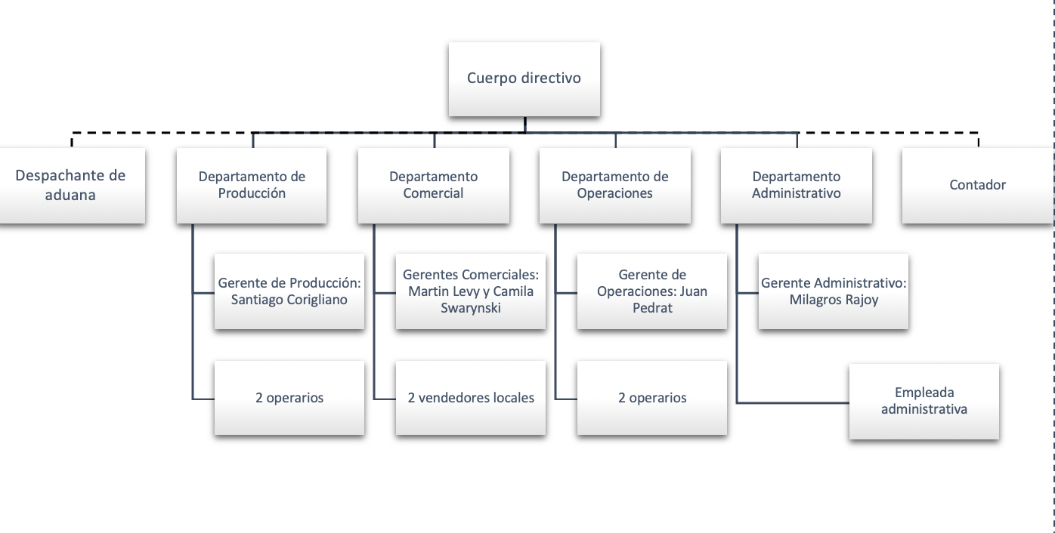

## **ASESORES EXTERNOS**

Para todas las cuestiones impositivas, cierre de balances, liquidación de sueldos y otros trabajos referidos a la contabilidad, estaremos en constante contacto con un contador que será ajeno a la empresa, pero esencial para nuestro funcionamiento.

## **ASESORES EXTERNOS PARA EL ÁREA INTERNACIONAL**

Para el área internacional vamos a necesitar de la ayuda de un despachante de aduana. Éste no estará dentro de la compañía, sino que será un trabajo realizado por un tercero ajeno a ésta.

Es quien se encargará de clasificar la mercadería a exportar como así también realizar y entregar a las entidades correspondientes la documentación necesaria para poder llevar a cabo la exportación.

# ALIANZAS ESTRATÉGICAS

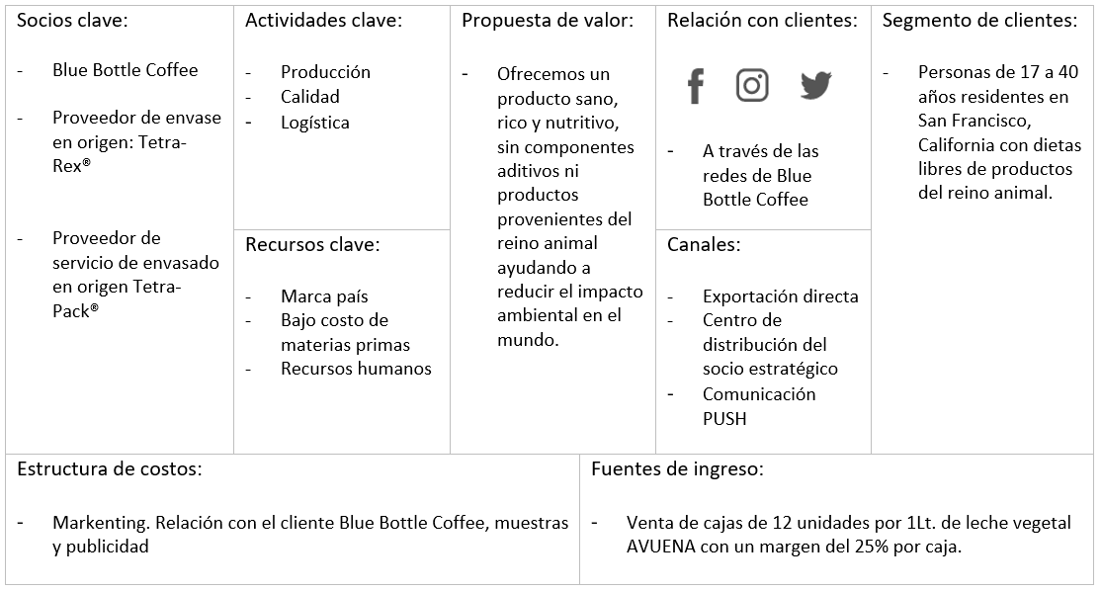Para poder llevar a cabo el análisis de los socios estratégicos se recurrió a la matriz CANVAS con el objetivo de especificar: socios clave, actividades clave, recursos clave, propuesta de valor, relación con los clientes, canales, segmentos de clientes, estructura de costos y fuentes de ingreso.

Fuente: Elaboración propia

El modelo de alianza que formará AVUENA con Blue Bottle, será una alianza estratégica de tipo contractual (no basadas en capital), que incluyen la comercialización conjunta entre aliados, proyectos listos para operar, y proveedores y distribuidores estratégicos.

La alianza delimitará una duración y tareas que cada parte deba realizar, en este caso será AVUENA la encargada de abastecer en tiempo y forma a Blue Bottle, dejando que la venta al público sea responsabilidad de ellos.

Al momento de llevar a cabo la elección de un socio estratégico en el país meta, basamos ésta en diferentes aspectos que terminarían determinando la calidad de la alianza.

Primeramente, es necesario aclarar que uno de los directivos y el fundador de Blue Bottle, James Freeman, además de ser primo hermano de Juan Manuel Pedrat (directivo de AVUENA), estudió en la universidad de San Francisco compartiendo dos cuatrimestres con Milagros Rajoy (otra directiva de AVUENA) donde entrelazaron una amistosa relación. Estas dos conexiones facilitaron en gran medida llevar a cabo este negocio internacional. Si bien el proyecto funciona de manera positiva en ambas partes, hubiese sido imposible para AVUENA, conectarse de manera propia sin ningún contacto más cercano a los directivos de Blue Bottle.

Fundamos nuestra búsqueda en la experiencia del socio en el rubro cafetero, la reputación, es decir, la percepción de los clientes sobre la marca; el número de sucursales físicos distribuidos en San Francisco y el segmento de consumidores al que su modelo de negocios apunta.

Asimismo, nos resultó de gran importancia que los valores BLUE BOTTLE sean concordantes en cierto punto con la ética y los valores de AVUENA.

A su vez, se identificaron las 5 cadenas cafeteras con mayor reputación en la localidad meta según comentarios de los consumidores en foros sobre el café y páginas de viajeros: FourBarrell, Vesuvio Café, Blue Bottle Café, Andytown Coffee Roasters, Ritual Coffee Roasters.

Por lo que, detectamos que la cadena cafetera Blue Bottle Café podría ser el socio estratégico idóneo para esta operación de exportación de leche de avena. Valoramos su compromiso con los clientes que desean iniciarse o explorar aún más el mundo del café.

La alianza estratégica es un acuerdo cooperativo entre dos o más firmas en donde:

a) Una estrategia común es desarrollada en una actitud “ganar-ganar” para ambas partes.   
b) Existe una relación recíproca para compartir fortalezas como el bajo costo en el caso de AVUENA y, una buena cartera de clientes y presencia firme en el mercado de destino en el caso de Blue Bottle.   
c) Comparten recursos, inversiones, riesgos para un beneficio conjunto.

El tipo de alianza en búsqueda de la penetración de AVUENA en el mercado de destino es una integración vertical hacia abajo (hacia el cliente), donde por medio del trabajo en conjunto con la contraparte se van a poder alcanzar los objetivos planteados.

Este acuerdo cooperativo entre Blue Bottle y AVUENA va a beneficiarnos principalmente en lo que respecta a nuestro posicionamiento como marca, ya que esta cadena cuenta con gran reconocimiento en todo California y en la ciudad de San Francisco.

Claro está el interrogante de porqué Blue Bottle aceptaría ser nuestra alianza estratégica en destino. AVUENA, al ser una joven y pequeña empresa, cuenta con dinamismo y flexibilidad, permitiendo amoldarse a las necesidades e intereses de la cadena californiana.

El aspecto clave que va a motivar y facilitar la alianza es el costo. La ventaja de ofrecer un producto con exceso de oferta de materia prima autóctona hace que el precio final del producto sea competitivo, sumando la baja incidencia del precio por no ser una marca reconocida a nivel global, nos permitirá ofrecer un producto que esté al nivel de los competidores en destino a un precio menor.

El concepto de la sinergia también será clave a la hora de escoger esta opción, que permite el entendimiento y comprensión de las capacidades propias y ajenas, complementación de los fundamentos estratégicos, solidaridad y vocación de actuación conjunta.

La forma de contactarnos con la cadena Blue Bottle será en un principio vía ferias y misiones comerciales, ayuda por parte de los agregados culturales y comerciales que son empleados públicos que dependen de la embajada Argentina en los Estados Unidos, el Consulado General y Centro de Promoción en Los Ángeles y la Agencia Argentina de Inversiones y Comercio Internacional[11], a través de mails y una vez ganada la confianza de nuestro socio efectuaremos un viaje a destino para lograr formalizar la relación con éste y contarle más sobre AVUENA SRL como empresa.

También lo invitaremos a la Argentina para que pueda conocer nuestra fábrica con mayor profundidad, lo que le permitirá conocer a todo el personal y ver cómo se realiza todo el proceso productivo hasta la obtención del bien final. Tendrá la posibilidad de probar el producto solo y con las infusiones correspondientes.

## **BLUE BOTTLE COFFEE**

Blue Bottle Coffee es una cadena cafetera nacida en Oakland, California en el año 2000 fruto de la sociedad de un músico freelancer y un fanático del café que decidieron crear una tostadora para aquellas personas que se identificaban con el sabor fresco del café.

Con el paso del tiempo y debido a la mejora en su reputación, se decidió abrir la primera sucursal de Blue Bottle Coffee en Oakland para luego expandir su modelo de negocio primero en el Norte de California, Boston, New York, Washington D.C (Estados Unidos) y luego al mundo en ciudades como Tokio, Kobe y Kyoto (Japón) y Seúl (Seúl-Corea del sur)[12].

##### 

|  |  |  |  |
| --- | --- | --- | --- |
| ADDRESS  Blue Bottle Coffee  476 9th St, Oakland, CA 94607 | | OFFICE PHONE  (510) 653-3394 | |
| Facebook:  [Blue Bottle Coffee](https://www.facebook.com/bluebottlecoffee) | Instagram:  [@bluebottle](https://www.instagram.com/bluebottle/) | | Twitter:  [@bluebottleroast](https://twitter.com/bluebottleroast) |

[13].

En la actualidad Blue Bottle Coffee se dedica a la comercialización de café de especialidad en todas sus sucursales repartidas por el mundo. Además, ofrece la posibilidad a sus clientes de llevar la experiencia de un buen café a sus casas, vendiendo todo tipo de grano tostado y café molido tostado listo para filtrarse en el hogar.

La cadena cafetera hace especial énfasis en el segmento al que apunta, lo que se ve reflejado en la sutileza con la cual trata a su clientela. Del mismo modo ofrece guías y eventos de diferentes tipos para aquellos que aún están iniciándose en la ruta del café o simplemente se encuentren en la búsqueda de nuevos sabores.

En lo que respecta a la localidad de San Francisco, California, al momento de la elaboración de este plan de exportación, Blue Bottle Coffee cuenta con 12 sucursales repartidas en el noreste de la isla. La cercanía entre los puntos de venta se debe a la amplia demanda que existe en dicha ciudad del rubro no solo cafetero sino gastronómico[14].

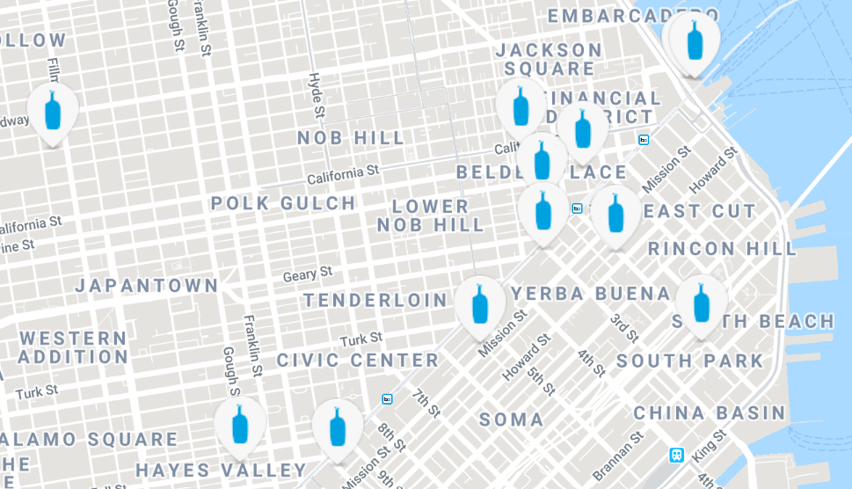

# 

# 

# 

# 

# ESTRATEGIA DE INGRESO AL MERCADO META

Tras un análisis de costo-beneficio, se determinó que la opción más idónea para el ingreso de AVUENA al mercado estadounidense será a través de una **exportación directa.**

La elección está fundada en la sencillez que ofrece este método para la internacionalización de los productos, así como también el contacto directo con el cliente en destino y la disponibilidad de datos de 1ralínea directamente del mercado destino. A su vez, la empresa puede controlar todas las operaciones tanto en el ámbito nacional como internacional, evitando riesgos dado que nos permite tener un mayor control y conocimiento de las operaciones comerciales internacionales llevadas a cabo. Una vez terminado el proceso productivo se envía el producto terminado hacia el mercado meta.

Por otro lado, debemos considerar las desventajas que posee este método, como la necesidad de invertir significativamente en investigación de mercado y la falta de habilidades y experiencia del personal al ser la primera operación de carácter internacional.

# DESCRIPCIÓN DEL PRODUCTO

Nos encontramos ante una bebida vegetal también llamada leche debido al reemplazo que genera en torno a la leche animal. En pocas palabras es el producto de la hidratación y mezcla del cereal con agua, una opción que aporta un poco más de hidratos que las leches del reino animal pero la mitad de proteínas y muy pocas grasas.

Debido a su riqueza en fibra y sobre todo en betaglucanos, la leche de avena ha demostrado ser eficiente para reducir el colesterol total y el colesterol LDL o "perjudicial" en el organismo humano.

Como agregado no podemos dejar de destacar no solo que la obtención de la avena es fácil y de calidad, sino que también es un cultivo que posee beneficios amplios para la tierra y es por eso que es el principal cultivo de rotación que usamos en nuestro país ya que aprovecha de gran manera los nutrientes fijados por los cultivos predecesores como soja o trigo y además deja que la tierra se oxigene y siga siendo fértil.

## **PROCESO PRODUCTIVO**

Respecto a al proceso productivo más específicamente hablando, todo comienza una vez llegada la avena a la fábrica, donde sufre un proceso de higienización estricto sobre todo con lo que respecta a la contaminación de agentes físicos que puede darse en el transporte.

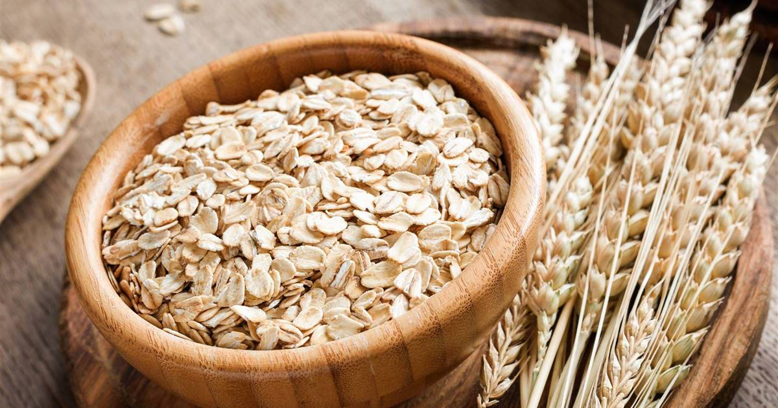

Fuente: Google Imágenes

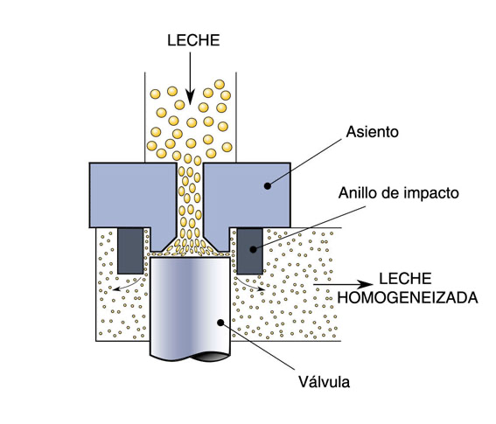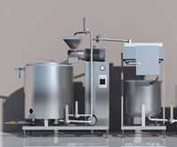En este momento la avena fresca entra a nuestra máquina principal donde se realiza la molienda. Para ello se mezcla previamente con agua en tanques durante 1 hora aproximadamente para luego entrar en nuestra principal máquina donde se realiza la molienda.

Fuente: Google Imágenes

Es de destacar que, gracias a esta máquina de producción argentina ahorramos mucha energía ya que la misma combina varios pasos del proceso productivo correspondiente.

Luego del paso ya mencionado se da el filtrado de los sólidos. Quitamos el salvado, es decir, las pequeñas costras de la avena. Eso nos deja las fibras sueltas, los beta-glucanos. Así ya tenemos la base de avena, una excelente fuente de nutrición. Ésta contiene macronutrientes de la avena o en otras palabras, proteínas, grasa y carbohidratos.

Para terminar esta parte del proceso, y todavía en la misma máquina, la leche reposa en los tanques finales donde realizaremos el enzimado lo cual implica en pocas palabras convertir el almidón en azúcar natural que endulce la mezcla.

Científicamente hablando el proceso es llamado hidrólisis, la cual produce azúcares que son directamente utilizados por todos los microorganismos vivientes, las enzimas. Las más comunes son: alfa y beta amilasa. En este proceso es fundamental no pasar la temperatura de los 70ºC ya que esto podría ocasionar la fermentación de los azúcares y generar etanol.

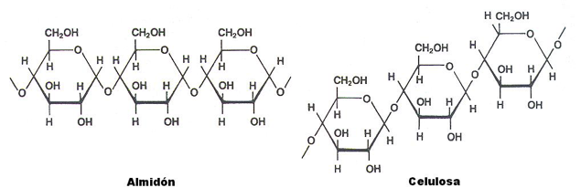

Fuente: Google Imágenes

A su vez, en estos tanques enriquecemos la preparación con ciertos minerales como el calcio, sobre todo aminoácidos y proteínas. Cabe aclarar que esta última es muy importante para lograr una buena espuma, aspecto fundamental que debemos tener en cuenta ya que se trata de una leche tipo barista necesitando de este aspecto para competir de buena manera con las provenientes de origen animal que al ser más grasosas (las enteras) suelen tener mejor reputación en el mundo barista.

Nuestro objetivo es mantener un 1.5 g de proteínas y entre 3.0 y 3. 5 de grasas de las cuales las saturadas no sobrepasen los 0.4 g.

Otro ingrediente fundamental es el fosfato dipotásico conocido también como sal potásica, ortofosfato dipotásico, fosfato de potasio y se denomina con el número E340. Éste es utilizado para controlar la acidez.

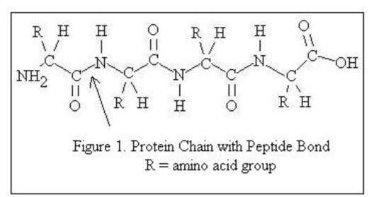

Una vez terminado este proceso la leche está lista para ser enviada a la empresa de envasado que además será la encargada de realizar la higienización de la bebida, eliminando las bacterias presentes en ésta y prolongando la vida útil del producto.

Para esto consideramos la posibilidad de diferenciar los lotes de exportación ya que éstos pasan por un proceso más estricto debido a la demora que sufren en el transporte desde nuestra fábrica hasta los locales en EE.UU, asegurando su duración en 12 meses pero una vez abierta deberá ser conservada a 10ºC aproximadamente y tendrá una duración de 8 a 10 días.

Es importante mencionar que la leche sufre un control extremo en cada paso de la producción, tomándose muestras de la misma avena (para asegurar la calidad establecida) pasando por puntos intermedios, por ejemplo, en el enzimado donde se analiza que la cantidad de maltosa sea la correcta, hasta llegar al producto final donde se controla el nivel de los componentes para que sean óptimos.

La tecnología aséptica del envasado mantiene los alimentos seguros y con todas sus propiedades al menos doce meses, sin refrigeración ni conservantes. Gracias a este proceso, los alimentos conservan su color, textura, sabor y nutrición. El empaque aséptico de Tetra Pack ofrece una variedad de formatos, conveniencia para el consumidor, reducción de recursos y reciclabilidad.

El proceso aséptico asegura que tanto los alimentos como los materiales de envasado estén libres de bacterias dañinas cuando se realiza el proceso de llenado. Todo en la cadena de producción debe ser comercialmente estéril. Eso incluye alimentos, materiales y equipos de envasado, así como el entorno en el que tiene lugar el proceso productivo.

El método de envasado aséptico de Tetra Pack consiste en pasar el envase plano sin forma a través de un baño de peróxido de hidrógeno con concentración del 30%, el cual se calienta a 70 ° C durante seis segundos. El peróxido de hidrógeno es eliminado del material de envase a con el uso de rodillos de presión o aire caliente.

*Capas de los envases de Tetra Pack®:*

* Cartón: El cartón es el material principal de los envases. Brinda estabilidad, fuerza y suavidad para la superficie de impresión. Éste es un material renovable, que se hace a partir de madera.
* Polietileno: El polietileno protege de la humedad exterior y permite que el cartón se adhiera a la capa de aluminio.
* Aluminio: Esta capa protege contra el oxígeno y la luz para mantener el valor nutricional y el sabor del alimento en los envases asépticos.

Una vez hecha la higienización, el producto está listo para ser envasado.

Llegaremos al mercado destino con una presentación de 1 litro en un envase Tetra Pack de nuestra versión barista garantizando su duración y fácil manejo a la hora de utilizarlo en cafeterías.

Ni el tipo de envasado ni el tamaño fue elegido al azar. Al abocarnos al mercado de cafeterías, deducimos que un envase menor a 1 litro no era suficiente debido a la rotación de gente que accede a cafeterías, sumado al hecho de que existe una gran cantidad de personas que eligen una leche alternativa a su café por lo que, el envase de 1 litro nos pareció el más adecuado.

El tipo de envase electo fue también una elección consciente. Éste, prolonga la vida útil del alimento por 12 meses, evita la disminución de peso por pérdida de grasas o líquidos y evita la contaminación posterior a la elaboración.

## **CLASIFICACIÓN ARANCELARIA**

Encontramos la leche de avena en la posición *2202.99.00.990 F*

Esta partida comprende las bebidas no alcohólicas, tal como se definen en la Nota 3 de este Capítulo, excepto las clasificadas en otras partidas y en especial, en las partidas 20.09 o 22.01.

A) Agua, incluidas el agua mineral y la gaseada, con adición de azúcar u otro edulcorante o aromatizada.

Se clasifican en este grupo, entre otros:

1) El agua mineral (natural o artificial) con adición de azúcar u otro edulcorante o aromatizada.

2) Las bebidas, tales como "gaseosa", cola, naranjada, limonada que consisten en agua potable común, incluso con adición de azúcar u otro edulcorante, aromatizada con jugos (zumos) o esencias de frutas u otros frutos o extractos compuestos y, a veces, con ácido tartárico o ácido cítrico, añadidos; suelen gasearse con dióxido de carbono. Se presentan casi siempre en botellas u otros recipientes herméticos.

B) Las demás bebidas no alcohólicas, excepto los jugos (zumos) de frutas u otros frutos o de hortalizas de la partida 20.09.

En este grupo se clasifican, entre otros:

1) El néctar de tamarindo que se ha adecuado al consumo como bebida añadiendo agua, azúcar u otro edulcorante y tamizándolo.

2) Algunos productos alimenticios líquidos susceptibles de consumirse directamente como bebidas, tales como las bebidas a base de leche y cacao

Estos dos últimos puntos son los que nos empujan a clasificar a nuestro producto en dicha posición arancelaria, ya que se trate de un producto que puede ser consumido solo y que representa un sustituto de las bebidas a base de leche y cacao.

A su vez, claramente se trata de una bebida a base de agua y avena que luego pasa por el proceso de tamizado para lograr conservar únicamente la mezcla propiamente dicha, sin la cascara ni ningún residuo de la avena.

Como podemos observar en el siguiente cuadro, nuestro producto deberá abonar los derechos de exportación correspondientes (12% con un tope máximo de 3 ARS por dólar estadounidense) y posee a su vez reintegros.

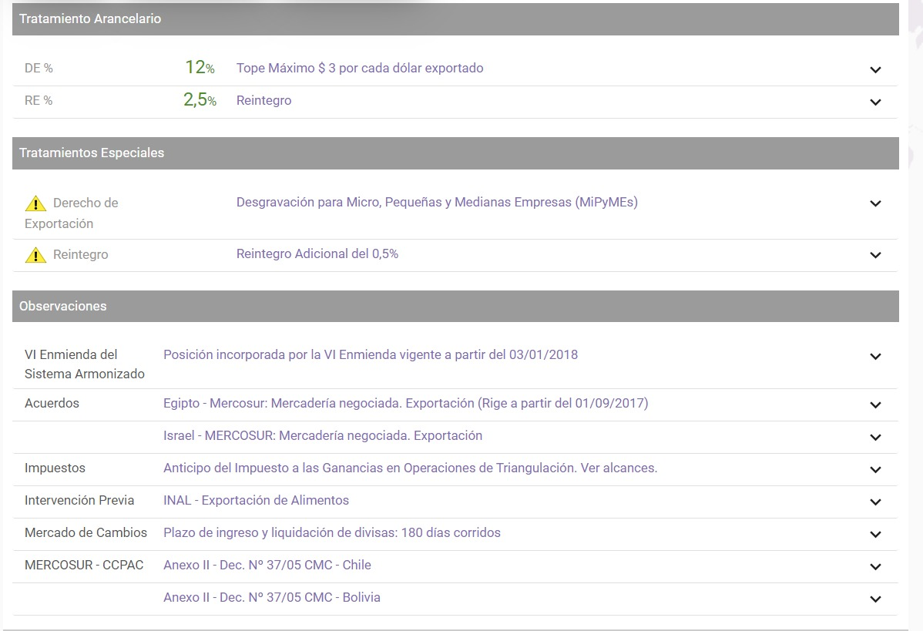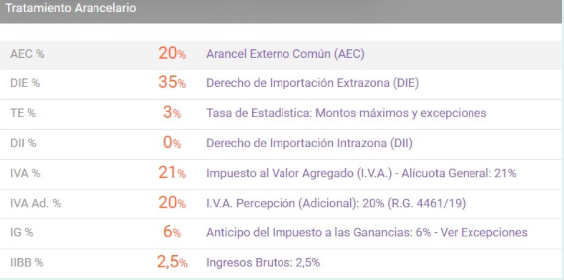Fuente: Tarifar

## **TECNOLOGÍA**

En cuanto a la tecnología a utilizar, la principal máquina en el proceso productivo de la leche de avena es el módulo LO- R A

### MÁQUINA PROCESADORA

Dicha máquina posee tres partes; la primera y principal es la procesadora, que muele los granos y cocina el producto a obtener. Luego, contiene un filtro por decantación que retiene los sólidos para separarlos de la leche. Por último, se encuentra el tanque de recepción de leche filtrada. Las capacidades pueden ser de 50 100, 200, 300 y 400 litros.[15]

Fuente: Google Imágenes

### TANQUE ACERO INOXIDABLE

El mismo poseerá una capacidad de 6000 litros con base y horizontal, teniendo un recubrimiento especial que mantendrá fresco el producto por el tiempo requerido.

Este artefacto estará situado bajo techo y cercano a la procesadora. Debemos hacer uso obligatorio de este dado que nos permitirá acumular grandes cantidades del líquido obtenido, el cual luego será enviado a la envasadora Babasal. Dicho tanque resulta imprescindible para la empresa ya que mandar envíos pequeños a envasar no sería rentable.

Fuente: Proveedor 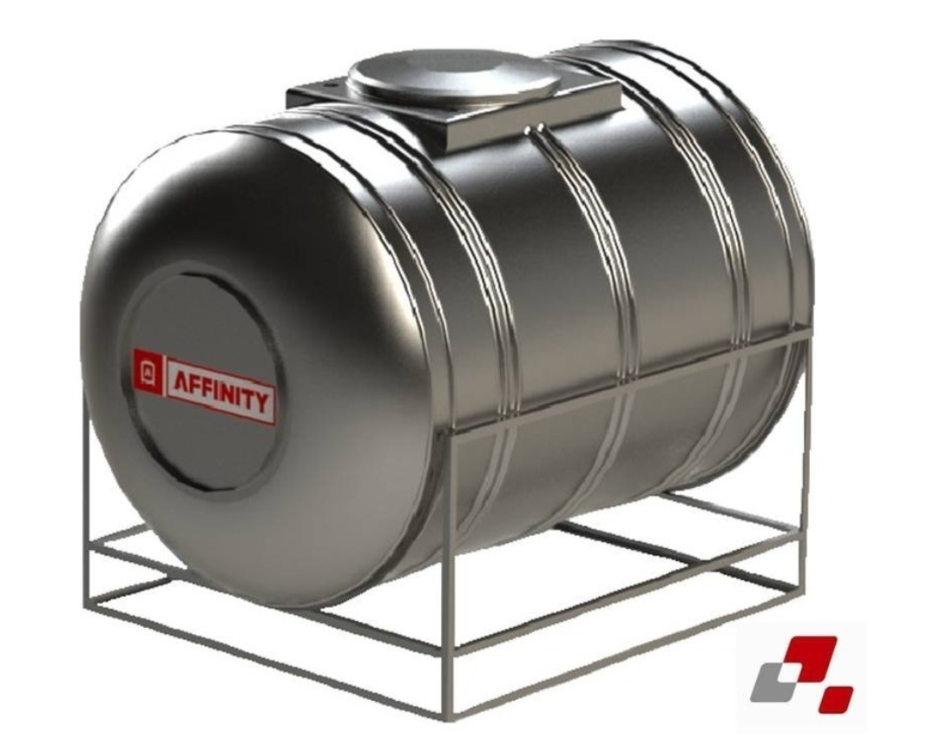

### MANTENIMIENTO DE MÓDULO LO- R A

Para este proceso de mantenimiento, se requiere una limpieza profunda del tanque de recepción de líquidos mensualmente, con agua y cloro para eliminar las bacterias y asegurar la calidad.

Del mismo modo, el control anticipado y mensual de los filtros teniendo en cuenta la posibilidad de que requieran ser cambiados. Hay que tener en cuenta que es la parte de la máquina que sufre más el uso continuo.

### MANTENIMIENTO DE TANQUE

Por una cuestión sanitaria y para poder mantener la calidad de nuestro producto, se lavará el tanque con los productos sanitizantes que corresponden una vez al mes.

Cabe aclarar que, en lo que respecta a la condición del mismo no es de mucha preocupación ya que los mismos están preparados para estar a la intemperie y estarán a resguardo bajo techo en nuestra fábrica quedando de lado la corrosión debido a los factores climáticos.

## **SERVICIO POST-VENTA**

En lo que implica a nuestro territorio, poseemos un número de atención disponible todos los días de 8 a 18 hs donde se pueden consultar dudas e iniciar quejar sobre el producto o packaging. Por supuesto que además está disponible la opción de realizar lo mencionado vía online donde el cliente recibirá una respuesta dentro de las 24hs.

Nuestra política implica que ante una falla del embalaje o un defecto en la calidad del producto nos hacemos cargo y brindamos uno nuevo.

Dicho esto, la idea es replicar esta política con nuestros clientes o cadenas en el exterior que tendrían la posibilidad de comunicarse con línea directa a nuestro responsable de comercio exterior vía online o mismo llamadas.

Como pautas ante una situación de disconformidad, lo primordial es revisar el resto de los productos que hayan ingresado con el que posee la falla, una vez hecho esto si desgraciadamente nos encontramos ante un cargamento totalmente fallido se le repondrá en su totalidad.

## **NORMAS Y CALIDAD ARGENTINA**

De acuerdo con el Código Alimentario Argentino (CAA), los establecimientos productores de alimentos deberán realizar, previo al inicio de actividades, los trámites de inscripción y autorización ante la autoridad sanitaria competente, así como el registro del producto. Una vez aprobado el mismo, se otorgará un número de Registro Nacional. En este marco, debemos realizar dos registros:

-Registro Nacional de Establecimientos (RNE): es un certificado otorgado por las autoridades sanitarias jurisdiccionales, otorgando a una empresa elaboradora de productos alimenticios la habilitación para realizar la actividad declarada. También es un requisito para el posterior registro de los productos. Su costo es de $5810.

-Registro Nacional de Productos Alimenticios (RNPA): es un certificado otorgado para cada producto a una empresa productora, elaboradora, fraccionadora, importadora o exportadora de productos alimenticios[16]. Su costo es de $3935.

Los productos que se ofrecen al consumidor deberán estar correctamente rotulados de acuerdo con el Código Alimentario Argentino, y es obligatorio el rotulado nutricional para alimentos envasados. 

## **INTERVENCIONES PREVIAS PARA LA EXPORTACIÓN**

En lo que concierne a las intervenciones previas a realizar para la exportación, el Instituto Nacional de Alimentos (INAL) interviene cuando se realizan exportaciones de productos envasados para la venta directa al público, y se deberán cumplir las normas del Código Alimentario Argentino o las exigencias del país de destino, siempre que en el rótulo esté identificado dicho país, y esté previamente aprobado por la Autoridad Sanitaria Nacional mediante el RNPA.

El INAL, como autoridad sanitaria nacional, es el responsable de verificar las condiciones higiénico-sanitarias, bromatológicas y de identificación comercial de los productos que entren o salgan del país[17].

Según lo establecido en la Disposición ANMAT 10100/2017 a los fines de la exportación de productos alimenticios de competencia del INAL, AVUENA SRL deberá realizar una Notificación de Exportación, la cual no requerirá aceptación por parte de este organismo. Deberemos presentar dicha solicitud a través de la plataforma de Trámites a Distancia (TAD), aprobada por el Decreto N° 1063/2016[18]. Ésta es 100% digital y gratuita, y solo es necesario tener una clave fiscal, estar adherido al servicio de Trámites a Distancia, y una copia de la factura de los productos a exportar[19].

**Ver Anexo: Formulario de Notificación de Exportación**

A su vez, en caso de requerir un certificado para presentar ante las autoridades sanitarias del país de destino (en nuestro caso la FDA) ya sea para acompañar la exportación como así también para registrar el producto en el país de destino, se deberá solicitar un Certificado Sanitario de Exportación. Este mismo, establecido por la misma disposición mencionada anteriormente, también deberá gestionarse a través de la plataforma TAD[20].

En nuestro caso, se llevarán a cabo los trámites pertinentes para obtener el Certificado Sanitario de Exportación. El mismo tiene un costo de $5000.

**Ver Anexo: Solicitud de Certificado Sanitario de Exportación**

## **INVESTIGACIÓN Y DESARROLLO**

Hemos estado siempre bajo una línea de mantener la naturalidad de los productos, y es debido a eso que, en nuestros proyectos a futuro se encuentra presente lanzar una línea de leche con mayores nutrientes la cual sería ideal para los menores de edad dado que se encuentran en etapas de desarrollo y la misma tendría entre otras cosas algas Rojas y Nori.

Roja: contiene un 12% de calcio, ayudando a la preservación de enfermedades que afectan a los huesos. Además, posee 76 oligoelementos que contribuyen a la mineralización del cuerpo, dentro de los cuales encontramos algunos como magnesio, hierro y potasio (esta es la utilizada para la edición barista).

Nori: contiene vitaminas esenciales para el sistema nervioso, principalmente del grupo A y B, y también es una fuente de vitamina C y clorofila. Si entramos en detalle, las cantidades por 100 g de nori son de 10.000 UI de betacaroteno (provitamina A), entre un 24 y un 35 % de proteína, de 350 a 470 mg de calcio, de dos a ocho mg de yodo, de 30 a 40 mg de hierro, 3.200 mg de potasio, de 80 a 90 mg de magnesio. Entre sus efectos beneficiosos para nuestro cuerpo, destacamos que promueve la eliminación de grasa y es una buena aliada para mejorar la digestión. Su contenido en provitamina A ayudan a mantener sanos el cabello y las uñas; y también es eficaz en la eliminación de los metales pesados, como el mercurio, que podemos haber ingerido en otros alimentos.

Siguiendo sobre el producto en sí, nuestro equipo está en una investigación en curso sobre la potencialidad que posee la leche saborizada y por supuesto cuánta complejidad conlleva. Los dos sabores por los cual comenzamos serían vainilla y chocolate o cacao, siempre siguiendo una línea natural y con la menor cantidad de aditivos posibles.

Dicho esto, se encontró que los ingredientes con los cuales deberíamos contar serían esencia de vainilla y algún derivado del cacao, el cual por lo visto lo mejor es conseguir la versión más natural conocida como cacao crudo (muy utilizada en el mundo vegano) ya que es muy común que le agreguen azúcares.

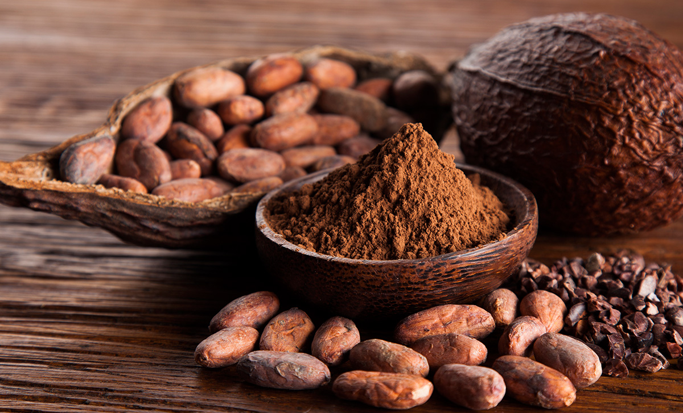

Fuente: Google Imágenes

Dicho este asunto, lo más difícil en cuanto a las leches saborizadas es el asunto de lograr cierto dulzor ya que sino no obtendrán mucha aprobación del público. Para ello identificamos a la glucosa y a la maltodextrina como las opciones más naturales que se sumarían al dulzor ya conseguido mediante el enzimado.

## **COSTO DE ADQUISICIÓN**

Luego de haber llevado a cabo un análisis en el mercado local, hemos determinado que el precio final de la leche de avena es de $170. Éste es el precio final que debe pagar el consumidor para obtener a cambio el producto[21].

Sin embargo, el consumidor final es el último eslabón de la cadena de distribución, por lo que es necesario descontarle al precio tanto el impuesto nacional (IVA) como la utilidad del minorista (25%) para poder llegar al precio mayorista. Asumiendo que éste actúa tanto de mayorista como de importador solo queda descontarle el margen de ganancia de éste (30%). Luego de haber llevado a cabo los cálculos pertinentes, se llega a un costo unitario de $87, lo que representa 0,72 USD[22].

Dicho precio es el que usaremos como referencia al momento de determinar nuestro precio final de venta.

# 

# ANÁLISIS DE LA INDUSTRIA

## **INDUSTRIA A NIVEL GLOBAL**

Las leches 100% vegetales son tendencia mundial. No sólo son buscadas por los veganos, sino que también son populares entre los baristas que ofrecen cafés de especialidad y por gastronómicos que quieren reemplazar a la [leche](https://www.ambito.com/leche-a5124960) de vaca en sus preparaciones.

Según el estudio de Research&Markets incluido en el informe de ProVeg, el mercado de las leches vegetales alcanzará los 38.000 millones de dólares en 2024, lo que supondrá un incremento del 14% en comparación con 2018[23].

Esto refleja cómo los consumidores actuales de leche buscan cada vez más alimentos considerados saludables. El crecimiento de este rubro está dado no solamente por una mayor conciencia en cuanto a alimentación saludable e impacto medioambiental, sino también a que cada vez son más las organizaciones defensoras de los derechos de los animales que intentan concientizar a las personas y hacer ver lo que las industrias lácteas esconden detrás de la venta de sus productos.

A nivel global, la leche es solo un ejemplo de los cambios de hábitos llevados a cambio por los consumidores. Los motivos del cambio en la elección de la leche van desde su sabor hasta la cantidad de calorías, grasas, y carbohidratos a comparación de la de vaca, y también la contaminación química presente en ésta, por antibióticos, hormonas, pesticidas, entre otros.

Sin embargo, más allá de gustos o preferencias, se encuentra el hecho de que la mayoría de los humanos pierden la lactasa luego de la infancia, siendo ésta la enzima intestinal que permite digerir la lactosa presente en la leche de origen animal. El 75% de los seres humanos, por esto último, es intolerante o al menos sensible a la lactosa, y entre el 1% y el 3% presenta alergia a la leche de vaca, siendo ésta muy común en bebés y niños[24].

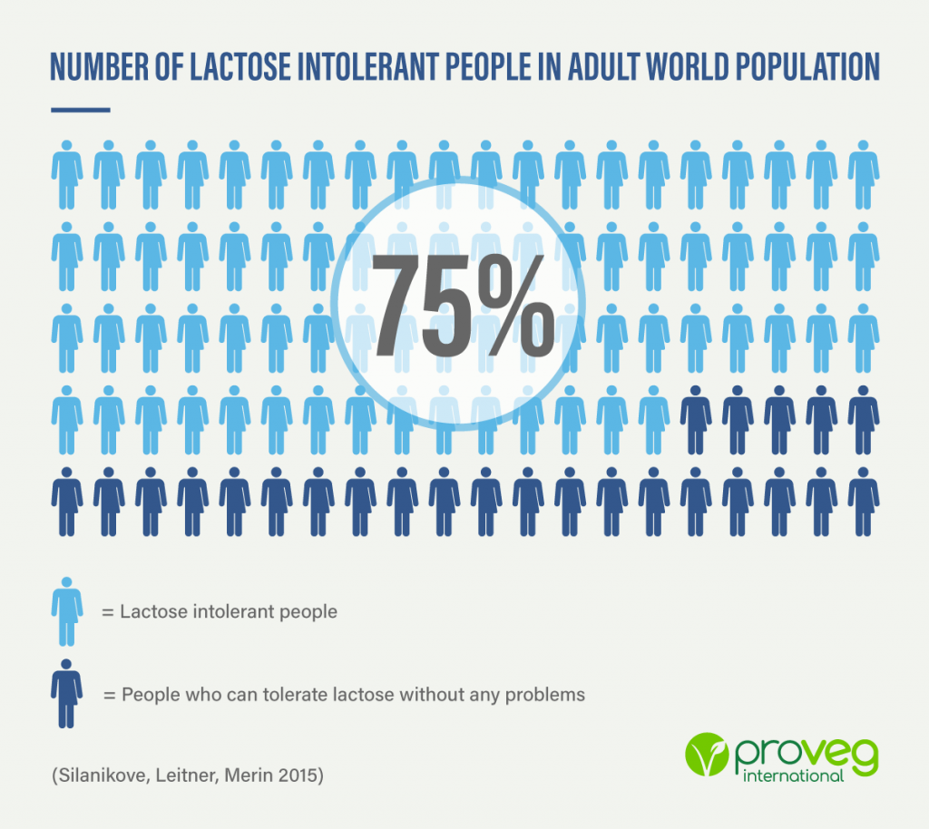

Fuente: Pro Veg International

Esto es algo que hasta hace unos años no era información de importancia o fácil disponibilidad para el común de las personas. Sin embargo, gracias al crecimiento de la industria de los productos, sobre todo en las bebidas vegetales, se ha permitido generar conciencia sobre esta cuestión, y hacer que los consumidores entiendan y estén más informados acerca de lo que están comprando y consumiendo, y su impacto en la salud y en el medio ambiente.

Otro factor es que las empresas no ven únicamente el cambio de hábitos en los consumidores, sino que notan también el beneficio que tiene a nivel industrial la producción de bebidas y alimentos de origen vegetal. Un ejemplo es Danone, la empresa productora de lácteos más grande del mundo, que establece que la leche vegetal es lucrativa ya que las proteínas vegetales tienen un costo que es un 30% menor que las de origen animal. También, destacan la gran protección de recursos que se realiza, dado el uso de materiales de origen vegetal. Por estas razones, esta empresa planea triplicar su planta de alimentos plant-based para el 2025.

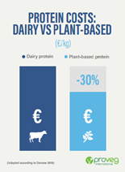

Fuente: ProVeg International

A su vez, en el estudio de ProVeg International se analizó qué países han incluido a las leches vegetales en sus guías de alimentación y cuáles no. Para ello, analizaron una colección de guías de 92 países en 25 idiomas diferentes.

Los resultados fueron que 23 países mencionaron a la leche vegetal como una alternativa a la leche de vaca en sus guías, representando el 25% de los países. Esto demuestra cómo, poco a poco los países deciden implementar en sus guías alimentarias el consumo de productos provenientes del reino animal.

### PRINCIPALES ACTORES

En cuanto a los actores más relevantes de la industria de las bebidas vegetales, se encuentran presentes múltiples empresas alrededor del mundo, algunas nuevas y otras que se encuentran establecidas hace muchos años. Todas estas se hallan presentes en un mercado en el que existe una constante competencia y cada vez es mayor, debido al gran crecimiento de la industria vegetal.

Al ser Estados Unidos nuestro mercado de destino, una de las potencias mundiales y cuya economía es de las más importantes, muchas de las empresas productoras y comercializadoras de leches vegetales a nivel mundial tienen presencia allí.

#### OATLY

Nuestro principal competidor, fundada en 1985 por Rickard Öste. De origen sueco, con su sede principal en Malmö, Suecia, Oatly tiene presencia en más de 20 países a lo largo de Europa, Asia, y ahora también Estados Unidos.

Sus productos son creados en base a métodos de investigación suecos, y a su tecnología patentada de enzimas. Su objetivo es proveer productos tanto saludables como amigables para el medio ambiente.

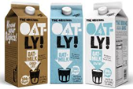

#### INNOCENT

Fundada en el Reino Unido, en 1998, por tres amigos. Empezaron vendiendo jugos en un festival de música, y actualmente la empresa es propiedad de Coca Cola, pero sigue operando con la cultura independiente de la compañía original, y con su misión y valores. En 2018 lanzaron sus leches vegetales de almendras, avellanas y avena, utilizando solamente 3 o 4 ingredientes para que los consumidores noten que no utilizan conservantes.

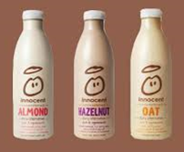

#### RUDE HEALTH

Fundada en el Reino Unido, en 2005, por Nick y Camilla Barnard. Su primer producto fue el cereal muesli, hecho solo con granos enteros. Hoy en día, 14 años después, ofrecen 67 productos en 8 categorías: leche vegetal, granola, muesli, snacks, porridge, cereal, comida para niños, y harinas. En lo que respecta a la leche, tienen 12 tipos diferentes: de arroz integral, castañas, almendras, avellanas, entre otras.

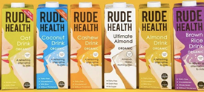

#### ALPRO

Creada en Bélgica, en 1980, por el grupo Vandemoortele (un negocio familiar belga) que dio sus inicios con la venta de leche de soja. Luego de haber sido vendida y pasada por múltiples dueños, pasó a ser propiedad de Danone hasta el día de hoy.

Actualmente, comercializan más de 80 productos en 6 categorías. La variedad de sus leches vegetales incluye: avellanas, almendras, soja, castañas, coco, arroz, y avena, y pueden ser encontradas en múltiples países alrededor del mundo.

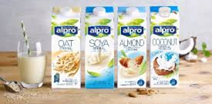

#### CALIFIA

Fundada en Estados Unidos en el año 2010. Su sede principal se encuentra en las afueras de San Joaquín Valley, en California. Actualmente, producen 79 diferentes productos en distintas categorías: leches vegetales, cremas sin lactosa, café frío, yogures sin lactosa con probióticos, y jugos cítricos.

Sus leches, utilizadas desde por estudiantes hasta por baristas, se pueden encontrar en Estados Unidos, el Reino Unido y Canadá.

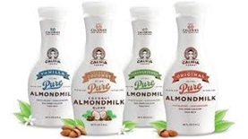

#### SILK

Fundada en 1978 por Steve Demos, en Colorado, Estados Unidos. Inicio como una empresa comercializadora de productos con tofu, pero fue evolucionando y actualmente ofrece 68 productos que incluyen leches vegetales, crema, y yogurt. Actualmente pertenece a Danone.

SO DELICIOUS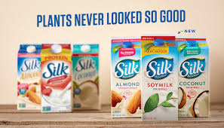

Fue fundada en 1987 por Mark Brawerman. Su sede principal se encuentra en Oregon, Estados Unidos, y su lugar de producción se encuentra ubicado en Springfield. Los productos que comercializan incluyen yogures, cremas, mousse, y bebidas.

En total ofrecen más de 50 productos, en los cuales se encuentran leche de almendras, coco y castañas, tanto orgánicas como no. Actualmente es propiedad de Danone[25].

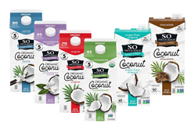

## **INDUSTRIA EN ESTADOS UNIDOS Y SAN FRANCISCO**

Haciendo énfasis en el país de destino, la industria de alimentos elaborados con ingredientes vegetales en Estados Unidos ha experimentado un auge importante en los últimos años. Las ventas de este segmento, conocido en inglés como plant-based foods, alcanzaron la cifra de US$3,300 millones el año pasado. Dentro de esta industria, la categoría de productos alternativos a los lácteos, todos elaborados con ingredientes de origen vegetal, presentó un crecimiento explosivo, con 50% en el último año, la cual incluye quesos, leches, yogures, helados, mantequilla y nata.

En lo que respecta al mercado de leches de origen vegetal, cuenta con el 15% de cuota en la industria lechera, con un valor en ventas de US$ 1,600 millones. Dada la elección de gran parte de los consumidores por las alternativas vegetales es que, la industria lechera ha comenzado a reducir año a año el precio de la leche de vaca, según un estudio llevado a cabo por la consultora Nielsen. Sin embargo, esta estrategia no ha servido en la mayoría de los casos dado que los consumidores no han sido tentados por el aspecto económico[26].

Sumado a esto, muchas empresas de la industria láctea en Estados Unidos han empeorado su nivel de ventas a tal punto que se han declarado en bancarrota como es el caso de Dean Foods, el mayor procesador de leche del país, en noviembre de 2019, y ahora un idéntico escenario está ocurriendo con la marca Borden[27].

La caída de esta industria ha repercutido en gran manera en un aumento considerable de la industria de leches alternas. Tal es el caso que, hoy en día casi la mitad de los consumidores estadounidenses decide agregar una bebida de leche vegetal a su cesta de compra, y, tal y como afirma Packaged Facts, casi el 30% consume estas bebidas de forma diaria[28].

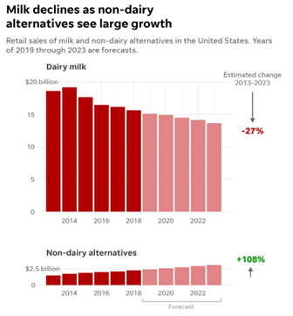

Fuente: [29]

En Estados Unidos, la leche de almendras posee un 64% del market share, seguida por la leche de soja con un 13%, y la de coco con un 12%. Si bien estas tres variedades dominaban el mercado americano, nuevas variedades de leches vegetales denotaron un gran crecimiento, a medida que los consumidores diversifican cada vez más su repertorio de alimentos no lácteos.

En términos de crecimiento, la leche de avena supera al resto de las leches vegetales en número de mercado, y esto se debe principalmente al éxito de Oatly. A medida que la demanda aumente, y los beneficios de su consumo sean cada vez más percibidos por los consumidores, se cree que la bebida de avena tiene una gran posibilidad de derrocar a la bebida de almendras del primer puesto en los próximos años.

En lo que respecta al comercio minorista, los productos de origen vegetal ha resultado ser un factor clave de crecimiento para estos comercios en Estados Unidos: las ventas aumentaron un 11% durante el año pasado, 31% en los dos anteriores, en comparación al total del mercado de alimentos, cuyas ventas crecieron únicamente un 2% durante el año pasado, y un 4% durante los dos últimos.

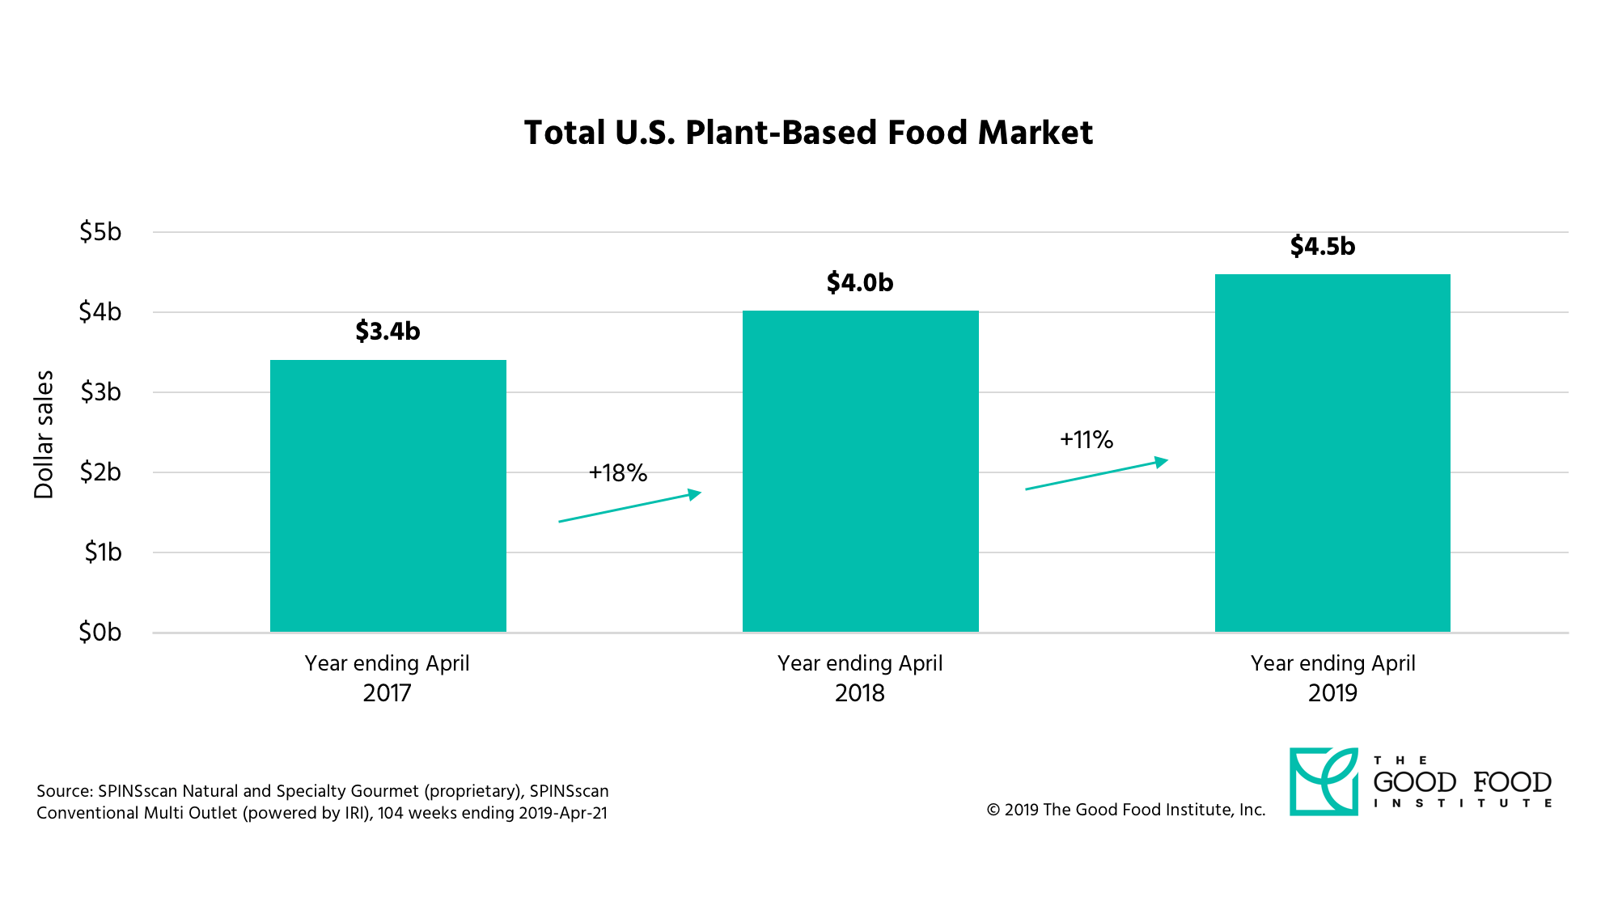

Fuente: The Good Food Institute

A su vez, leche de origen vegetal es la categoría más desarrollada en lo que es el mercado plant-based, según el reporte de FoodTechConnect, que muestra que las leches vegetales son ampliamente el sector que más ganancias deja, en términos de inversión[30].

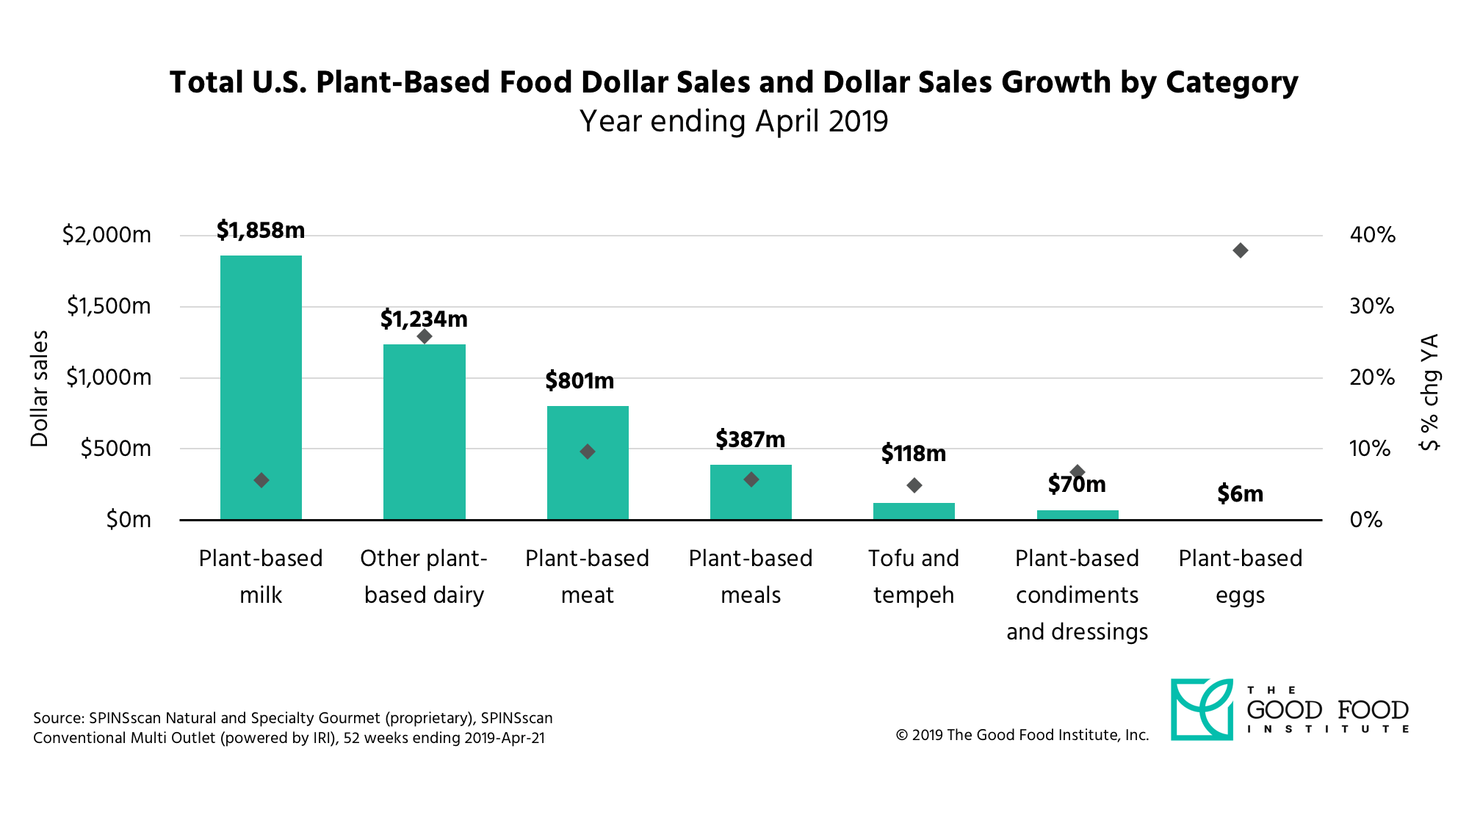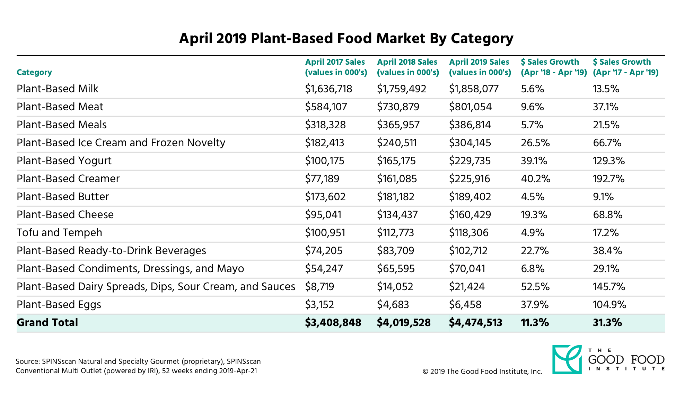

Fuente: The Good Food Institute

El aumento de consumo de leche vegetal también puede verse reflejado en las cestas de compras de los hogares estadounidenses donde el 37% compra leches vegetales, lo que equivale a más de 45 millones de hogares, con un número proyectado de viajes para comprarla desde el hogar de 335 millones por año[31].

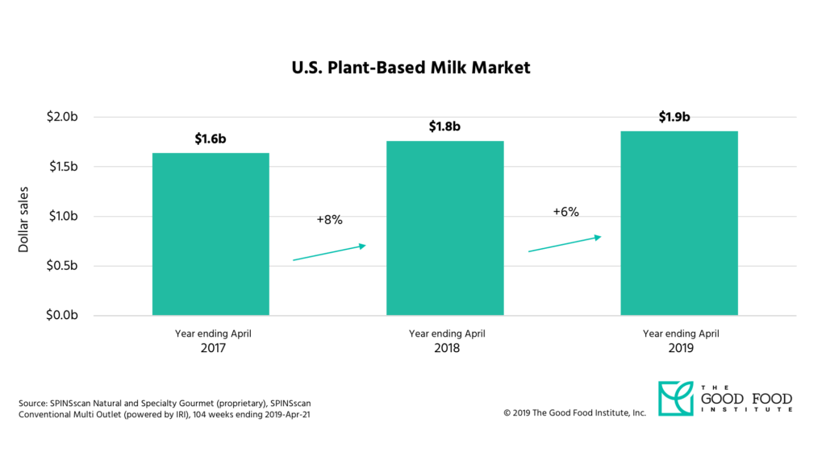Fuente: The Good Food Institute

Si bien Estados Unidos es un país en el que cada vez son más los estados que deciden apostar por esta industria, la cual se encuentra creciendo a gran velocidad, cabe destacar que California actualmente tiene el [récord de más restaurantes veganos](https://www.healthiq.com/blog/vegan-restaurants-by-state/) en los Estados Unidos, siendo éste de 168 establecimientos[32].

Dada la información nombrada anteriormente y el hecho de que en el 2016 PETA, la organización de defensa de los derechos de los animales, publicó un listado de las 10 mejores ciudades para los veganas y California tuvo [dos de los diez lugares](https://www.peta.org/features/top-ten-vegan-friendly-cities-2016/)[33] es que decidimos poner nuestro enfoque en la ciudad de San Francisco.

CLASIFICACIÓN DE LA INDUSTRIA: En Estados Unidos se califican de ecológicos (organic) todos aquellos productos para cuyo cultivo y/o procesamiento industrial se hayan empleado técnicas naturales o tradicionales, que respeten el medioambiente y en las que la aplicación de los avances de tecnología, tales como el empleo de fertilizantes o pesticidas, antibióticos, técnicas de ingeniería genética, irradiación, u otros, sea muy reducida o nula[34].

## **BEBIDA VEGETAL**

The Good Food Institute publicó un estudio en el cual muestra que la categoría de bebidas vegetales, hechas a base de plantas o “plant based” está valuada en $1.86 billones de dólares. Se ha demostrado que dicha categoría representa casi la mitad del total del mercado plant based, con un aumento del 6% en ventas de bebidas vegetales en el año 2018, y de un 14% en los dos años anteriores.

En cuanto a lo que es la industria de bebidas vegetales en Estados Unidos, un factor de gran importancia es la petición que hizo la Federación Nacional de Productores Lácteos (National Milk Producers Federation) a la FDA (Agencia de Medicamentos y Alimentación) proponiendo que la industria de las bebidas alternativas dejara de utilizar términos lácteos y se etiquete como producto de imitación, sustituto o alternativo, con el fin de evitar la confusión de los consumidores[35].

Desde aquel hecho, ha habido un intercambio de intereses y argumentos entre representantes y expertos de ambos sectores a la espera de una definición por parte de la FDA. Ésta última, incluso realizó una encuesta pública para saber si los consumidores estadounidenses efectivamente sentían confusión frente a los productos lácteos y los de origen vegetal, o si las compras las realizaban con total conocimiento de qué es lo que estaban buscando, para así poder realizar un borrador para la elaboración de la normativa sobre el etiquetado de productos[36].

Según expertos, la industria láctea considera al sector de las bebidas vegetales una amenaza, por su imparable crecimiento en comparación a la decadencia en el consumo de la leche animal. Por ello, intenta defenderse estableciendo que sus productos son una fuente clave de nutrientes, y adoptando los términos normalmente utilizados como propios, procurando evitar que la industria vegetal pueda seguir interviniendo, pero cada vez sus argumentos son menos sólidos.

Constantemente hay más razones por las cuales los consumidores eligen bebidas vegetales por sobre los animales sin ninguna confusión y al no estarse violando leyes federales denominando con términos “lácteos” a estos productos, incluso jueces desestiman los fundamentos de la NMPF, ya que no es posible comprobar que sea de tal forma.

## **DÍA MUNDIAL DE LA LECHE VEGETAL**

Es tal el alcance y el crecimiento de la industria actualmente que en el año 2017, a raíz de una colaboración entre ProVeg y Plant Based News, se estableció el 22 de Agosto como el Día Mundial de la Leche Vegetal, con el objetivo de resaltar todos los beneficios que brinda el dejar de consumir leche de vaca y promover el consumo de alternativas a los lácteos, que sean más éticas, saludables y respetuosas con el medio ambiente. Este día, marcó tendencia y tuvo un gran alcance en diversos países, enfureciendo a su vez a granjeros de la industria de la leche de vaca[37].

De acuerdo con informes de Dean Foods y Borden, dos de las principales compañías de producción de lácteos de Estados Unidos se declararon en quiebra recientemente. Esto es así, ya que la ingesta per cápita de leche animal ha caído un 26% en los últimos 5 años debido a la llegada al mercado de la leche vegetal.

Otro estudio realizado por Innova Market Insights corrobora esta información, estableciendo en su top 10 de principales tendencias de consumo para el 2020 en segundo lugar el “consumo de productos a base de plantas”.

Se sabe que, si bien las leches vegetales tienen un mejor impacto para el medioambiente que la leche de origen animal, no todos son iguales. La leche de avena es la que tiene mejor perfil medioambiental de todas las variedades vegetales más conocidas y consumidas[38].

# 

# ANÁLISIS DEL MERCADO

## **JUSTIFICACIÓN DEL MERCADO**

Al momento de elegir el mercado de destino para exportar nuestra leche vegetal, no nos basamos en una elección al azar, sino que, en ciertas variables que demostraron que Estados Unidos era un mercado atractivo para destinar nuestro producto.

Empezando por datos generales, la nación norteamericana es considerada una de las potencias mundiales, posee un PIB de 20,49 billones de dólares (unos 18,64 billones de euros), que representa el 23,89% de toda la economía global[39]. Parte de su atractivo puede verse reflejado en la capacidad que tiene como país para atraer inversión extranjera, liderando tanto el ranking global como el de América[40].

En lo que respecta al consumo de leches vegetales, las tendencias por consumir productos provenientes del reino vegetal ya se encuentran presentes hace varias décadas en el mercado estadounidense. Desde 1970 el consumo de leche de vaca ha caído un 40% en los Estados Unidos, mientras que las ventas de leches vegetales [aumentaron](https://www.washingtonpost.com/news/to-your-health/wp/2014/06/10/got-milk-from-a-cow-or-a-plant/) un 30% desde 2011. Tal es el caso que, el consumo per cápita de leche de vaca se encontraba en 247 libras (130 litros) al año en 1975, mientras que en el 2017 la cifra era de 149 libras (66 litros) anuales[41].

Más específicamente sobre la leche de avena, desde el año 2018 dicha leche logró desplazar a la de soja como leche de origen vegetal en cuanto al consumo generando una gran popularización, al mismo tiempo que los consumidores empezaron a optar por alternativas vegetales a la leche, llegando al punto de que algunas cafeterías en Estados Unidos se han quedado sin este producto durante días e incluso semanas[42].

Ya en el año 2019 hubo un “boom vegano”, generando con ello un incremento en las ventas de leche de avena de un 686% durante 2019 en los Estados Unidos, según datos publicados por el Good Food Institute (GFI) y la Plant Based Foods Association. El mismo instituto arrojó datos sobre consumo hogareño mostrando que el 41% de los hogares consumen alguna leche vegetal y que el sector creció un 5% en 2019 siendo justamente la leche de avena la que más rápido crece representando junto a las otras bebidas vegetales un mercado de 2.000 millones de dólares, el cual se espera una mayor aceleración en 2020 todavía[43].

Otra variable que analizamos detalladamente fue el porcentaje de veganos presentes en Estados Unidos. Si bien nuestro producto no fue creado únicamente para abastecer las necesidades de éstos cabe destacar que los mismos representan gran parte de nuestro segmento de mercado. En lo que respecta al veganismo en los Estados Unidos, éste ha crecido en una gran proporción en los últimos 15 años. Dicha información se puede ver reflejada en la encuesta realizada por CNN y Time en el año 2004, en la cual únicamente 290.000 personas estaban interesadas en la vida vegana, habiendo cambiado tanto que, al día de hoy, aproximadamente 9.7 millones de personas estadounidenses están recurriendo a un estilo de vida vegano[44].

La imagen corporativa de la empresa también obtendría un gran valor por exportar a dicho país, y ésta mejora impactaría tanto en el ámbito nacional, donde el prestigio de la marca podría desembocar en mayores porcentajes de mercado, como así también en el ámbito internacional, dado que al ya contar con presencia y experiencia en Estados Unidos facilitaría la entrada de AVUENA a otros países en futuros planes de exportación.

**ANÁLISIS DEL MACROENTORNO (P.E.S.T.E.L)**

|  |  |  |
| --- | --- | --- |
| **Variable** | **Medida** | **Estados Unidos** |
| **Político** |  |  |
| Apertura comercial | % | 19,50 |
| Libertades individuales | puntos/100 | 48,00 |
| Libertad económica | puntos/100 | 76,80 |
| **Económicos** |  |  |
| PBI | Millones de usd | 21,40 |
| PBI per cápita | USD | 65456,00 |
| Salario mínimo promedio | USD | 1256,70 |
| Crecimiento económico 2019 | % | 2,30 |
| Expectativa de crecimiento económico 2020 | % | -0,50 |
| Inflación interanual 2019-2020 | % | 1,75 |
| Deuda externa | Millones de usd | 23008410,00 |
| IVA | % | 0-11, 7* |
| Índice de pobreza | % en millones | 11.8 |
| Tasa de desempleo | % | 4,40 |
| Volumen importado | Millones de usd | 546,00 |
| Volumen exportado | Millones de usd | 34895,00 |
| **Socio-Cultural** |  |  |
| Población | Nro. | 332,639,102 |
| Densidad poblacional | Por Km2 | 33,00 |
| Esperanza de vida | Años | 78,00 |
| Índice de fecundidad | % | 1,80 |
| índice de desarrollo humano | % | 0,92 |
| Estudios universitarios | % | 45,67 |
| Casos confirmados de COVID 19 | Nro. | 961,237 |
| Recuperados COVID 19 | Nro. | 108,083 |
| Fallecidos COVID 19 | Nro. | 54,239 |
| **Ambiental** |  |  |
| Emisión de C02 | Per cápita en T | 16,14 |
| Consumo de gas | Millones de cm3 | 767.6 |
| Consumo de electricidad | Trillones de KW | 3,902 |
| Subsidios por energía solar | % | 50*1 |

*Dependiendo del sector; *1 para la adquisición del sistema de energía

Fuente: Elaboración propia

### ENTORNO POLÍTICO-LEGAL

En cuanto al entorno político-legal de Estados Unidos, el país está constituido como una República Federal.

El Riesgo País es nulo y la apertura comercial es del 19,5% al año 2019 según datos relevados por la organización mundial de comercio. Dichos números nos reflejan que Estados Unidos es un país idóneo para llevar a cabo un negocio dado que no resulta riesgoso invertir en éste[45].

A su vez, Estados Unidos se ubica en el puesto número 6 del Ranking Doing Business lo que significa que el país ofrece ciertas facilidades a la hora de hacer negocios, aunque no debemos dejar de lado las cultura y costumbres de los residentes a la hora de negociar con nuestro socio estratégico, en este caso Blue Bottle Coffee.

Argentina y Estados Unidos no han celebrado acuerdos bilaterales en materia económica, aunque podemos mencionar que ambos países son miembros de la Organización Mundial de Comercio. La relación internacional no parece haberse modificado pese al cambio de gobierno en Argentina el pasado 14 de agosto[46].

Es importante que mencionemos los acuerdos en materia económica que Estados Unidos posee en vigencia con otros países. El más importante con Canadá (Tratado de Libre Comercio de América del Norte), uno de los principales exportadores de avena en todo el mundo[47].

En la actualidad existen ciertas normativas que deben ser tenidas en cuenta por AVUENA al momento de exportar su producto hacia Estados Unidos. Entre ellas podemos mencionar normativas referidas a los embalajes de madera, medidas fitosanitarias, normativas sobre los alimentos procesados y etiquetado de producto[48].

### ENTORNO ECONÓMICO

El objetivo de este análisis es entender la situación económica actual del mercado destino lo más detallada posible.

Estados Unidos es la primera economía mundial según su PBI. La población tiene un buen poder adquisitivo el cual es invertido principalmente en salud, al no tener instituciones que ofrezcan servicios de salud de manera gratuita a la población y entretenimiento ya sea conciertos, lotería y juegos de casino; en el pago de hipotecas, renta y alquileres; en transporte y finalmente en ropa y comida.

En cuanto al estado de California, el mismo es el responsable de alrededor del 13% del PBI de la Nación, valuado cerca de 1,7 billones de dólares y es el estado que mejor paga a sus trabajadores, aproximadamente 6.526 dólares al mes. Se espera que la economía de California crezca en mayor porcentaje que la del país.

El mercado de las leches vegetales estadounidense ha crecido a tasas del 20% promedio en los últimos años y cuenta con el 15% del mercado de la industria lechera, registrando un valor de ventas de US$ 1,600 millones. Mientras tanto, el consumo de leche de origen animal ha disminuido un 12% desde el año 2012. Este descenso en el consumo se debe principalmente a la asociación del producto con el uso de medicamentos/antibióticos para los animales, el maltrato animal y el impacto de la industria en el medio ambiente.[49]

La inflación de Estados Unidos durante el 2019 fue de 2,29%[50]. Si se tiene en cuenta dicha inflación respecto a la del año anterior (1,91%), se puede ver un incremento del IPC. Dicha variable tiene un gran impacto sobre el poder de compra del consumidor estadounidense.

Dicho esto, creemos que Estados Unidos ofrece una economía estable para lograr el éxito del negocio en cuestión dado que el mercado de leches vegetales ha crecido sin parar en los últimos años.

TIPO DE CAMBIO

El Sistema de la Reserva Federal también conocido como Reserva Federal es el B[anco Central](https://es.wikipedia.org/wiki/Banco_central) de los [Estados Unidos](https://es.wikipedia.org/wiki/Estados_Unidos). En 1785 fue adoptada como moneda oficial de Estados Unidos, tanto el nombre como el símbolo.

En la actualidad se encuentran en circulación las monedas de 1, 5, 10, 25, 50 centavos y de 1 dólar, mientras que los billetes disponibles son de 1, 2, 5, 10, 20, 50 y 100 dólares[51].

Al 23 de abril del 2020, el tipo de cambio es de 1 USD = 63,43 para la compra y $68,43 para la venta[52].

### ENTORNO SOCIO-CULTURAL

Estados Unidos es la 3er nación con mayor población a nivel global con alrededor de 332,639,102 habitantes en todo su territorio.

En dicho territorio, habitan alrededor de 10 millones de personas con dietas completamente libre de carne. La mayoría de entre 25 a 35 años de edad, lo que supone una gran oportunidad de acceso para la leche vegetal de AVUENA[53].

El veganismo se ha vuelto tendencia en Estados Unidos y en muchos países del mundo en los últimos 10 años. Muchas compañías internacionales se han adaptado a este tipo de alimentación modificando sus productos en cartera[54]. Por su parte, San Francisco se ubica como la 8va ciudad más vegetarian/vegan friendly[55].

Se estima que entre el 15% y el 30% de la población estadounidense sufre de intolerancia a la lactosa, es decir, entre 50-90 millones de personas no toleran la lactosa. Estas personas encuentran solución en las leches vegetales, ya sea almendra, avena o soja entre otras[56].

A su vez, la obesidad se ha convertido en un rasgo constitutivo de la sociedad norteamericana: 69% de los adultos muestran sobrepeso o son obesos. La obesidad es una epidemia convertida en una cuestión nacional en Estados Unidos. Más de 30% de la publicidad televisiva, por ejemplo, se orienta hacia este problema de salud y sus ramificaciones.

Esta tendencia ha mostrado benéficamente un drástico cambio generacional. Los jóvenes han dejado de consumir en sus desayunos todo tipo de bebidas azucaradas, fritos y grasas, y demás contenidos que agravan los problemas de salud. El resultado es que el alimento más requerido en los desayunos norteamericanos es en la actualidad el yogurt griego y sus variantes, que reúne un alto contenido proteínico con la ausencia casi total de grasas[57].

Los casos de Covid-19 van en aumento y varias ciudades han declarado la cuarentena total. La pandemia ha generado un incremento significativo en la venta de leches vegetales como avena, almendra y coco debido a la creencia de que favorecen al sistema inmunológico contra el virus.

En lo que respecta a California, posee 39.512.223 habitantes y es catalogada como una de las mejores ciudades para vivir. Particularmente San Francisco está compuesta por 870.442 habitantes y es una ciudad multiétnica que alberga grandes poblaciones con diferentes nacionalidades. Además, es el estado donde más se habla español[58].

Por lo tanto, creemos que nuestro producto representa una gran oportunidad de negocio en los Estados Unidos debido al alto grado de aceptación de los productos elaborados 100% del reino vegetal y la tendencia creciente hacia el veganismo de los últimos años.

### ENTORNO TECNOLÓGICO

En la última década ha habido grandes cambios para el sector de los alimentos. Cabe destacar que, los consumidores poseen cada vez mayor acceso a la información y gracias a ésta pueden tener un mejor conocimiento del producto que es de su interés, como así también tienen la posibilidad de compararlos con otros similares. Esto se puede ver reflejado en las estadísticas: dado que los consumidores confían cada vez más en las compras en línea se estima que [el 95% de las compras](https://www.nasdaq.com/article/uk-online-shopping-and-e-commerce-statistics-for-2017-cm761063) se realizarán en línea para el año 2040. En lo que respecta a Estados Unidos las compras en línea ya representan el 10% de las ventas al por menor al año 2017 y se espera que crezcan a una tasa interanual del 15%.

En lo que respecta al comercio electrónico B2B, según la investigación realizada por [Frost and Sullivan](http://www.frost.com/c/5048246/sublib/display-report.do?searchQuery=MA4E&ctxixpLink=FcmCtx1&ctxixpLabel=FcmCtx2&id=MA4E-01-00-00-00&bdata=aHR0cHM6Ly93d3cuZnJvc3QuY29tL3NyY2gvY3Jvc3MtY29tbXVuaXR5LXNlYXJjaC5kbz9zZWFyY2hUeXBlPWFkciZxdWVyeVRleHQ9TUE0RSZ4PTAmeT0wQH5AU2VhcmNoIFJlc3VsdHNAfkAxNDI0MDU5NDg4NTM1) las ventas de comercio electrónico B2B alcanzarán los 12 billones de dólares en todo el mundo en 2020, con China y los Estados Unidos a la cabeza del mercado mundial[59].

El uso de redes sociales también se encuentra muy presente en Estados Unidos: el 62% de los adultos en Estados Unidos se informa a través de redes sociales, de acuerdo a una encuesta realizada por Pew Research Center en asociación con la fundación John S. y James L. Knight[60]. Dentro de las redes sociales que más se usan se encuentra Facebook, Twitter e Instagram.

AVUENA deberá tener en cuenta estos cambios en la tecnología y elaborar estrategias para obtener el mayor beneficio posible a través de la publicidad online. Hay que tener en cuenta, que la competencia ya se encuentra establecida en las redes sociales por lo que, deberemos realizar grandes esfuerzos que nos permitan competir con ésta en el comercio electrónico.

A su vez, a nivel sectorial, las empresas del sector alimenticio se ven con la necesidad de llevar a cabo innovaciones constantes y adaptar nuevas tecnologías en el proceso productivo para lograr que sus productos puedan ser competitivos a nivel global.

Estados Unidos presenta un alto grado de agilidad en cuanto a la adopción de nuevas tecnologías, según el Índice de Competitividad elaborado por el Foro Económico Mundial[61]. Es por esto que, nuestra empresa deberá implementar cambios e innovaciones tecnológicas que permitan diferenciar al producto y aumentar la competitividad de éste en el mercado de destino.

### ENTORNO ECOLÓGICO-AMBIENTAL

La Agencia de Protección Ambiental de Estados Unidos o (EPA) y particularmente la Agencia de Protección Ambiental de California (CalEpa) son las encargadas de regular el impacto ambiental producido por las empresas[62].

A pesar de que el gobierno estadounidense decidió anunciar su retirada del Acuerdo de París sobre el cambio climático[63] y del Acuerdo Nuclear con Rusia[64] e Irán[65]; y que adeuda el 40% de la deuda climática Mundial[66] es uno de los países que más gases de efecto invernadero produce[67]. Estados Unidos se encuentra posicionado en el auge de una revolución verde donde su población está tomando conciencia de la gravedad del panorama ambiental a nivel global.

Particularmente, California es el estado más Vegan/Vegetarian friendly así como también environmental friendly y continua con el protocolo del Acuerdo de París y la adopción de energías limpias.

Es así que la cantidad de personas que adoptan dietas libres de productos del reino animal no han parado de crecer. La concientización sobre el medioambiente es un hecho en California y representa una gran oportunidad para el ingreso de AVUENA al mercado estadounidense.

## **CONCLUSIÓN DEL MACROENTORNO**

Como conclusión podemos ver que, Estados Unidos es sin dudas la primera (o segunda) economía mundial. Las ventajas de ingresar en un mercado tan vasto y rico superan en gran medida las desventajas o inconvenientes que la operación podría llegar a generar en los 5 años de proyecto.

Un mercado rico con un ingreso alto y un crecimiento económico sostenido en el tiempo favorecen a mantener nuestra decisión a través del tiempo. AVUENA obtendrá grandes ventajas y oportunidades fruto de este plan de exportación.

Un aspecto importante a aclarar es el riesgo país nulo de Estados Unidos, lo cual nos indica que se trata de un país que posee un escenario favorable para la inversión, factor que resulta importante al momento de llevar a cabo una exportación.

En lo que respecta a la comercialización de nuestro producto, tanto el crecimiento de la industria vegana como así también el número de habitantes que sufren de intolerancia a la lactosa, colocan a Estados Unidos como un mercado potencial, el cual nos permitirá explotar con facilidad el sector que es de de nuestro interés.

# 

# ANÁLISIS DEL MICROENTORNO

## **ANÁLISIS DE LOS PRINCIPALES COMPETIDORES**

Nuestro principal competidor en la industria de la leche de avena es (OATLY)

Esta empresa sueca ha sabido liderar y conocer al mercado mundial del veganismo ofreciendo sus productos a más de 15 países, entre ellos EEUU.

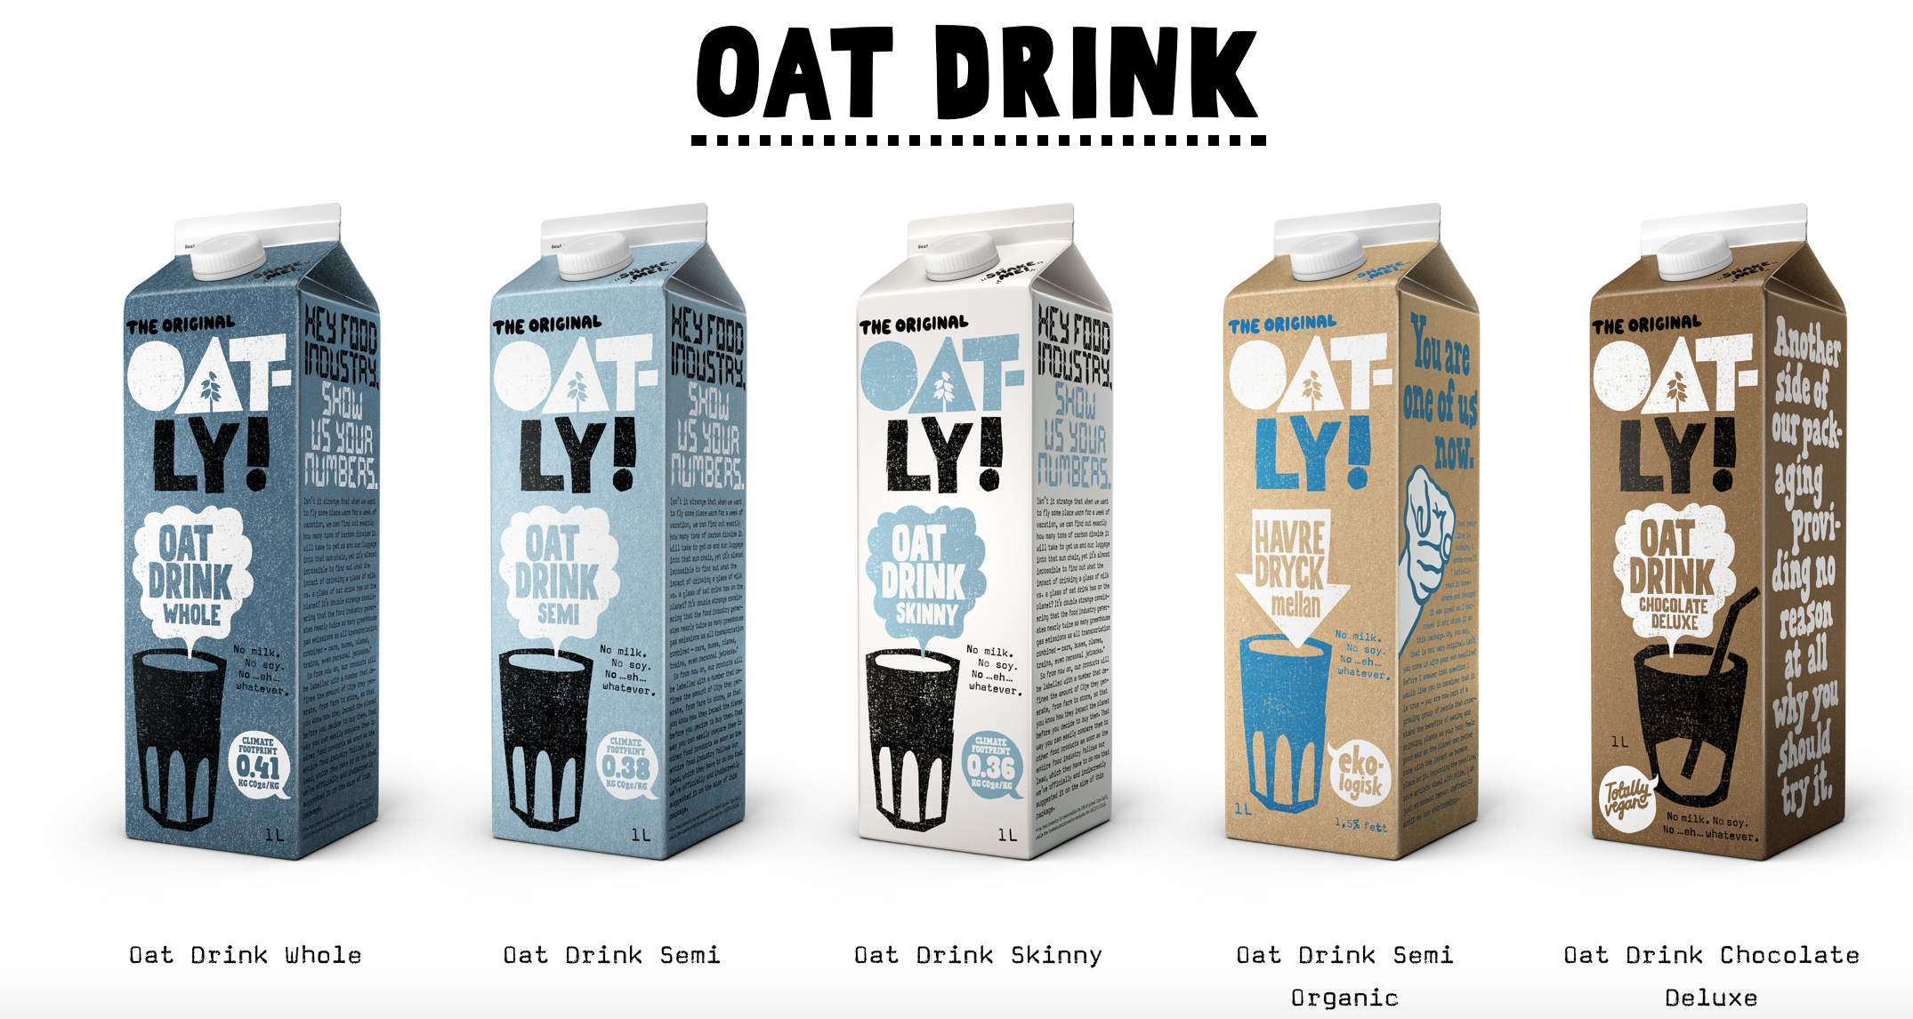Tienen una larga cartera de productos que van desde leches vegetales, pasando por yogures y helados sin lácteos, hasta preparaciones listas para tomar, ya sean matcha latte (té verde japonés) o iced latte (café frío con leche) o chocolatadas. Todos los productos son veganos y tienen leche de avena en su preparación.

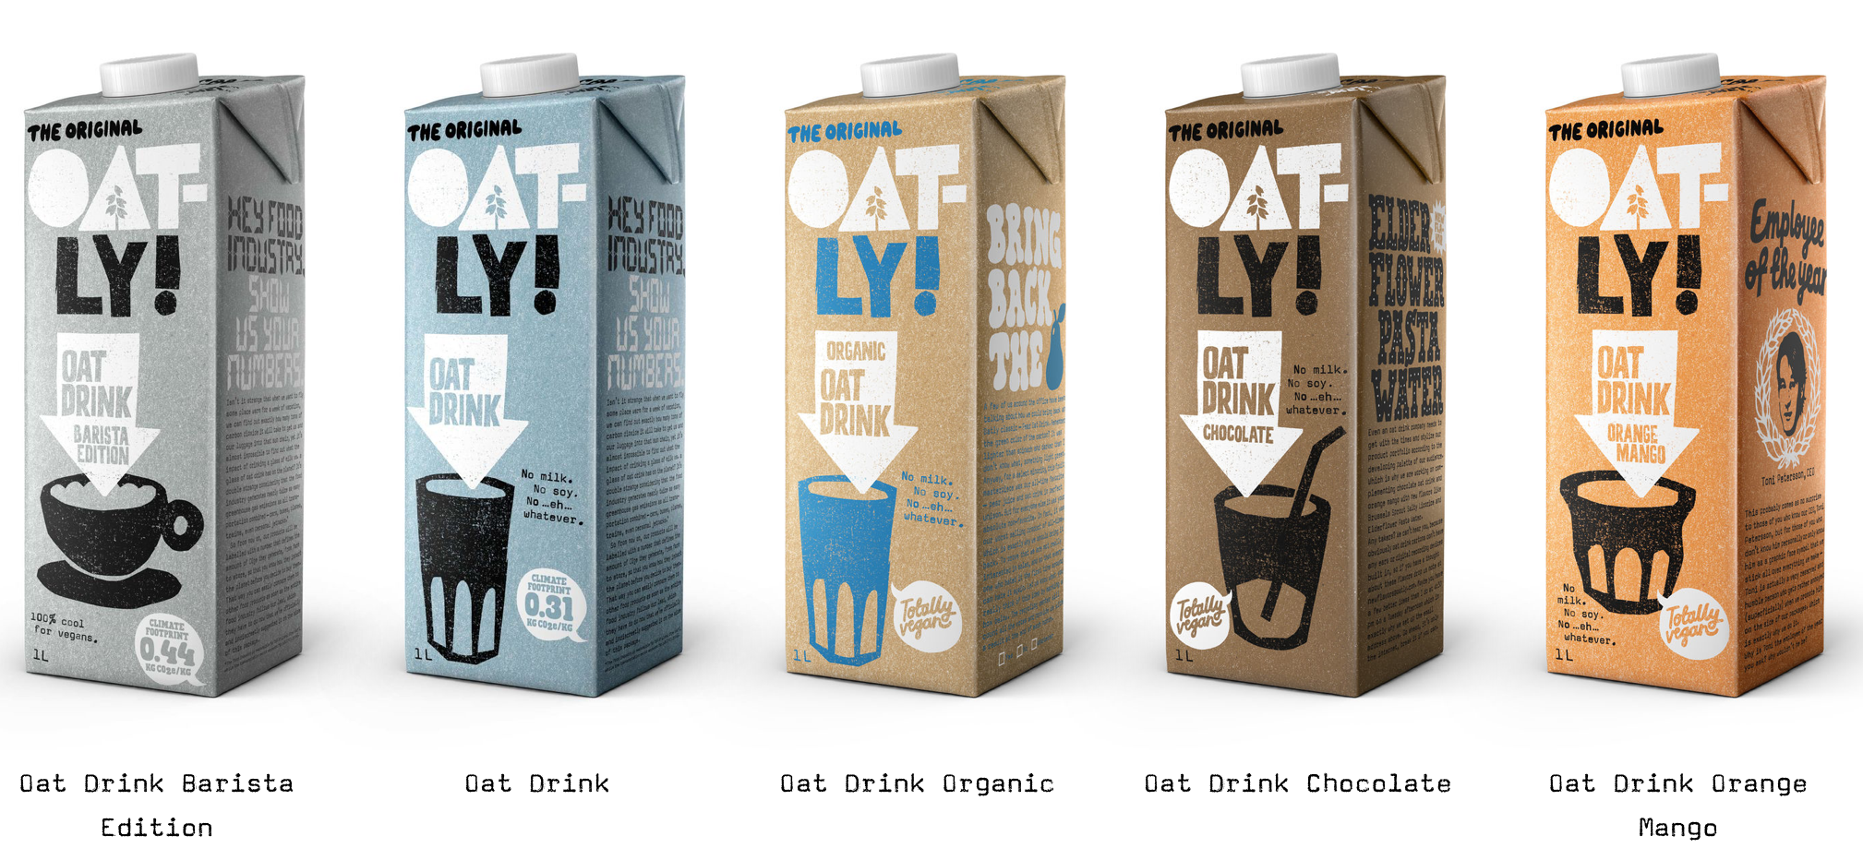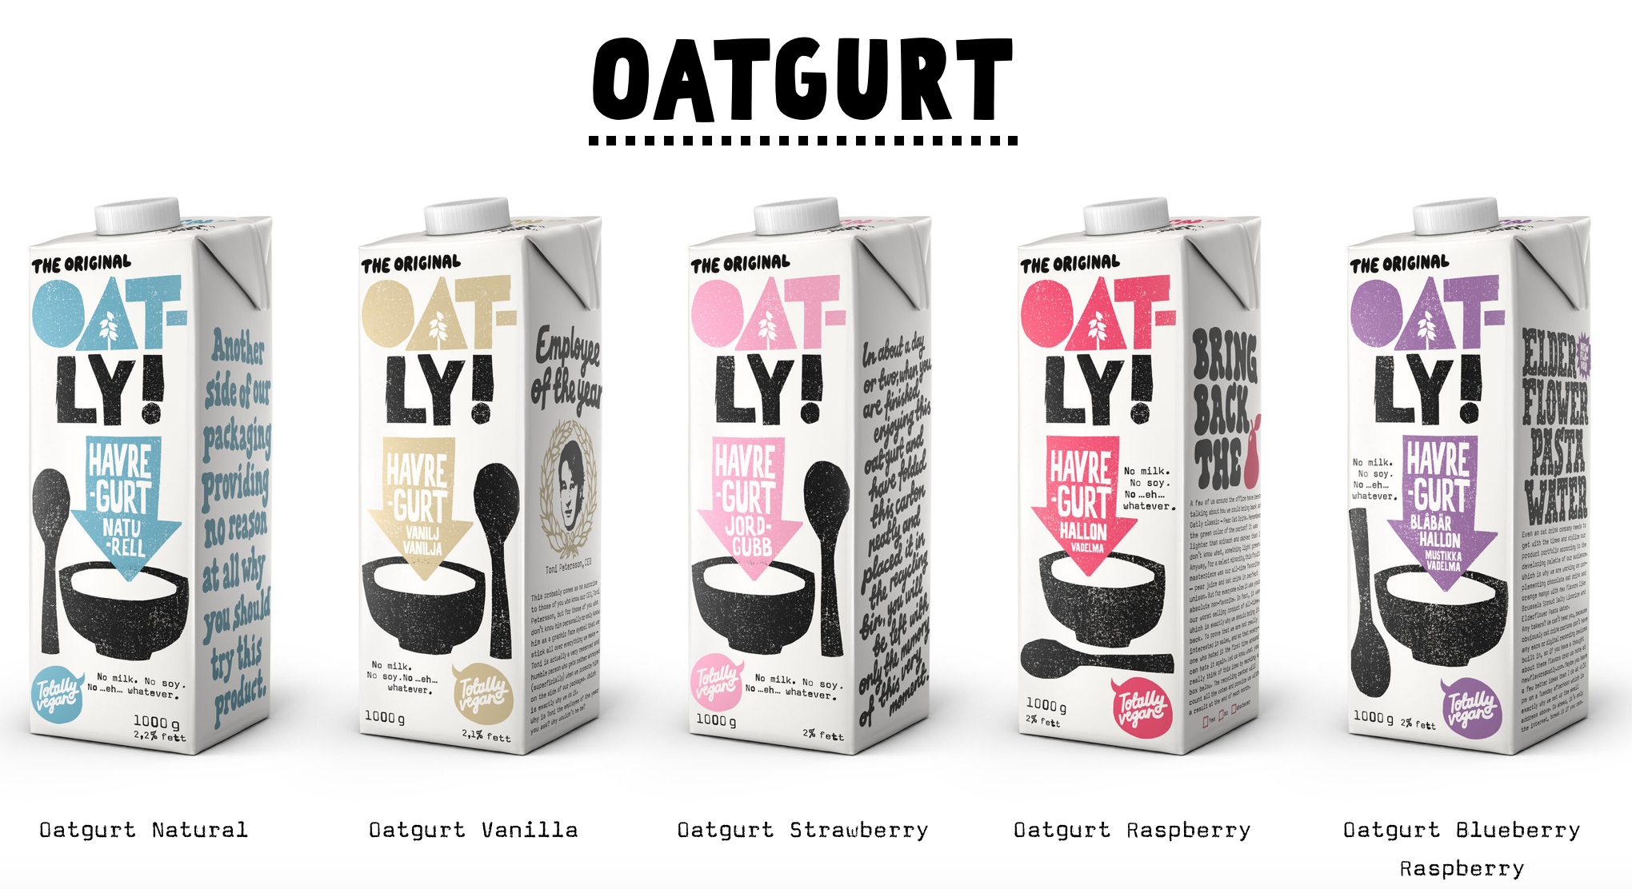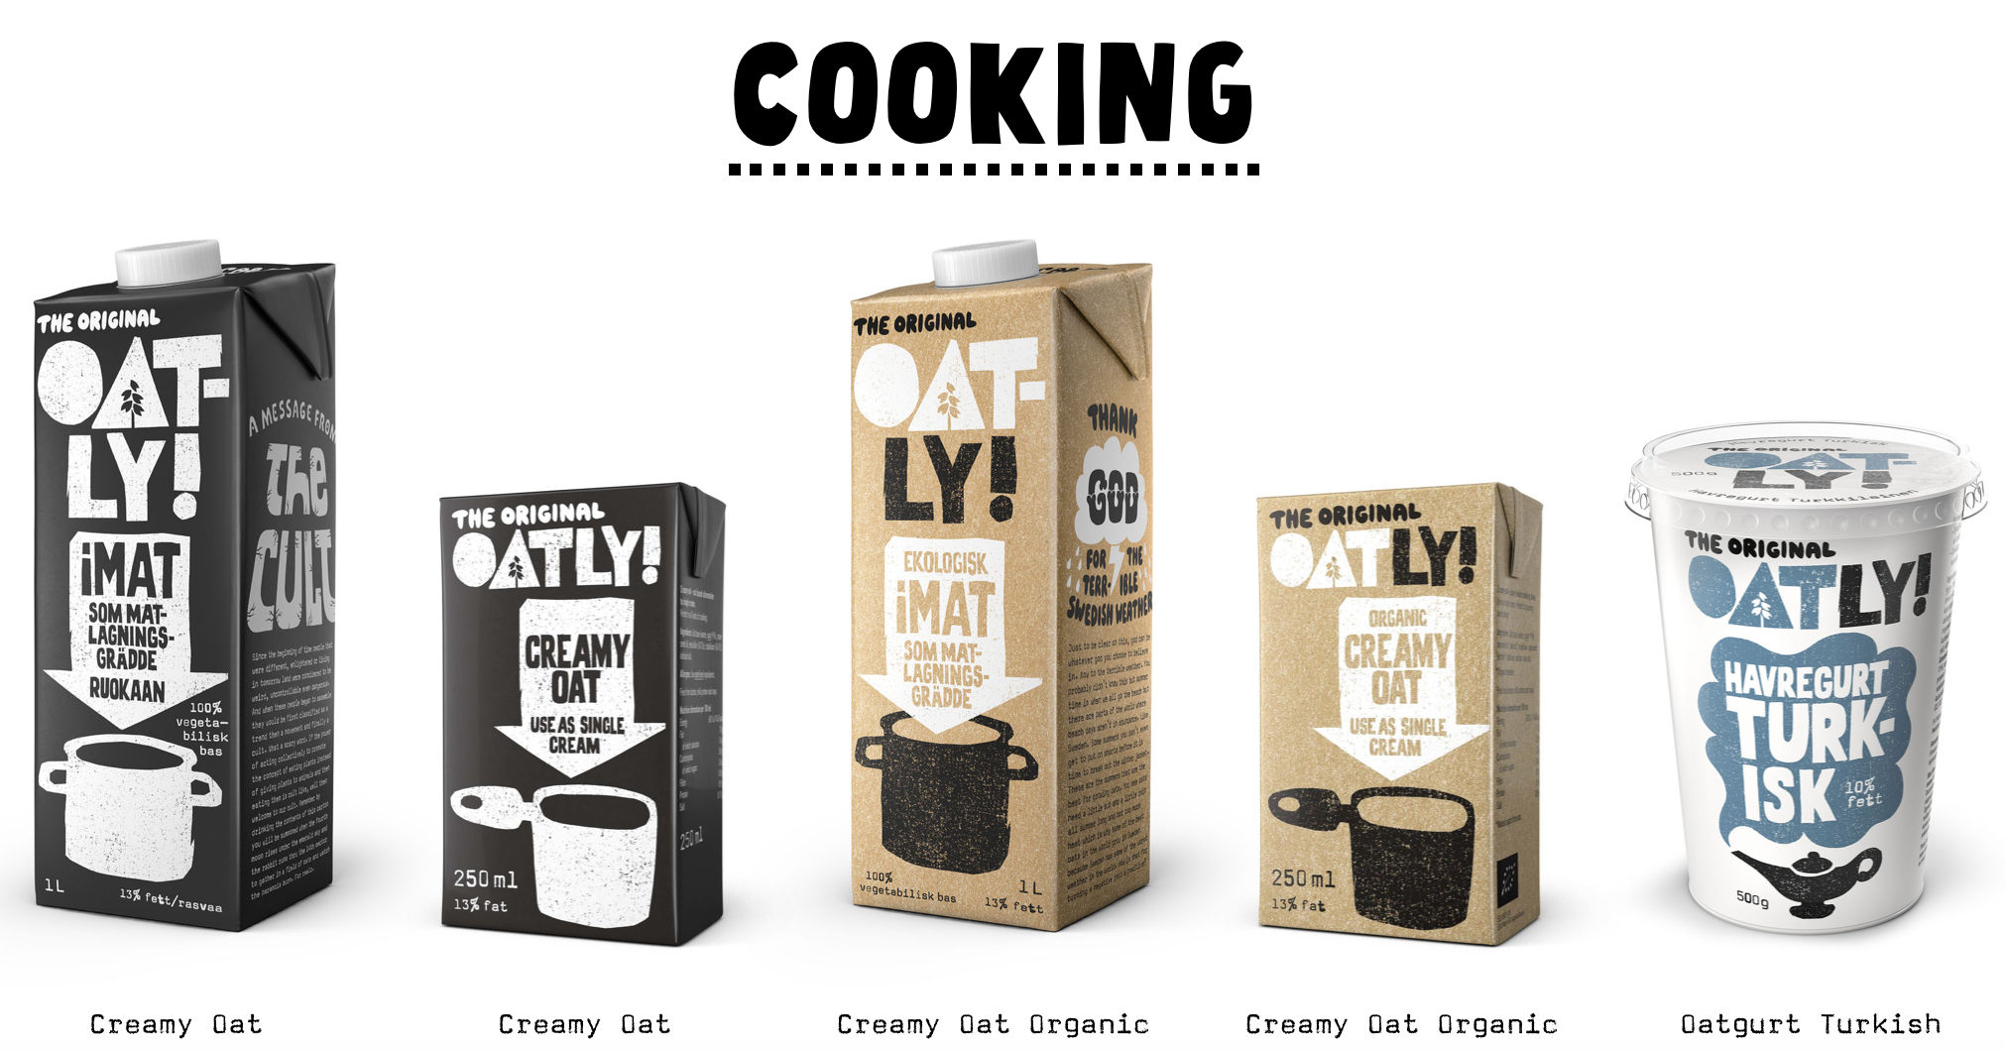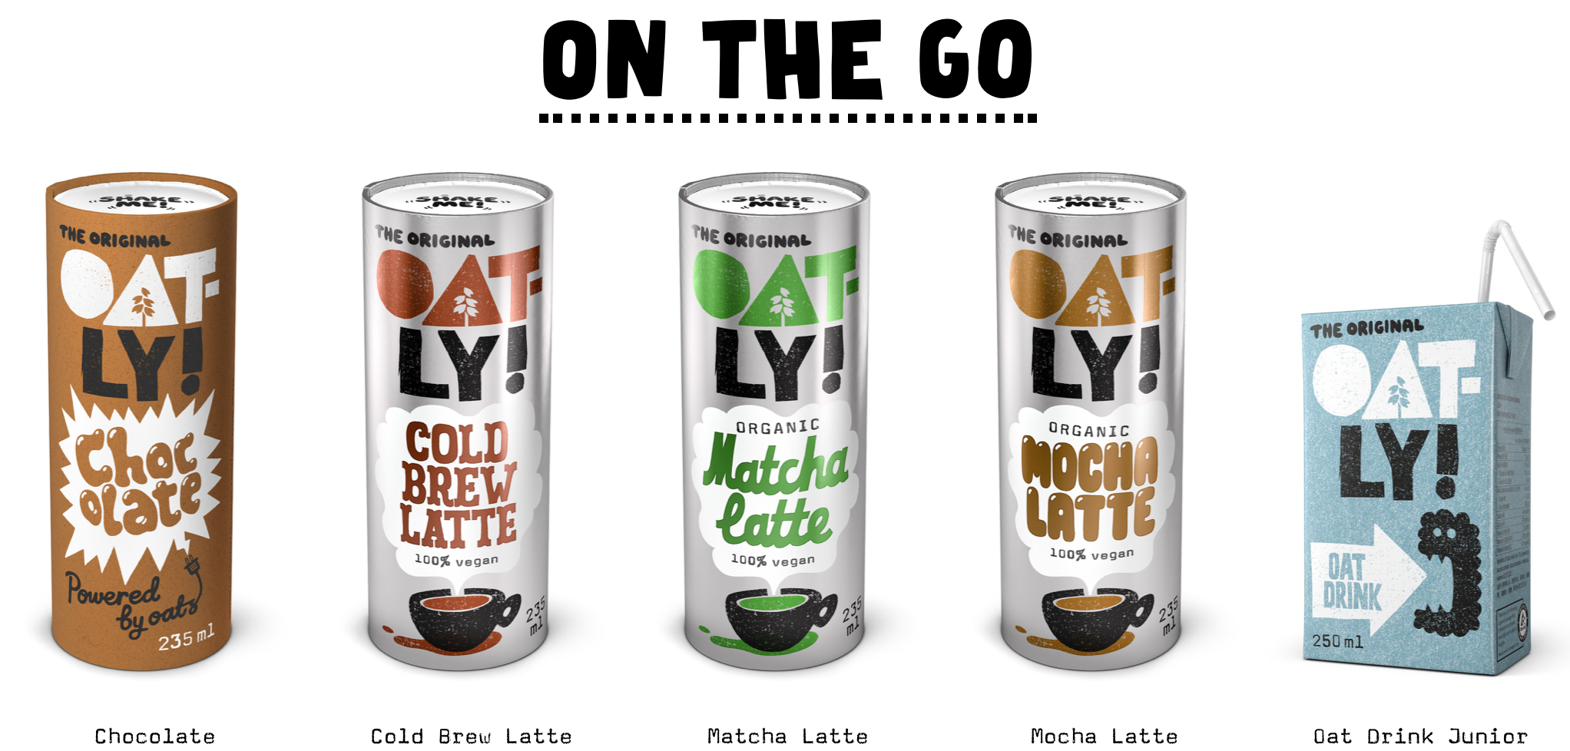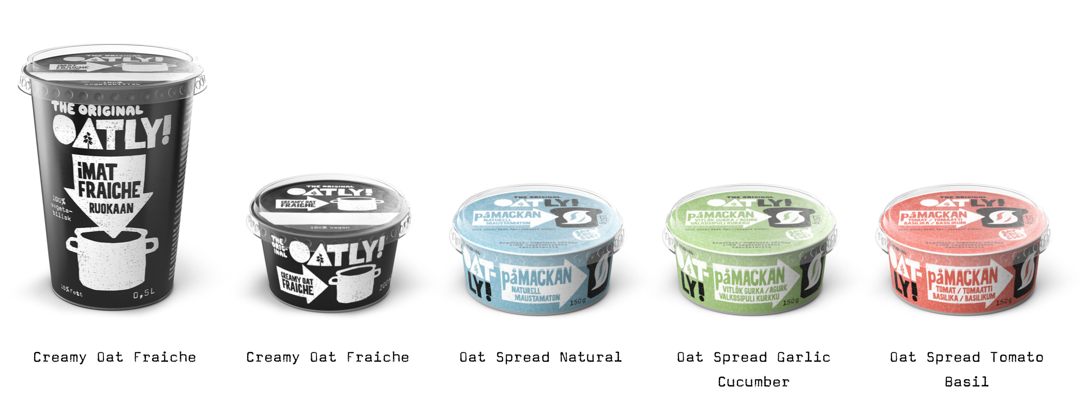

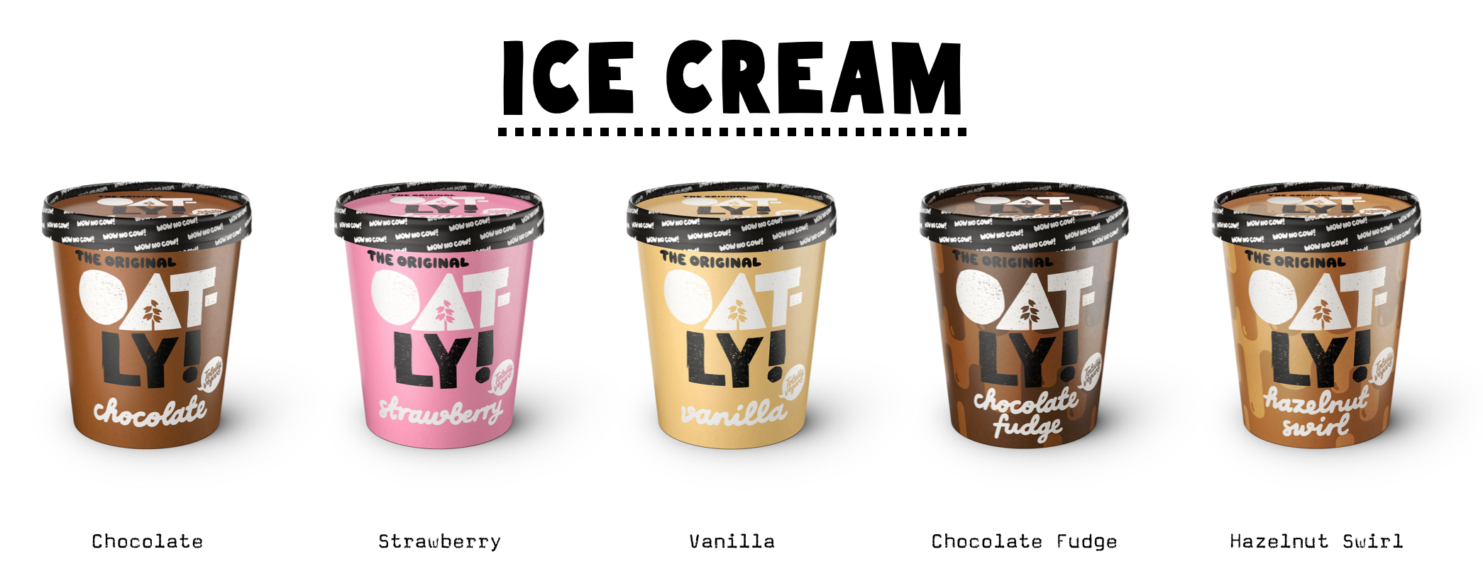Lo que hace que OATLY sea nuestro principal competidor es que, además de brindar sus productos en retailers y mercados variados, es la empresa que satisface a distintas cafeterías con una leche de avena edición barista, permitiendo que los clientes de éstas puedan tomar su café con leche alternativa.

Hoy en día, es el proveedor de leche de avena de la cadena Blue Bottle. Sin embargo, la clientela de OATLY no se estancó únicamente en esta cafetería; dado que, solamente en San Francisco abastece a más de 50 establecimientos, siendo la gran mayoría cafeterías como Coffee Cultures, Ritual Coffee Roasters, The mill, The Bluestone lane, Cafe Rivellie entre otras [68].

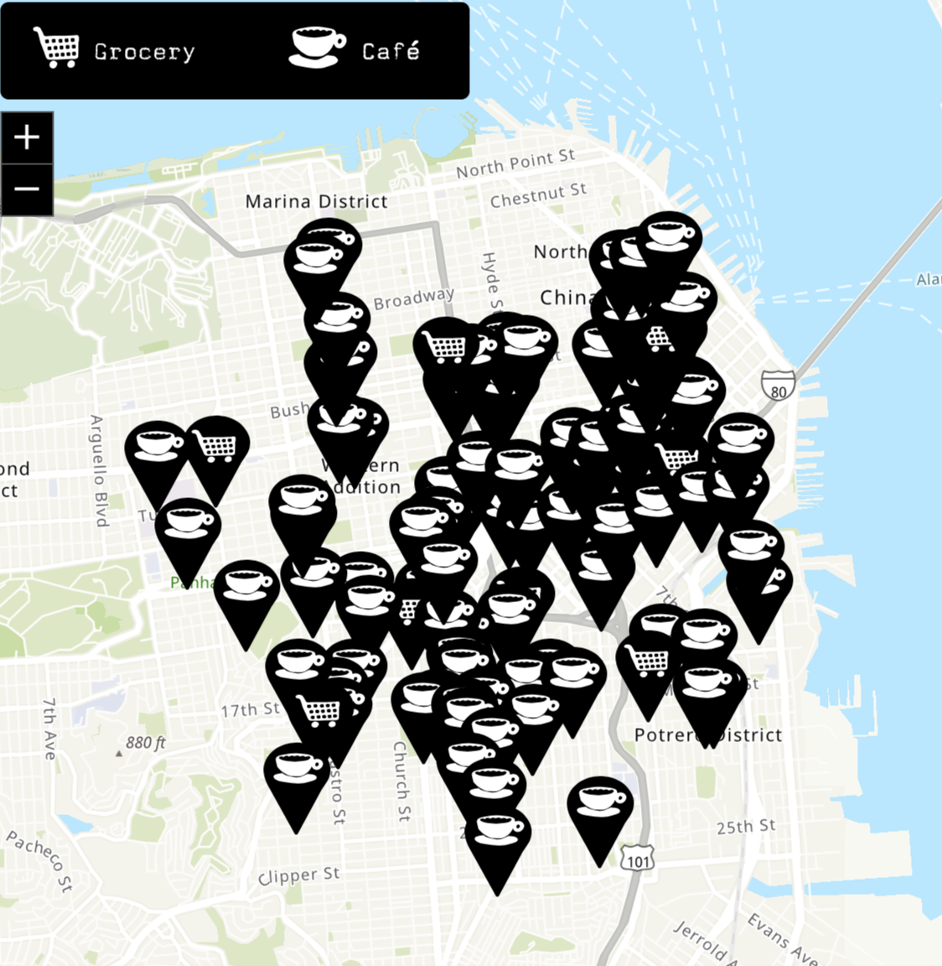

Todas estas cafeterías tienen el mismo objetivo en común, ofrecer la más alta calidad en cuanto a lo que refiere una taza de café, usando y en varios de los casos, también tostando, café de especialidad.

En cuanto a la leche de avena edición barista de OATLY, posee dichas características:

Ingredientes:

Agua, avena (10%), aceite de nabina, corrector de acidez (fosfato dipotásico), carbonato de calcio, sal, vitaminas (D2, riboflavina, B12), yoduro de potasio.

Valor nutritivo por 100 ml:

Energía 247 kJ/59 kcal. Grasas 3,0 g de las cuales saturadas 0,3 g. Hidratos de carbono 6,6 g de los cuales azúcares 4,0 g*. Fibras 0,8 g. Proteínas 1,0 g. Sal 0,10 g.

Vitamina D: 1,1 µg (22%**). Riboflavina: 0,21 mg (15%**) Vitamina B12: 0,38 µg (15%**) Potasio: 222 mg (11%**) Calcio: 120 mg (15%**) Fósforo: 110 mg (16%**) Yodo: 22,5 µg (15%**)

* Sacáridos naturales de avena.

** De la ingesta de referencia diaria.

Luego de haber nombrado las características que posee dicha leche notamos que existe una gran diferencia entre ésta y la leche de avena clásica. Esto es así dado que la leche barista de OATLY tiene un corrector de acidez que permite que la leche se puede texturizar para que, a la hora de calentarse se logre unir bien con el café y permita “lattear” (dibujar sobre el café con la leche) a los baristas que manipulen esta leche.

Además, esta edición conlleva aceite de nabina, por lo que aporta un alto contenido en ácidos grasos insaturados y tiene un alto contenido de grasas instauradas, ayudando a mantener niveles de colesterol bajos en la sangre.

No es un dato menor que las cafeterías, actuales clientes de OATLY, se abastecen únicamente de la leche de avena edición barista, dejando a los demás productos manufacturados por la empresa fuera de su negocio. Esto se debe básicamente a la idea y actividad principal de las diferentes cafeterías, que implica vender café y otros productos que lo acompañen, siendo la leche de avena una grata opción para los que decidan consumirla. No son ni franquicias de OATLY ni lugares estrictamente vegetarianos o veganos. Simplemente usan este producto para captar a los clientes rezagados por su restricción alimenticia.

Es importante remarcar que las cafeterías le cobran un extra adicional a los consumidores, que va desde USD 0,30 a USD 1, dependiendo de la cafetería, por pedir café con leche de avena. Esto quiere decir que, si el capuccino tradicional está USD 2,30 y cobran un extra de USD 0,70 por la leche de avena, el cliente pagaría USD 3 por su capuccino vegano.

En lo que respecta al área geográfica de San Francisco, OATLY tiene como gran distribuidor a la cadena The Whole Foods Market, cadena estadounidense de supermercados fundada en 1980 la cual vende alimentos naturales y orgánicos. ​

Dicha cadena se encuentra establecida en gran parte del mundo. Tal es así que, Whole Foods cuenta más de 460 tiendas en los Estados Unidos, Canadá, y Reino Unido. En lo que respecta a San Francisco, se encuentran 4 de ellas en donde se puede conseguir la leche de avena OATLY versión barista. A diferencia de las cafeterías, en este tipo de comercio si se pueden conseguir los demás productos de la marca.

Cinco diferentes leches de avena son las variantes que llegan a San Francisco; la clásica, la baja en calorías, la alta en grasa y leche de avena con chocolate, además de la edición barista. Los helados o frozens desserts también están incluidos en la góndola de estos mercados siendo 7 gustos distintos los que se comercializan. Las cremas y yogures, cafés y tés con leche de avena, demás insumos de cocina y chocolatadas que forman parte de la cadena de productos de OATLY, actualmente no forman parte del mercado estadounidense.

A su vez, las dietéticas y pequeños y medianos mercados también ofrecen dichos productos, siendo algunos de éstos, City Target y Target Express, con 2 sucursales cada uno en San Francisco, Mollie Stone's Market y Alameda Natural Grocery.

En cuanto a la presentación de la leche barista, OATLY ofrece un único tamaño siendo éste de 32 oz, equivalente a 1 lt. El precio de venta al por mayor es de USD 32 por el pack de 6 unidades, quedando como precio final USD 5,33 el litro incluyendo el envío.

Curiosamente tanto en Whole Foods Market como en Target Express el precio de esta leche por unidad es de USD 4,99 + TAX.

Si bien Amazon no es el lugar más acorde para comprar este producto, en el caso de que el cliente lo desee, puede acceder a la leche de avena por este medio. La desventaja es el gran desvío de precios que van desde USD 5 a USD 11 el litro de la leche de avena edición barista.

En cuanto al packaging, posee un diseño convencional, aunque en algunos aspectos difiere de los que vemos comúnmente. Como todos los packaging de leches, el mismo incluye información correspondiente a ingredientes e información nutricional. Sin embargo, OATLY suele incluir en sus envases dibujos, algunos comentarios e incluso utilizar diferentes tipos de letra para lograr captar mayor atención por parte de los consumidores al momento en que leen el packaging.

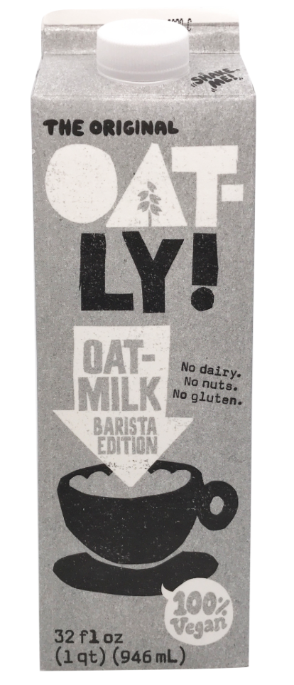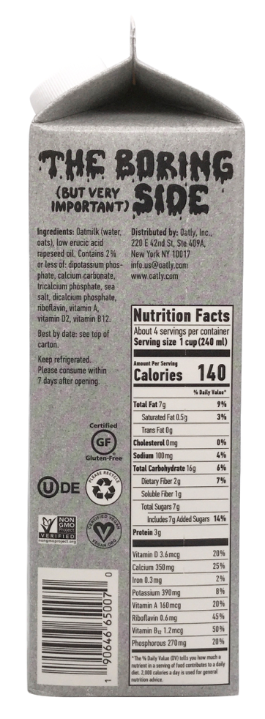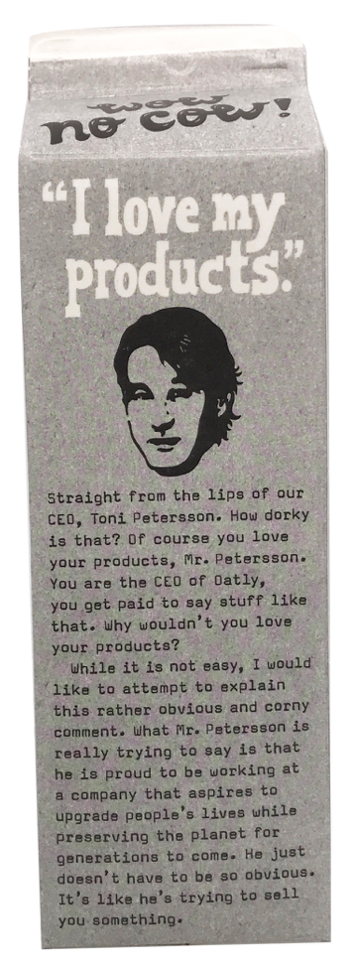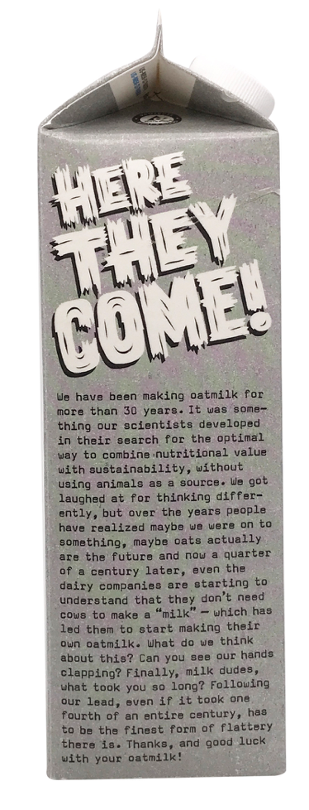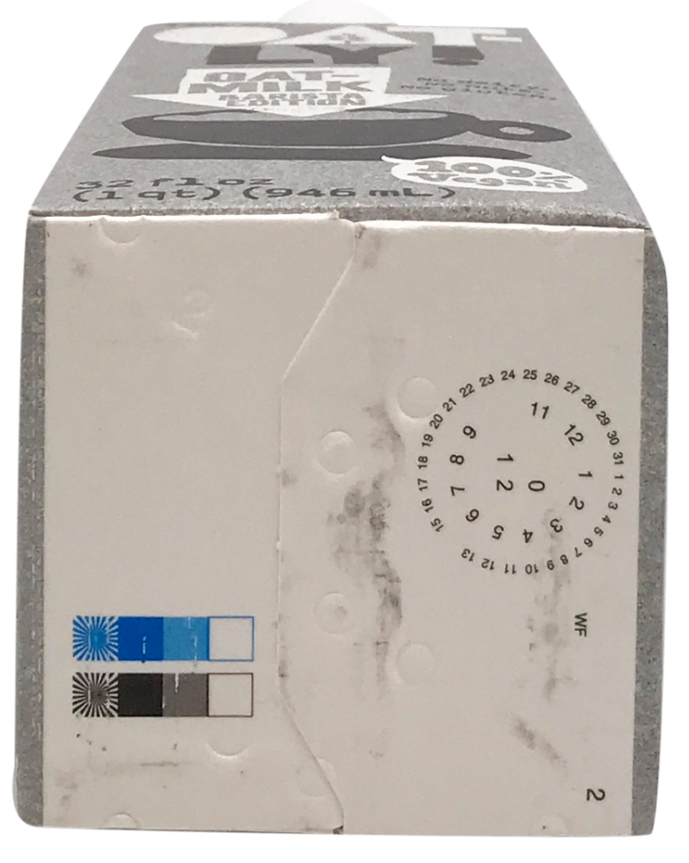

Otra de las grandes competencias es la compañía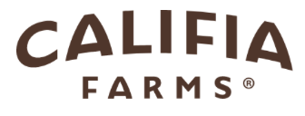 que al igual que OATLY, ofrecen una cartera amplia de productos plant based como yogures, cremas y jugos.

A su vez, ofrecen una leche de avena edición especial barista que justamente no contiene agregados de azúcar ni endulzantes dado que va a ser utilizada para consumirla en conjunto con el café. El precio de ésta en Whole Foods Market es de USD 4,29 siendo algunos centavos más económica que OATLY.

Por último, se encuentra Pacific Foods. Esta ofrece todo tipo de bebidas vegetales como leches de arroz, de almendras y de cajú entre otras. También se encuentran abocados al mercado de sopas naturales.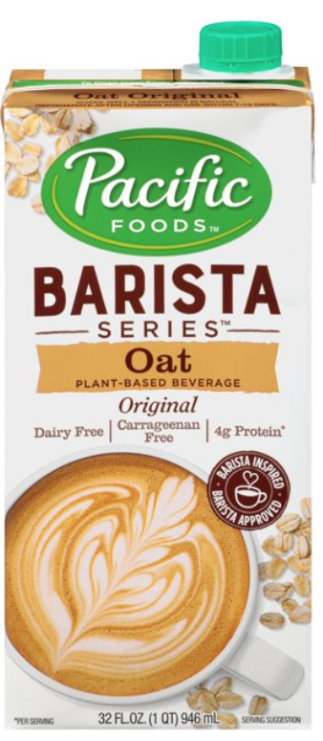

Pacific Food es otra de las marcas competidoras que ofrecen una edición especial de leche de avena para baristas.

En cuanto al precio del producto, es hasta USD 1 menor que OATLY siendo el precio USD 3,49 + tax[69].

## **ANÁLISIS DE LOS PROVEEDORES**

El proveedor elegido para envasar y esterilizar la bebida vegetal es BABASAL SRL., a un costo de $20,52 por unidad envasada en 1000 ml/1L, incluyendo en ese precio la pasteurización del producto, para contar luego con el producto envasado listo para su exportación y posterior consumo.

BABASAL SRL. inicialmente comenzó como una empresa de representación comercial de distintas fábricas de consumo masivo y luego la vocación pujante y emprendedora de sus fundadores fueron el puntapié inicial para cumplir el sueño de construir su propia fábrica.

En el año 2015, la empresa cerró un acuerdo con Tetra Pack, empresa líder a nivel mundial en soluciones integrales de envasado, procesamiento y servicios, con el fin de instalar su propia fábrica de jugos, bebidas vegetales y otras bebidas envasadas en cartón laminado bajo la tecnología UHT.

La fábrica se encuentra ubicada en el Parque Industrial Villa Filandria, en la localidad de Luján, Provincia de Buenos Aires, Argentina. Su ubicación resulta estratégica dado que le permite llegar rápida y fácilmente tanto a las principales ciudades de Argentina como a los principales puertos para la exportación.

Desde el principio decidimos confiar en esta empresa ya que, en primer lugar, es una empresa que cuenta con la mejor tecnología Tetra Pack, con personal altamente calificado y con una visión eco responsable del medio ambiente tanto en la toma del agua como en el manejo del efluente[70].

Dicha visión coincide con la filosofía de AVUENA SRL y es por esto que decidimos optar por BABASAL SRL. A su vez, empresas prestigiosas como Tratenfu, Jumbo, Dia y Carrefour tercerizan su envasado con esta compañía.

**Ver Anexo: Cotización del envasado por Babasal**



En lo que respecta a nuestra principal materia prima, avena, nuestro proveedor principal es la empresa “Industrias de Avena”. La misma es una empresa agroindustrial de carácter familiar, ubicada en la localidad de Gorchs, provincia de Buenos Aires.

Se inició en el año 1975, por lo que tiene mucha experiencia en el sector, y ello le ha permitido ir creciendo en envergadura e ir mejorando y modernizando sus procesos productivos para poder llegar hoy a una producción anual de 300 Tn/mes, que se comercializan con firmas de primera línea. Entre los principales productos que ofrece se encuentra la avena arrollada, avena pelada y semilla, harinas para la industria, salvado de avena y trigo y fibras vegetales[71].

Desde el principio decidimos confiar en esta empresa dada su política de calidad lo que permite obtener como resultado un producto diferenciado, permitiendo llegar al mercado de destino con una gran ventaja competitiva.

A su vez, AVUENA SRL cuenta con un proveedor sustituto, la empresa Coenda Cereales. Ésta también es una empresa familiar, dedicada a la producción, acondicionamiento, acopio y transporte de granos[72].

Su gran desventaja es la distancia dado que se encuentra ubicada en Bell Ville, Córdoba, pero pese a eso también se trata de una empresa que ofrece una materia prima de excelente calidad y creemos que sería una buena opción a tener en cuenta en caso de tener algún inconveniente con Industrias de Avena.

Al tener dos posibles proveedores de la misma materia prima podemos tener un mayor poder de negociación con éstos, y en caso de tener alguna dificultad comercial con uno de éstos poder acudir al otro sin tener el inconveniente de frenar la producción de nuestra leche vegetal por falta de nuestra materia prima.

## **EL MARCO DE LAS CINCO FUERZAS DE PORTER**

En cuanto al **grado de rivalidad entre competidores**, consideramos que éste es ALTO, debido a que, por el gran crecimiento que está teniendo la industria de las bebidas vegetales actualmente, cada vez son más las empresas industriales que deciden ofrecerle a sus consumidores una alternativa de bebida vegetal. AVUENA SRL posee tanto competidor directo como es el caso de OATLY, como así también competidores indirectos y sustitutos de nuestro producto; y todas las empresas compiten entre sí por ganar la mayor cuota de mercado posible, intentando diferenciar sus productos para que los consumidores los elijan.

En relación a la **amenaza de entrantes potenciales**, ésta es ALTA ya que tanto las empresas nuevas, como las ya establecidas, ven el potencial que tiene el mercado de los productos vegetales y sobre todo las bebidas, y hacia dónde se está orientando el consumo.

En lo que concierne al **poder de negociación de los proveedores**, creemos que éste es BAJO, ya que al ser Argentina un país con una producción de avena tan importante, el hecho de conseguir varios proveedores de la misma materia prima no sería un problema, por la variedad de oferta presente. Por lo tanto, si nuestro proveedor varía sus precios, podríamos hacer que esto no impacte en nuestros costos de producción recurriendo a otro proveedor, quien se encargaría de abastecernos del mismo insumo, siempre manteniendo el mismo nivel de calidad. En lo que respecta al empaquetado, la situación es la misma ya que no existe una sola empresa capaz de respaldar lo que necesitamos para nuestra producción.

Sobre el **poder de negociación de los compradores**, éste es ALTO debido a la existencia de una gran cantidad de consumidores veganos en Estados Unidos. Por lo que, existen diferentes propuestas entre las que pueden elegir nuestro producto o bien otros.

Por último, la **amenaza de productos sustitutos** es ALTA, ya que, para satisfacer la misma necesidad de consumir la infusión con una bebida vegetal, un consumidor podría optar por otra variedad, como es el caso de la leche de almendras, de cajú, arroz y coco, entre otras; aunque el sabor y la textura no serían el mismo.

### CONCLUSIÓN DE LAS CINCO FUERZAS DE PORTER:

Con respecto a las cinco Fuerzas de Porter podemos concluir en que existe una gran competencia que afecta tanto directa como indirectamente a nuestro producto, como así también existen grandes amenazas de nuevos entrantes potenciales por lo que deberemos esforzarnos en gran medida para lograr que nuestro producto resulte atractivo para los consumidores.

A su vez, estamos posicionados favorablemente respecto a los proveedores debido a la gran oferta que existe en el mercado local de nuestra principal materia prima por lo que, nos encargaremos de negociar todo lo posible con éstos para lograr fabricar un producto de calidad y a un costo relativamente bajo buscando diferenciarnos de esta manera de las empresas competidoras y convenciendo a los consumidores que nuestro producto es el mejor del mercado.

# ANÁLISIS FODA

## CONCLUSIÓN DEL ANÁLISIS FODA

Como resultado del análisis vemos que son importantes las oportunidades que tenemos de acá al futuro, sobre todo por la tendencia mundial hacia un consumo más sustentable. Además, debemos tener en cuenta que, poseemos un producto de alta calidad que no requiere adaptaciones según mercado (salvo por etiquetado) por lo tanto al ir adquiriendo experiencia se nos van a ir abriendo las puertas de muchos mercados, es por ello que consideramos a la falta de experiencia y posicionamiento como debilidades pasajeras.

Por otro lado, la gran disponibilidad de avena en nuestro país junto con el proceso productivo que nos deja con buenos costos competitivos hace que nuestro objetivo de venderle a las cadenas sea muchos más viable gracias a su gran precio final.

Cabe destacar que, en el mercado de destino existe una gran competencia tanto directa como indirecta hacia nuestro producto por lo que, si no logramos captar a los clientes de la manera correcta y mostrarles tanto las características positivas de nuestro producto como sus beneficios es muy probable que éstos decidan consumir el producto ofrecido por la competencia o algún producto sustituto.

A su vez, entendemos que al ser el nuestro un país con mucha inestabilidad económica debemos asegurarles a los clientes desde el momento cero que podrán confiar en nosotros ya sea por la entrega de productos como así también por la calidad de los mismos. Creemos que para este punto es de vital importancia contar con certificaciones, pruebas de calidad y una buena comunicación con ellos.

Por último, deberemos hacer todos los esfuerzos que estén a nuestro alcance para lograr mantener el precio de venta del producto a lo largo del proyecto de exportación, y en caso de no ser posible, modificar el mismo lo mínimo e indispensable.

# MERCADO META

## **¿QUÉ ES EL VEGANISMO?**

Es interesante conocer que el término veganismo data de la década de los años 40. Y es que fue en 1944 cuando lo acuñó el británico Donald Watson, quien además procedió a fundar la Vegan Society un 1º de noviembre y es por ello que ese día desde 1994 se celebra el Día Mundial del Veganismo.

Para empezar, debemos comprender que el veganismo va más allá de una dieta, sino que más bien es una especie de filosofía en la cual se promueve el respeto a los animales y la oposición a la explotación de los mismos[73].

Al igual que los vegetarianos, no comen productos provenientes de los animales, pero a diferencia de los ovolactovegetarianos, tampoco consumen huevos, lácteos ni miel.

La base del veganismo es el rechazo especismo, o la discriminación en función de la especie, es la causa de la explotación animal. Su alimentación se basa principalmente en vegetales y frutas (nutrientes esenciales) y en lo que respecta a las proteínas las obtienen mediante las legumbres, cereales (gran uso de la soja), leches vegetales, tofu, etc. En definitiva, es una lucha en busca de un futuro justo para todos independientemente de la especie a la que pertenezcamos. El veganismo se propone no como una opción personal, sino como una responsabilidad de todo agente moral.

## **SEGMENTACIÓN DE MERCADO**

En lo que respecta a AVUENA SRL, cabe destacar que la leche de avena no solamente va a estar dirigida a este segmento de personas, dado que nuestros potenciales clientes también incluyen a:

* Aquellos que se preocupan por la salud y por mantener una alimentación saludable, y por lo tanto buscan alimentos bajos en calorías, sin azúcares añadidos, sin grasas saturadas, a base de ingredientes naturales, entre otras cosas.
* Personas con alergias de algún tipo, intolerancia a los lácteos o sensibilidad a ellos, que sustituyen el consumo de leche tradicional por algún tipo de bebida vegetal.

De acuerdo a un estudio de la consultora Nielsen, estas nuevas tendencias de alimentación más saludable y natural se pueden apreciar con más claridad en las generaciones más jóvenes. Tal es el caso que, el 40% de los encuestados que son personas nacidas después de la generación del milenio tienen muy presente en su decisión de compra que los alimentos provengan de fuentes sostenibles[74].

Es debido a esto que, al momento de segmentar el mercado decidimos basarnos en las siguientes variables:

* Geográfica: el ámbito geográfico elegido es San Francisco, California. Dicha decisión se debe al hecho de que, en Estados Unidos existe una tendencia cada vez mayor hacia el consumo de productos veganos.
* Demográfica: si tendríamos que describir a nuestro cliente y sus hábitos de consumo, diríamos principalmente que son personas que ya consideraron las alternativas vegetales en su alimentación. Pueden ser veganos, vegetarianos, con intolerancia a la lactosa, o simplemente tener preferencia por las bebidas vegetales para tomar su infusión. En cuanto a la edad del potencial cliente de AVUENA SRL, decidimos enfocarnos en personas de 17 a 40 años residentes en San Francisco. Basamos la decisión en el estudio llevado a cabo por la consultora Nielsen.
* Socioeconómica: en lo que concierne a la situación económica, consideramos que nuestros clientes pertenecen a una clase media, media/alta. Dicha decisión se debe al hecho de que, no estamos hablando de un producto de primera necesidad, sino que son personas que eligen gastar ese dinero sentándose a tomar un café o té en una cafetería, o simplemente comprando el producto para llevárselo, porque les resulta placentero hacerlo. De hecho, existe un costo adicional por cambiar la infusión de leche de vaca a la de avena.
* Psicográfica: en cuanto a hábitos de consumo, son personas acostumbradas a desayunar afuera de su hogar, quienes disfrutan de sentarse en una cafetería a tomarlo o deciden comprarlo para llevarlo al trabajo o universidad. Más allá de la hora del desayuno, las infusiones pueden ser consumidas en cualquier momento del día, ya sea solas, o acompañadas de algún snack, por lo que muchas personas elegirán otros horarios del día para disfrutarlas.
* Conductual: más allá de la estación del año, bebidas como el café y el té son consumidas siempre por aquellos fanáticos. En épocas de frío, dadas las bajas temperaturas a las que llega San Francisco, es inevitable que haya un alto consumo de bebidas calientes de todo tipo, y es muy común que las personas entren a las cafeterías a resguardarse del frío y disfrutar de una infusión caliente. Por otro lado, en las épocas de temperaturas más altas, además de las bebidas más tradicionales en su versión fría, aparecen otras como Smoothies o Iced coffees, en las cuales las personas cada vez eligen más alternativas vegetales para tomarlos, por su liviandad, a comparación de los tradicionales batidos con leche de vaca, los cuales poseen mucha azúcar y son pesados para muchos.

## **POTENCIAL DE MERCADO**

Con el fin de calcular el potencial de mercado, hemos reunido información respecto a diversas variables.

Para comenzar, partimos de la cantidad total de habitantes en Estados Unidos, siendo ésta de 332.639.102 habitantes.

En cuanto a lo que es el consumo de café, hemos obtenido que, más del 50% de la población de Estados Unidos toman una taza de café al día, lo que representaría aproximadamente 165 millones de consumidores diarios[75]. Sin embargo, aproximadamente el 59% de las tazas de café consumidas son consideradas gourmet, por lo que haciendo los cálculos pertinentes nos da un total de 97.350.000 tazas consumidas diariamente.

Utilizando como dato la cantidad de habitantes de San Francisco (883.305), llegamos a la conclusión de que se consumen 231.585 tazas diarias, 84.528.410 anuales. Hay que aclarar que, esos datos de consumo de café incluyen a tazas tomadas en sus hogares por lo que, no nos daría como resultado una estimación tan exacta.

Sin embargo, nos hemos puesto en contacto con uno de nuestros clientes en el mercado argentino, Cuervo Café quien nos brindó la siguiente información: su cafetería ubicada en el barrio de Palermo, Capital Federal suele utilizar aproximadamente 15 litros diarios de leche vegetal para la elaboración de las infusiones. Esta cantidad de litros representa un gran porcentaje para la cafetería porteña respecto a las tazas de café vendidas por día, dado que significa que el 40% de los cafés vendidos diariamente utilizan este tipo de leche.

Cabe destacar que, nuestra alianza en el mercado estadounidense, Blue Bottle Coffee es una cadena cafetera muy reconocida en San Francisco y cuyo posicionamiento resulta mucho mejor respecto a Cuervo Café. Como ya se nombró anteriormente, la misma posee 12 sucursales en dicha ciudad.

Por lo que, extrapolando los datos obtenidos a nuestra alianza estratégica podemos llegar a la conclusión de que se consumirá como mínimo 20 litros diarios, aunque hay que destacar ciertos puntos que podrían concluir en una demanda mayor:

En primer lugar, la ubicación estratégica de la cadena cafetera en los principales puntos de la ciudad como así también el reconocimiento de los consumidores de café por esta cadena.

También la cantidad de veganos e intolerantes a la lactosa que existen en ésta: según cifras encontradas al menos unos 9.7 millones de estadounidenses se encuentran recurriendo a un estilo de vida vegano[76] y en lo que respecta a la intolerancia a la lactosa, Estados Unidos que es considerado un país con una notable diversidad en su composición étnica, posee entre 50 y 90 millones de personas tienen intolerancia a la lactosa[77].

Si traspasamos dichos datos a la ciudad de San Francisco, cuya población es de 883.305 habitantes, podemos concluir en que, existen alrededor de 212 mil veganos e intolerantes a la lactosa, representando el 24% de la población.

Dada la información nombrada anteriormente, creemos que el consumo de leche vegetal rondará los 20 litros diarios, generando una demanda diaria de 240 lts si se tienen en cuenta las 12 sucursales, lo que concluye en una demanda anual de **87.600 Lts.**

## **FIJACIÓN DE OBJETIVOS**

Si bien al momento de cuantificar la demanda, ésta nos dio como resultado un potencial de mercado de 87.600 lts, la misma resulta muy compleja llegar a abarcarla en su totalidad durante los primeros años de proyecto.

Nuestro objetivo principal es incrementar progresivamente nuestra participación en el mercado californiano en el transcurso de los cinco años de duración del proyecto, dado que resulta imposible lograrlo de entrada con todo el mercado potencial.

|  |  |  |  |  |
| --- | --- | --- | --- | --- |
| **Año** | **Alcance Esperado** | **Segmento Meta** | **Litros anuales de leche** | **Cantidad de cajas (12 U c/u)** |
| **2021** | **20%** | **$43,618.85** | **17.520** | **1.460** |
| **2022** | **25%** | **$54,594.60** | **21.900** | **1.825** |
| **2023** | **30%** | **$65,399.06** | **26.280** | **2.190** |
| **2024** | **35%** | **$76,317.95** | **30.660** | **2.555** |
| **2025** | **45%** | **$98,255.75** | **39.420** | **3.285** |

# 

# ESTRATEGIA GENÉRICA

La estrategia genérica que responde a las cinco fuerzas competitivas de Porter que aplica nuestra empresa es la de liderazgo en costos.

Dado el tamaño de la industria de bebidas vegetales en Estados Unidos, consideramos que para lograr que AVUENA se posicione correctamente en el mercado estadounidense debemos ofrecer nuestro producto a un precio más bajo en relación a nuestros competidores, sin dejar de lado la calidad, que consideramos como el factor más importante. De esta forma, iremos ganando cuota de mercado y lograremos una expansión progresiva.

# 

# ESTRATEGIA DE COMERCIALIZACIÓN

## **ESTRATEGIA DE PRODUCTO**

## **ATRIBUTOS INTRÍNSECOS**

A lo largo de nuestro proyecto de exportación hemos remarcado varias veces el hecho de que nuestra leche vegetal está hecha a base de ingredientes provenientes únicamente del reino vegetal.

Al momento de describir nuestro producto podemos decir que, se trata de una leche a base de agua y avena, con el agregado de distintos aceites y conservantes, todos de origen vegetal, que permiten alargar la vida útil del producto; y mediante el fosfato di potásico que es un corrector de acidez, así también como el uso del Alga Roja que aporta calcio y ayuda a la nutrición de los consumidores.

Entonces gracias a los aminoácidos y proteínas logramos que nuestra leche de avena pueda espumarse lo necesario para ser servida con un café y conseguir la texturización correspondiente a una leche de estilo barista. Nuestro objetivo es mantener un 1.5 g de proteínas y entre 3.0 y 3. 5 de grasas de las cuales las saturadas no sobrepasen los 0.4g.

En lo que respecta al proceso de producción de la leche de avena cabe destacar que, en primer lugar, se higieniza la avena y se la deja por lo menos 1 horas en remojo para activarla y lograr que tengan más sabor.

Luego, se hace la mezcla con el agua y demás ingredientes y se filtra dejando la bebida limpia, sin cáscaras ni grumos, que son los que podrían quedar de la avena. No podemos dejar destacar el enzimado el cual sufre la mezcla el cual provoca que el almidón se vuelva maltosa y endulce la mezcla de manera natural.

Estaremos comercializando nuestra leche en envases de cartón, Tetra Pack de 1 lts de contenido neto.

#### MATRIZ DE ANSOFF

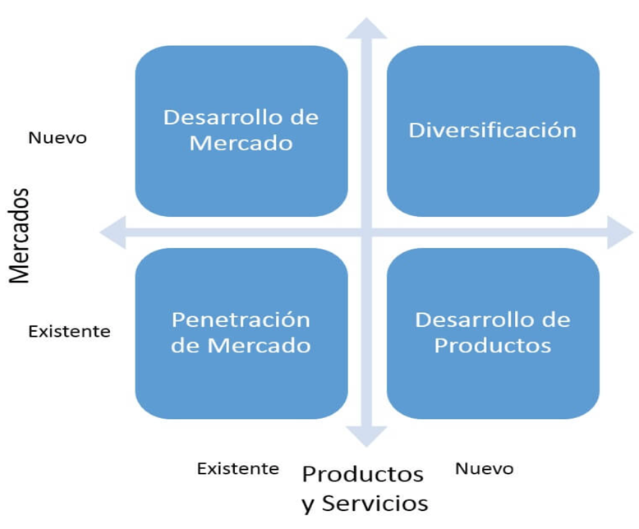

Fuente: Google Imágenes

En lo que respecta a la Matriz de Ansoff, AVUENA SRL estaría parada en el punto referido a desarrollo de mercado. Esta estrategia consiste en estudiar la capacidad de la empresa para introducirse en nuevos mercados como es el caso de San Francisco ofreciendo los productos que la empresa ya tiene en su cartera, siendo en éste caso la leche de avena edición barista, actualmente comercializada en Buenos Aires y Mendoza.

MATRIZ BCG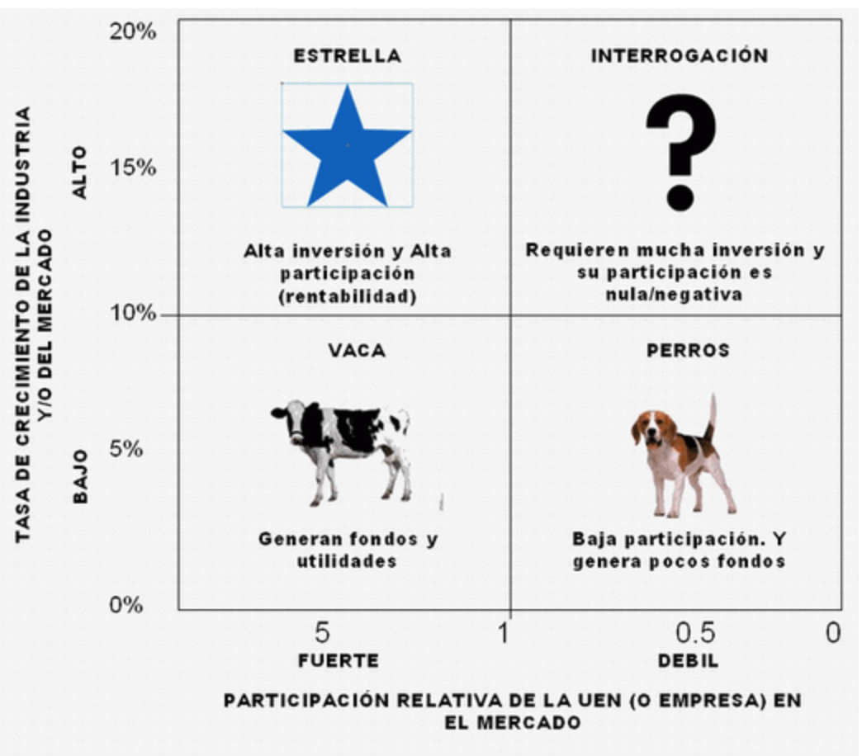

Mirando la matriz BCG podemos encontrar al producto en el cuadrante de interrogación. Esta refiere a aquellos productos que aún no sabemos cuál va a ser su evolución y que suelen estar en la fase de desarrollo o lanzamiento como es el caso de nuestra leche de avena edición barista.

En este cuadrante se engloban productos con baja participación en los mercados pero que cuentan con buenas expectativas, al tener altas tasas de crecimiento. Nuestro producto puede acabar derivando en cualquiera de las otras categorías según su evolución por lo que, deberemos realizar grandes inversiones que permitan posicionar nuestro producto en la etapa de crecimiento. Cabe destacar que, al tratarse de un interrogante, los primeros meses el negocio no dará ganancias y que se realizarán todos los esfuerzos necesarios para lograr el crecimiento del producto.

AVUENA SRL cree que, luego de los primeros 2 años de haber sido lanzado el producto al mercado estadounidense podremos encontrarnos en el cuadrante estrella dada la alta tasa de crecimiento de la industria y la estrategia de negocios a seguir. A su vez, nuestro objetivo como empresa es que el producto incógnito no se convierta en perro ya que esto podría significar que AVUENA se retire del mercado de destino.

#### CICLO DE VIDA DEL PRODUCTO

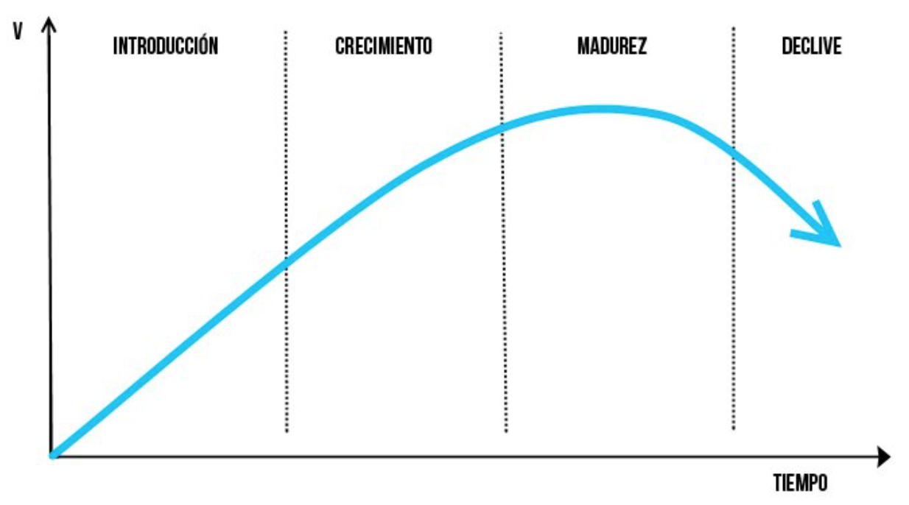

Fuente: Google Imágenes

El producto se encuentra en la etapa de crecimiento dado que se trata de un producto que ya es ofrecido en el mercado estadounidense por otras empresas competidoras, aunque no hablamos de un producto antiguo, las leches vegetales ya se han están introducido en el mercado y es de público conocimiento su existencia.

Sin embargo, AVUENA SRL recién se encuentra introduciéndose en dicho mercado por lo que, se tendrá que hacer una gran inversión en promoción para dar a conocer nuestra marca en el mercado de destino.

Cabe destacar que, en esta etapa aumentan las ventas al aumentar el interés del cliente por lo que, debemos usar gran parte de nuestros recursos para lograr atraer a éstos.

### ATRIBUTOS EXTERNOS

#### ETIQUETADO

En lo que respecta al etiquetado, seguiremos los requisitos dispuestos por el país de destino. Esto es así ya que, todos los productos importados en Estados Unidos están sujetos a la inspección de la FDA. Por lo que, el producto a exportar deberá llevar consigo un etiquetado correcto y veraz, en idioma inglés, que contenga toda la información exigida por la FDA.

El producto contará con dos etiquetas: una etiqueta de presentación principal y una etiqueta informativa. La primera incluirá el nombre del producto y la declaración del contenido neto del producto, ya que así lo exige la FDA, ubicándola en la parte frontal del envase.

En cuanto a la etiqueta informativa incluirá la declaración de los ingredientes, vida útil del producto y el nombre y dirección de la empresa AVUENA SRL.

La declaración de la lista de ingredientes contendrá todos los ingredientes presentes en el producto de forma descendente, esto quiere decir, que primero irán aquellos que poseen una mayor cantidad presente en el producto[78].   
El Código Federal de Regulaciones de los Estados Unidos también exige que el país en el que se produjo o manufacturó el producto esté claramente señalado en el envase, como “Lugar de Origen”[79]. Por lo que, también deberemos tener en cuenta esto para incluirlo en la etiqueta informativa.

#### ENVASE

Nuestro producto contará con un envase primario junto a la etiqueta correspondiente, siendo éste el que va a contener al producto en sí.

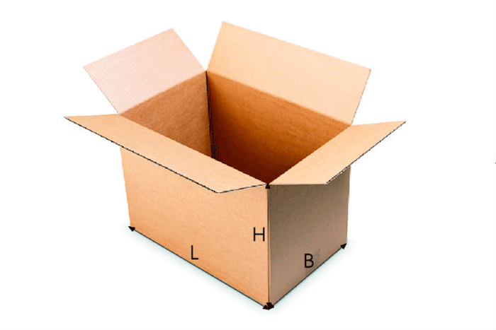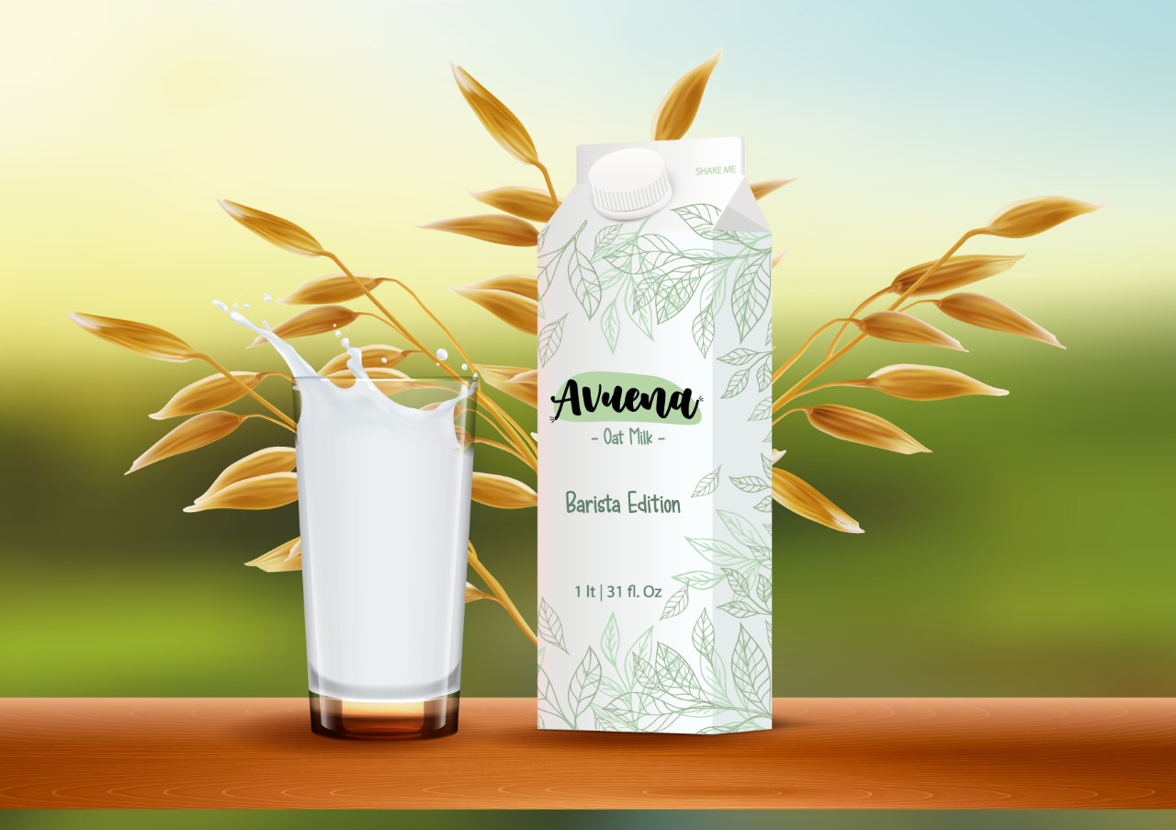Sin embargo, al momento de llevar a cabo la exportación utilizaremos un envase secundario facilitando la misma dado que agrupará 12 leches vegetales por caja. Optamos por vender de a 12 unidades principalmente porque nuestro cliente final son las cafeterías y éstas suelen consumir bastante de nuestro producto por día, siempre dependiendo de la infusión de la que se trate, por lo que comprar de a 1 unidad no les sería cómodo.

Fuente: Google Imágenes

ANCHO: 20 cm /ALTO: 20 cm /LARGO: 40 cm

El tamaño de este envase de 1lt de contenido será de 6 cm de largo x 9 cm de ancho y 18 cm de alto.

A su vez, estaremos trabajando con un envase tipo Tetra Brik, el cual se compone de 7 capas y es totalmente reciclable, por lo tanto, resulta amigable con el medio ambiente, lo cual es fundamental para nuestra empresa ya que nuestra intención a futuro es contar con la certificación de empresas “B”.

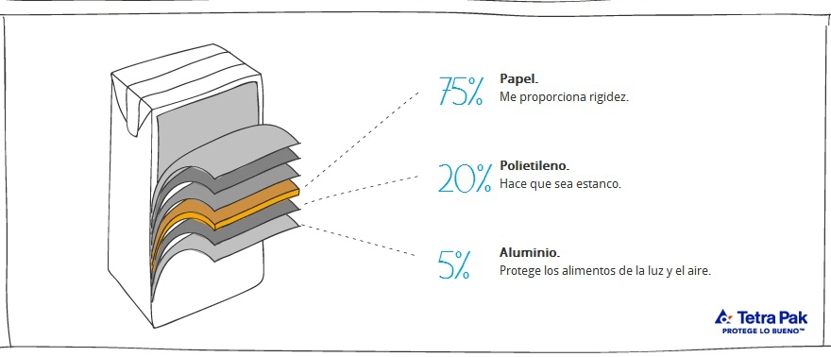El envase nos los proveerá la empresa Tetra Pack que, además de garantizarnos verbalmente lo mencionado anteriormente como así también la calidad de este envase, nos proveyó de la siguiente imagen a modo de demostración.

#### 

#### REGISTRO DE MARCA

Al momento de elegir el nombre de la marca, verificamos su disponibilidad por medio del Instituto Nacional de la Propiedad Industrial[80], entidad encargada de proteger los derechos de propiedad industrial.

A su vez, verificamos que el nombre de la marca también estuviese disponible en Estados Unidos, a través de la Oficina de Patentes y Marcas comerciales de Estados Unidos), habiendo sido exitosa la búsqueda[81].

Por lo que, luego de haber sido corroborado el nombre en origen y en destino, decidimos utilizar como marca AVUENA SRL.

#### MARCA Y LOGOTIPO

Al momento de elegir el nombre a utilizar como marca para representar a la sociedad, decidimos basarnos en la actividad de comercialización que dio origen a la empresa. Dado que el producto fabricado es 100% a base de avena y agua, es que decidimos el nombre de AVUENA SRL, haciendo referencia al producto en cuestión. De tal forma, los consumidores podrían entender con mayor rapidez de que se trata el producto que les ofrecen.

A su vez, nos resultó importante elegir un nombre que sea simple, corto y fácil de pronunciar dado que, un nombre con pocas letras es más fácil de recordar por parte del consumidor.

Sin embargo, decidimos mantener el nombre en español, y no traducirlo al inglés. Tal decisión se debe al hecho de que, el [español](https://es.wikipedia.org/wiki/Idioma_espa%C3%B1ol) es el segundo idioma con mayor número de hablantes en [Estados Unidos](https://es.wikipedia.org/wiki/Estados_Unidos) después del [inglés](https://es.wikipedia.org/wiki/Idioma_ingl%C3%A9s), por lo que creemos que esto no debería ser un inconveniente que perjudicaría la venta de nuestra leche. Además, la doble intencionalidad que existe con la palabra “buena” dentro de “avena” no se connotaría en el inglés.

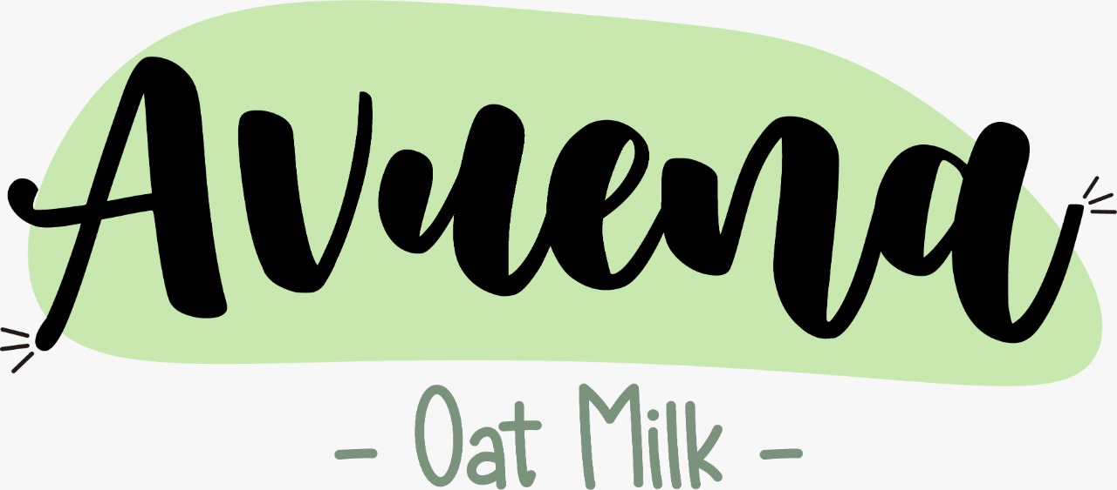Respecto al logotipo elegido buscamos representar tanto el nombre de la marca como así también el compromiso de AVUENA SRL con el medioambiente. El color es uno de los elementos visuales con mayor carga de información, por lo cual elegimos el color verde dado que psicológicamente los consumidores suelen relacionar este color con la naturaleza y el medioambiente.

#### 

#### PAÍS DE ORIGEN

El producto a comercializar, leche de avena, tendrá en su etiqueta el “Made In Argentina” dado que el mismo es originario de Argentina donde se realiza la transformación de materia prima en producto terminado. Asimismo, el envasado también va a llevarse a cabo en territorio argentino.

De tal forma, dará como resultado un excelente producto con la mejor calidad de materias primas centrándonos principalmente en la avena, que consiste el mayor porcentaje del producto.

#### CERTIFICACIÓN DEL PRODUCTO

Nuestra leche vegetal de avena contará con el sello de productos orgánicos USDA Organic que avala el cumplimiento de las normas, protocolos y sistemas de calidad y sustentabilidad tanto en el producto como en el proceso productivo llevado a cabo.

Tal decisión se debe a que, en los Estados Unidos, los productos orgánicos se encuentran regulados por la 7 CFR, parte 205. Toda fruta o verdura que se expida como orgánica debe cumplir con la certificación por parte de una entidad habilitada por la National Organic Program (NOP), dependiente de USDA. El NOP acredita a empresas privadas, organizaciones y entidades del Estado para que certifiquen a quienes ofertan productos regulados por NOP por su condición de orgánicos. A su vez, esta certificación facilitará el ingreso de las importaciones.

Dentro del listado de entidades habilitadas con este fin figuran varias radicadas en la Argentina, las cuales pueden ser de más fácil acceso para los exportadores nacionales. Por lo que, luego de una gran búsqueda concluimos en que dicho certificado lo obtendremos por medio de la empresa ubicada en Rosario, Santa Fé.

**Ver Anexo: Buscador de USDA Organic**

La elección por ésta se debe principalmente a que, está acreditada por organismos tanto nacionales como internacionales quienes controlan su trabajo periódicamente; entre ellos se encuentra el Departamento de Agricultura de los Estados Unidos (USDA), el SENASA, el IFOAM (Federación Internacional de Movimiento de la Agricultura Orgánica), la Unión Europea, el Organismo Suizo Biosuisse, entre otros; por lo que en caso de querer expandirnos a nuevos mercados también podremos llevar a cabo la certificación por medio de esta empresa.

El costo por obtener este tipo de certificación es de USD 1200 durante el primer año y aproximadamente USD 950 durante los años posteriores dado que durante el primer año se debe pagar una cuota única de USD 325 en concepto de la solicitud del certificado y los años siguientes se abona únicamente la cuota de inspección y la cuota de certificación[82].

Esta certificación consiste en un gran valor agregado para nuestro producto ya que la mismo significa:

* Sello de calidad: el sello USDA Organic en el producto se traduce a que se trata de un producto de calidad, amigable con el ambiente y sano para las personas, lo cual permite atraer y obtener mayores clientes.
* Diferenciación de producto: mediante esta certificación nuestra empresa podrá diferenciarse frente a los mismos productos existentes en el mercado como también de los sustitutos.
* Imagen de la empresa: que el producto comercializado por AVUENA SRL incluya el certificado USDA Organic consiste en una gran ayuda para mejorar la imagen de ésta en el mercado estadounidense.

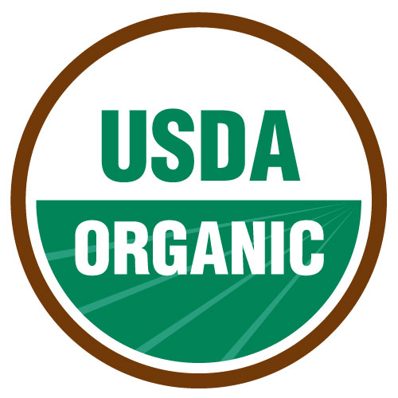

## 

## **ESTRATEGIA DE PRECIOS**

Al momento de fijar el precio de venta de la leche vegetal en el mercado estadounidense, decidimos hacerlo a través de la estrategia de descreme, buscando la diferenciación del producto.

Sin embargo, al momento de buscar la alianza estratégica y lograr que nuestra propuesta sea tentativa para éste, dado que Blue Bottle ya se encontraba trabajando con la empresa Oatly, es que decidimos que el producto se comercialice a un precio menor que el del rival, logrando llegar al mercado de destino con un precio competitivo y atractivos para nuestro cliente final.

Si bien dicho precio resultará inferior frente a la competencia, sigue siendo mayor frente a las leches de vaca. Aunque esto no lo consideramos importante dado que, el segmento al que apuntamos posee un buen poder adquisitivo, y son personas dispuestas a pagar un precio superior para obtener a cambio productos orgánicos, no contaminantes para el medioambiente y cuya producción no requiere de la explotación de los animales.

En lo que respecta a la estrategia, la misma podrá llevarse a cabo dado que, conseguiremos nuestra principal materia prima (avena) a un costo relativamente bajo, repercutiendo en el costo final.

### PRICING

El objetivo de llevar a cabo el método Pricing es analizar el precio de nuestro producto en el mercado de destino. Para llevar a cabo esto, utilizaremos como precio de referencia el de la empresa Oatly dado que es nuestro rival directo y ofrecen la leche vegetal barista en su cartera de productos.

Para poder llevar a cabo Pricing tuvimos en cuenta:

* Tasa Impositiva de San Francisco: 8,50%
* Margen de utilidad de Supermercados: 40%
* 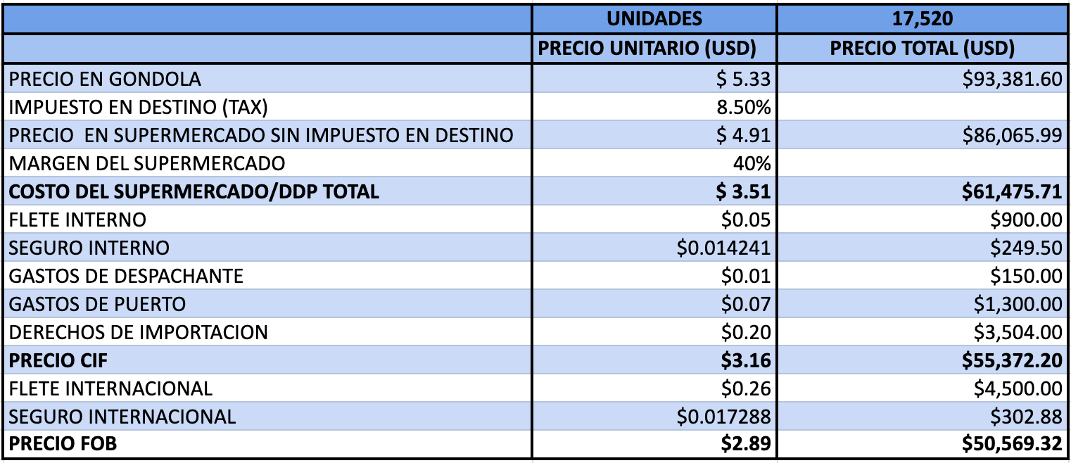Dicho supermercado será el que lo venda al público y a su vez el importador del artículo.

Fuente: Elaboración Propia

### COSTING

Utilizamos este método para calcular los costos en los que la empresa incurre para la fabricación de la leche vegetal y poder concluir en un precio de venta que será aquel al cual se va a vender el producto comercializado en el mercado estadounidense. Dicha técnica arrojó un precio FOB mínimo de USD 2,49.

Hemos decidido establecer como precio FOB el mínimo obtenido en la técnica Costing dado que, nuestro objetivo principal es llegar al mercado de destino no solamente con un precio competitivo sino logrando que éste sea menor que el de nuestro rival directo, OATLY por lo que, con un precio de venta de USD 2,49 estaríamos logrando el objetivo planteado. Dicho precio mantendrá constante durante los 5 años del proyecto de exportación variando únicamente la utilidad de AVUENA SRL.

|  |  |
| --- | --- |
|  | **PRECIO TOTAL** |
| Costo total | 25,741.89 |
| Insumos importados a consumo | 0.00% |
| Insumos importados temporalmente | 0.00% |
| Comisiones | 0.00% |
| Drawback | 0.00% |
| Utilidad del exportador | 25% |
| Impuesto a las ganancias | 35% |
| Derechos de exportación | 3.2503% |
| Reintegros | 2.50% |
| Gastos de exportación | 1.00% |
| Numerador | 25,741.89 |
| Denominador | 59% |
| **FOB** | **$43,618.85** |
| **FOB Unitario** | **$2.49** |

Fuente: Elaboración Propia

Los datos utilizados para su cálculo están expresados en esta tabla. Están dados por todos los costos totales necesarios para la elaboración y comercialización del producto hasta su exportación.

Respecto al porcentaje de derecho de exportación, según la clasificación arancelaria de nuestro producto, la exportación de leche vegetal posee como derecho de exportación un 12% con un tope de $3 por cada dólar exportado. Luego de haber llevado a cabo los cálculos pertinentes concluimos en que, se aplicará como derecho de exportación el tope de $3 por dólar exportado, representando el 3,2503% dicho tope. Este cálculo se hizo dividiendo los $3 pesos por dólar a pagar sobre el tipo de cambio del 2021 ($92,30).

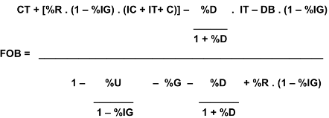La ecuación utilizada para llevar a cabo el método Costing es la siguiente:

Podemos concluir en que, al ser el precio FOB Costing (USD 2,49) menor al precio FOB Pricing (USD 2,89), la empresa llega con un precio competitivo al mercado estadounidense.

## **ESTRATEGIA DE PROMOCIÓN**

### VIAJE DE NEGOCIO

Teniendo en cuenta el tipo de alianza estratégica que tiene AVUENA S.R.L con Blue Bottle, y sabiendo que es este último nuestro cliente en el proyecto, la estrategia de promoción que decidimos implementar apunta a establecer una relación sólida de confianza con el mismo, que sea duradera en el tiempo, y logre el éxito que buscamos en nuestro proyecto.

Dada la relación de confianza existente entre Juan Manuel Pedrat (directivo de AVUENA) y Milagros Rajoy (directivo de AVUENA) con James Freeman (fundador y director de Blue Bottle), consideramos que la mejor estrategia de comunicación para lograr que Blue Bottle conozca nuestro producto, lo pruebe, y decida finalmente elegirlo y cerrar el negocio, es que el director de esta cadena viaje a Buenos Aires a conocer las instalaciones de nuestra empresa.

Contemplando la variedad de empresas que ofrecen leche de avena en Estados Unidos, y sobre todo en California, consideramos que llevar muestras a San Francisco no sería sustento suficiente para que el negocio se concrete. Por ello, un viaje de negocios en el cual James Freeman conozca las instalaciones de la empresa, observe cómo se maneja, conozca tanto al cuerpo directivo como al personal y tenga la posibilidad de probar el producto, creemos que consistiría en la mejor estrategia de comunicación permitiéndole a nuestro cliente asegurarse de los beneficios que le traerá realizar esta alianza.

Si bien dos miembros del cuerpo directivo de AVUENA realizarán previamente un viaje de negocios a San Francisco para conocer las sedes de Blue Bottle, y tener una reunión con sus directivos, consideramos que la visita a Buenos Aires es indispensable para que se concrete el negocio.

También llevaremos a cabo un almuerzo y una cena de negocios con el director de Blue Bottle y todos los miembros directivos de AVUENA, para poder así discutir todos los puntos de la alianza en profundidad, y que, más allá de los papeles, queden todas las pautas claras y asentadas antes del regreso de James Freeman a California.

El viaje de negocios constaría de 5 días, los cuales creemos serán suficientes para lograr llegar a un acuerdo de mutuo beneficio, y pueda a su vez conocer un poco la Ciudad de Buenos Aires. El plan más detallado es el siguiente:

**-Día 1:** llegada al Aeropuerto Internacional Ezeiza, en donde un miembro de AVUENA lo esperará para llevarlo al Hotel Intersur Recoleta, donde se va a hospedar durante su estadía en Buenos Aires.

**-Día 2:** visita a la fábrica de AVUENA S.R.L, la cual llevará la mitad de un día, teniendo en cuenta el traslado hasta Barracas, donde se encuentra ubicada la planta, el recorrido de la misma, la prueba del producto, y el tiempo necesario para todo lo que el cliente requiera ver. Por la noche, una cena de negocios con todos los miembros directivos de nuestra empresa con James para así discutir sobre lo sucedido en la visita a la planta.

**-Día 3:** consideramos de importancia que, ya que nuestro cliente realiza un viaje tan largo, tenga un día libre para recorrer la ciudad como más desee, con nosotros a disposición para cualquier actividad que quiera realizar.

**-Día 4:** almuerzo de negocios con todos los miembros directivos de AVUENA para ultimar detalles, despejar dudas que tenga el cliente, y establecer el plan de acción de allí en adelante para el proyecto.

**-Día 5:** regreso de James a California.

Los gastos que tenemos que contemplar para esta etapa son:

**-Pasaje aéreo:** ida y regreso de James. Aproximadamente $50.000 pesos argentinos, más el impuesto del 30% de la Ley País. Vuelo desde el Aeropuerto Internacional de San Francisco (SFO) al Aeropuerto Internacional Ezeiza (EZE), y viceversa.

**-Estadía**: en el Hotel Intersur Recoleta por 4 noches: aproximadamente $2500 pesos argentinos por noche.

**-Cena de negocios para 6 personas**: en Trade Sky Bar. Un estimativo de $1500 por persona.

**-Almuerzo de negocios para 6 personas**: en el restaurante “Elena” en el Hotel Four Seasons. Aproximadamente $1500 por persona.

**-Traslado**: de James ida y vuelta a la fábrica de AVUENA: se realizará en el auto particular de alguno de los miembros directivos.

### SITIO WEB

En cuanto a lo que es la presencia en internet, contaremos con un sitio web que incluirá información sobre nuestra empresa, cómo surgió, cuál es su objetivo, y el producto que comercializa por el momento.

A niveles generales, tendrá una página de inicio o home, información sobre el producto y sus usos, recetas, actualidad, puntos en los que se puede encontrar la leche en un mapa vía Google Maps, una solapa de contacto para aquellos interesados en trabajar con nosotros, y una sección de comentarios para cualquiera que deseo brindar su opinión.

El costo de la página web es de USD 30 por mes, dependiendo de la cantidad de almacenamiento que tenga y algunos otros detalles. Por año, entonces, sería un total de alrededor de 360 USD[83].

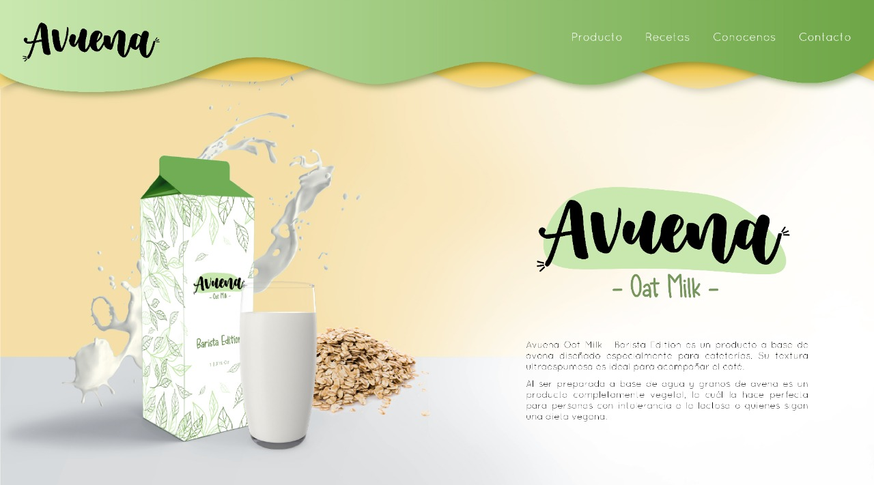

Fuente: Elaboración propia

## 

## 

## **ESTRATEGIA DE DISTRIBUCIÓN**

### ESTRATEGIA DE INGRESO

Para introducirnos en el mercado internacional llevaremos a cabo una exportación bajo el nombre de AVUENA S.R.L, sociedad que se ha registrado como exportadora para esta ocasión. El departamento de operaciones, encabezado por Juan Manuel Pedrat, será el encargado de trabajar en conjunto con nuestro despachante en origen y con su par en destino para asegurar la operación a nuestro cliente Blue Bottle Coffee.

La importación en destino será llevada por la misma empresa Blue Bottle, dado que consideramos que no es necesario contar con ningún intermediario ya que éstos no generarían valor alguno como así tampoco un nexo entre nosotros y nuestro cliente.

Contamos con la ventaja de poseer una alianza con una gran empresa que está en constante crecimiento y tiene una envergadura que le permite importar por cuenta propia esta clase de productos.

La leche vegetal de AVUENA será utilizada en las 12 sucursales con las que Blue Bottle Coffee cuenta repartidas en San Francisco. La relación con nuestro cliente nos da la posibilidad de tener un mayor conocimiento sobre el mercado objetivo, y de tener una mayor flexibilidad en el caso de que se necesite por requerimientos del mercado destino. Estos beneficios son realmente importantes para AVUENA dado que aumenta nuestra capacidad de respuesta ante posibles problemas en destino.

Expandiendo nuestra cartera hacia el mercado estadounidense logramos diversificar así nuestro riesgo y contar con la posibilidad de atender un mayor mercado, mucho más desarrollado que el mercado argentino de leches vegetales.

### TIPO DE CANAL

Luego de analizar los canales disponibles para la realización de este plan de exportación se determinó el siguiente canal como óptimo a fin de cumplir con los objetivos propuestos anteriormente.

El canal presentado es directo corto. El proceso de exportación se basará en una relación B to B desde AVUENA, como productores del bien, y el importador, distribuidor y cliente final Blue Bottle Coffee.

Para la distribución se hará uso de una estrategia de distribución horizontal y exclusiva, haciendo hincapié en la calidad y cantidad de los puntos de venta o sucursales de Blue Bottle Coffee donde se distribuirá la leche de avena. La distribución será exclusiva ya que buscamos la exclusividad y el reconocimiento, apoyándose AVUENA en el prestigio y buen nombre de Blue Bottle Coffee.

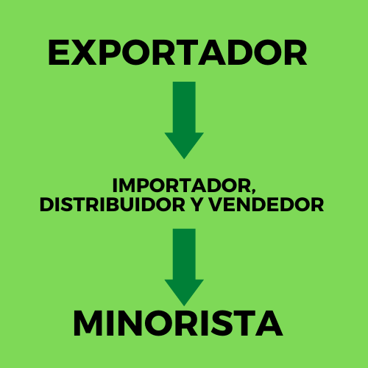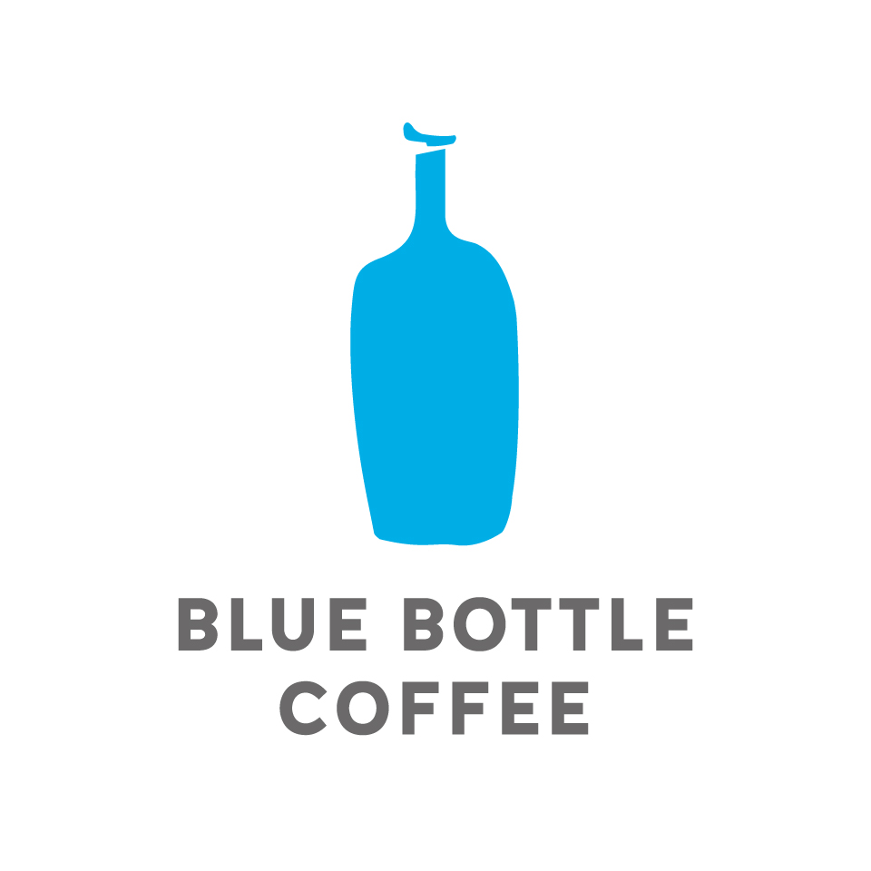El canal se detallará a continuación:

Fuente: Elaboración Propia

### IMPORTADOR

Como ya mencionamos anteriormente, la operación de importación de nuestro producto hacia el mercado de destino, San Francisco, será llevada a cabo directamente por Blue Bottle. Ellos poseen el tamaño y capacidad necesaria para realizar este tipo de operaciones, y esto se puede ver reflejado en el hecho de que, hoy en día son ellos mismos los importadores de su propio café, el cual es tostado en su tostadero de San Francisco.

Este dato no es menor dado que, más allá de poseer capacidad para importar tienen a su vez experiencia en el sector. Esto facilita aún más la transacción y debido a todo lo nombrado anteriormente tomamos la decisión de no introducir intermediarios en la operación dado que no agregan ningún tipo de valor al canal distributivo.

### DISTRIBUIDOR

Por su parte, la distribución de la carga desde el momento en que se libera la misma hasta la entrega del producto en las sucursales de Blue Bottle Coffee en San Francisco también estará a cargo de la misma compañía, Blue Bottle.

Estaríamos frente a un canal de distribución relativamente corto por las características de los actores de este proyecto.

# 

# OPERACIONES

## **UBICACIÓN DE LA FÁBRICA**

Nuestra compañía se encuentra ubicada en Barracas, Buenos Aires, Argentina con domicilio fiscal en Alfredo Palacios Nº 1225. La planta cuenta con una superficie cubierta de 750 m2[84]. La misma se encuentra distribuida en una sola planta encontrándose en el entrepiso las oficinas propiamente dichas.

Cuenta con dos entradas, una para contenedores y otra peatonal. Por lo que, permite la entrada de contenedores a la planta, contando con techos parabólicos de 10 mts de altura. El costo de alquiler de la misma es de $80.000

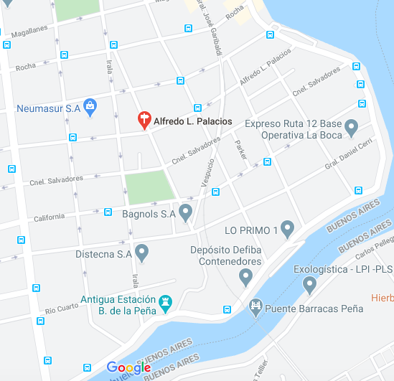En dicha planta se llevará a cabo todo el proceso productivo menos el envasado, esto quiere decir, la recepción de la avena por parte de nuestro proveedor, la fabricación del producto, y su empaquetado final, dejando al producto listo para ser exportado. Fuente: Google Maps

Optamos por esta planta dado que, su ubicación hace que el alquiler sea más económico respecto a otros galpones ubicados en los barrios más importantes de CABA.

## **CAPACIDAD PRODUCTIVA**

Al momento de analizar la capacidad productiva, cabe destacar que dependemos exclusivamente del módulo LO-R A el cual produce una cantidad de 200 litros en un período de 2 horas.

Nos hemos puesto en contacto con el proveedor de la máquina procesadora quien nos informó que ésta puede producir constantemente durante toda la jornada laboral. Sin embargo, dado que estamos obligados a frenar en dos momentos distintos la producción ya que debemos vaciar la máquina y verter el contenido ya manufacturado en nuestro tanque de acero inoxidable es que la máquina procesadora descansará en esos intervalos.

La jornada laboral es de 8 hs, aunque como ya se ha mencionado anteriormente dicho tiempo no es considerado el tiempo real de producción, siendo el tiempo neto de producción de 6hs ya que las mencionadas pausas productivas tienen una duración de 30´. A su vez, por medio de estos intervalos logramos un cuidado mayor de la procesadora en torno a cuestiones de calentamiento y estrés de las partes prolongando así su vida útil.

Además, se debe aclarar que desde las 13 hs a 14 hs nuestro personal tiene su horario de almuerzo, siendo este un tiempo obligatorio del cual no se puede prescindir.

Dicho esto, veremos reflejada en la semana una producción total de 3.000 litros y al mes de 12.000 contando los cinco días de la semana. Esta cantidad, se puede elevar de acuerdo a las necesidades de producción que se presenten.

No debemos dejar de aclarar que esta producción puede incrementarse si es necesario para casos extremos como lo pueden ser lotes fallidos, paros, o conflictos de cualquier estilo.

# COMERCIO EXTERIOR Y LOGÍSTICA INTERNACIONAL

## **PROCEDIMIENTOS ADMINISTRATIVOS**

### REGISTRO COMO “OPERADORES DEL COMERCIO EXTERIOR”

Para poder operar como exportadores nuestra empresa deberá presentar una solicitud de inscripción en los "Registros Especiales Aduaneros", a través del servicio de AFIP donde presentará el formulario de Declaración Jurada Nº “420/R el cual corresponde al registro de Operadores de Comercio Exterior.

Los requisitos generales que deberá cumplir AVUENA SRL para poder ser inscripta como empresa exportadora son:

* Poseer alta en IVA, Ganancias e Ingresos Brutos.
* Contar con clave fiscal.
* No encontrarse en estado de falencia.
* No encontrarse concursado. Sólo para Auxiliares de Comercio y del Servicio Aduanero y demás sujetos.
* Tener firma, foto y huella dactilar registrada digitalmente en el "Sistema Registral".
* No registrar antecedentes en el Registro de Infractores. En el caso de personas jurídicas este requisito alcanza a los componentes de la misma[85].

**Ver Anexo: Inscripción en el Registro Especial Aduanero**

### TRATAMIENTO DE LA POSICIÓN ARANCELARIA EN EL MERCADO DE DESTINO

De acuerdo con el nomenclador estadounidense, Harmonized Tariff Schedule of the United States (2017), nuestro producto posee la siguiente clasificación arancelaria:

**2202.99.90**

2202: Waters, including mineral waters and aerated waters, containing added sugar or other sweetening matter or flavored, and other nonalcoholic beverages, not including fruit or vegetable juices of heading 2009 (incluye al agua, incluidas las aguas minerales y gasificadas, que contengan azúcar agregada o alguna otra materia endulzante o saborizante, y otras bebidas no alcohólicas, sin incluir jugos de fruta o vegetales del título 2009)

**2202.99.90: Other**

Nuestra mercadería se encuentra sujeta al pago de derechos de importación, y en este caso, los mismos se encuentran expresados en un valor específico en función del peso: 0,2 centavos de dólar por cada litro importado[86].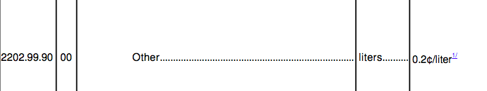

### REGISTRO ANTE LA FDA

La FDA es el responsable de que el 80% de los alimentos consumidos en Estados Unidos sean inocuos y para ello controla las importaciones. Tal es la situación que, cualquier alimento importado en los Estados Unidos está sujeto a la inspección de la FDA. La supervisión incluye la inspección del producto, de su etiquetado y del envasado.

Para poder efectuar la exportación de nuestra leche vegetal a Estados Unidos, deberemos registrar nuestro establecimiento localizado en Argentina, ante la FDA. Tal requisito es exigido por ésta para garantizar que la seguridad y las condiciones sanitarias de la cadena alimenticia en los Estados Unidos se encuentra protegida. Esta exigencia abarca a todos los establecimientos, empresas o depósitos de alimentos que desean exportar alimentos para consumo a los Estados Unidos.

Cabe destacar que, este proceso es gratuito y se debe tramitar por medio de la página web de la FDA. La registración tiene una duración de 2 años y pasado ese plazo debe renovarse.

A su vez, debemos tener en cuenta que, las instalaciones extranjeras deben designar un agente, con domicilio legal en Estados Unidos, que cumpla la función de intermediario entre la FDA y el exportador en caso que ésta necesite contactarse con nosotros.

Debido a esto es que, decidimos ponernos en contacto y contratar los servicios de Willow Glen. Esta empresa trabaja tiempo completo con el fin de asegurar que sus clientes cumplan con el debido registro ante la Administración para los Alimentos y los Medicamentos (FDA) y las leyes y regulaciones de Agentes de los Estados Unidos de América. Dicha empresa nos cobrará USD 279 y los servicios incluidos son:

* Registro por primera vez, modificación y/o renovación de su registro de instalación de alimentos con duración de 2 años.
* Certificado electrónico de registro.
* Un año de servicio de agente de EE. UU[87].

Por otro lado, antes de introducir un producto alimenticio en Estados Unidos se deberá presentar una notificación previa especificando a la FDA la fecha de llegada de todos los alimentos destinados al consumo humano con destino a Estados Unidos como así también el puerto de entrada, y el contenido de los mismos.

La notificación previa de alimentos importados deberá ser recibida y confirmada por la FDA. El plazo de confirmación varía dependiendo del medio de transporte utilizando. En este caso, la importación será llevada a cabo vía marítima y la confirmación se da en un plazo de aproximadamente 8 horas antes del arribo[88].

Junto a la notificación de entrada del producto se deberá depositar una fianza para cubrir posibles gravámenes, impuestos y sanciones. Por medio de este trámite, la FDA se asegura de que se declaran todos los productos bajo su jurisdicción que se importan en los Estados Unidos.

Una vez hecho esto, la aduana revisará los documentos de ingreso del importador para determinar si se debe llevar a cabo un examen físico, un examen en el muelle o un examen de muestras.

En el caso de que, la FDA tome la decisión de no recoger ninguna muestra, envía una notificación de autorización (May Proceed Notice) a la aduana y al importador. En este caso el cargamento es liberado por lo que se refiere a la FDA.

En caso de que se tome la decisión de recoger una muestra, basándose en la naturaleza del producto, su historial y las prioridades de la FDA, la misma entidad envía una notificación de muestreo (Notice of Sampling) a la aduana y al importador. En dicho caso, se toma una muestra del cargamento y la envía al laboratorio del distrito de la FDA para analizarla.

En caso de que el laboratorio concluye que la muestra cumple con los requisitos, la FDA envía una notificación de permiso (Release Notice) al Servicio de Aduanas y al importador. Si se concluye que la muestra incumple las normas de la FDA, dicha entidad envía una notificación de retención y de audiencia (Notice of Detention and Hearing) al Servicio de Aduanas. Mediante la audiencia, el importador deberá demostrar y presentar pruebas que indiquen que el cargamento cumple con los requisitos de entrada[89].

### ELECCIÓN DEL DESPACHANTE DE ADUANA

Luego de haber llevar a cabo un análisis detallado respecto a los posibles despachantes de aduana es que, los ejecutivos de AVUENA SRL tomaron la decisión de contratar a Carlos J. Tome.

Tal decisión se debe principalmente al hecho de que, el padre de uno de los ejecutivos, Camila Swarynski, trabaja hace 20 años con éste dado que importa mercancía del exterior hacia Argentina, y en todos los años de trabajo conjunto siempre ha obtenido excelentes resultados.

Debido a la recomendación de Sergio Swarynski es que decidimos ponernos en contacto con dicho despachante para coordinar una reunión con el fin de conocerlo y en caso de que la aceptación por parte del cuerpo directivo fuese positiva, contratar sus servicios para futuras exportaciones.

Los honorarios que Carlos Tome nos cobrará por los servicios prestados será una comisión del 1% del valor FOB de la mercancía. A su vez, se le deberá abonar USD 70 + IVA por gastos de estudio del despachante.

## 

## **FREIGHT FORWARDER**

Luego de haber solicitado diversas cotizaciones hemos decidido trabajar con la empresa C.H. ROBINSON WORLDWIDE ARGENTINA SA, la cual actuará de Freight Forwarder y se encargará de la coordinación con los distintos medios de transporte y con el despachante de aduana.

Tal decisión se debe principalmente al hecho de que, hemos comparado las cotizaciones de los distintos Freight Forwarder y llegamos a la conclusión de que la elegida era la más favorable y completa.

Ésta incluye el costo del flete interno que a diferencia de la propuesta de FCL no lo incluía. A su vez, no dejamos de lado el hecho de que los servicios incluidos en la propuesta son más completos respecto a la cotización elaborada por la empresa FCL la cual únicamente nos informó el costo del transporte internacional, seguro internacional y gastos de agencia marítima; sin ser cotizados los gastos relacionados con el ingreso de la mercancía al depósito fiscal.

Por su parte, la empresa contratada nos envió un detalle explícito respecto a los servicios incluídos en la propuesta, valorizando aquellos que no estaban incluidos.

AVUENA SRL se ha puesto en contacto y trabajará directamente con la manager comercial de la empresa, Silvana Prieto.

## 

## 

## **ELECCIÓN DEL INCOTERM**

La venta se realizará bajo la condición FOB Buenos Aires, (Incoterms 2020). Considerando este Incoterm, nosotros como vendedores debemos colocar la mercancía a bordo del buque designado por el comprador, en el puerto de embarque designado por él, y a partir de ese momento se transfiere el riesgo de pérdida o daño a la mercancía a este último.

De acuerdo a la última actualización de Incoterms 2020, FOB (Free on Board o A bordo) ya no está definido como colocar las mercancías “encima de la cubierta del barco”. No se define ninguna expresión, ya que el lugar de entrega y transferencia de riesgo dependerá de lo que se especifique en el contrato, y a la naturaleza de la mercancía.

El costo del flete y seguro internacional es asumido por el comprador, así como la contratación de los mismos, por lo que el transportista en la factura de embarque debe ser nuestro cliente. Nosotros como exportadores debemos realizas las formalidades aduaneras que conciernen a la exportación, y el comprador los de importación[90].

Hemos decidido llevar a cabo la exportación bajo esta condición, ya que consideramos que, al ser nuestra empresa principiante en esta actividad, no contamos con la experiencia suficiente para afrontar los costos y riesgos que conlleva hacerse cargo del flete y seguro internacional. Por otro lado, creemos que al ser Blue Bottle una empresa ya establecida en el mercado desde hace años, podría conseguir mejores cotizaciones e incluso ya tener empresas que trabajen con ellos en dichas cuestiones.

## 

## **PUERTO DE OAKLAND**

Estados Unidos posee una infraestructura portuaria compuesta por más de 400 puertos y subpuertos, de los cuales 50 manejan el 90% del total de toneladas de carga. Están localizados estratégicamente en los Océanos Pacífico y Atlántico.

Uno de estos es el Puerto de Oakland o Port of Oakland ubicado en el Estado de California específicamente en la ciudad de Oakland. El mismo ocupa el 4to lugar dentro de los puertos más concurridos y ocupados de todo [Estados Unidos](https://comercioexterior.la/puertos-maritimos/puertos-de-estados-unidos/) y, año tras año el puerto de Oakland alcanza récords en manejo de TEU en contenedores[91].

La exportación de este proyecto será llevada a cabo desde el Puerto de Buenos Aires como puerto de origen al Puerto de Oakland como puerto de destino.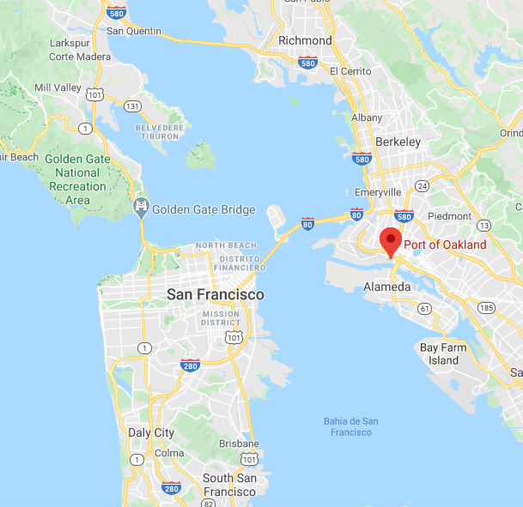

Fuente: Google Maps

## **DISTRIBUCIÓN FÍSICA INTERNACIONAL**

### CARACTERÍSTICAS DE LA CARGA Y EMBALAJE

Como ya se ha mencionado anteriormente, nuestro producto contará con un envase primario de 1 lt de contenido, cuyas medidas serán 6 cm de largo x 9 cm de ancho y 18 cm de alto.

Este envase estará protegido de un envase secundario, cajas de cartón corrugado standard, el cual se utilizará para lograr que el producto llegue en excelentes condiciones al mercado de destino e impedir que la mercadería sufra accidentes durante su exportación hasta su arribo en el mercado de destino. Estas cajas aguantan 70 libras como peso máximo.

Con anterioridad nombramos que el envase secundario será de 40 cm x 20 cm x 20 cm pudiendo colocar 12 unidades de leche vegetal por caja.

Para facilitar la agrupación de bultos, la carga será unitarizada en pallets ISO 1000 mm de largo x 1200 mm de ancho, respetando siempre las normas ISO 3676 relacionada con los tamaños y dimensiones del pallet. En lo que respecta al peso, un ISO pallet ronda los 25 kg y soporta cargas de hasta 1.200 kg[92]. 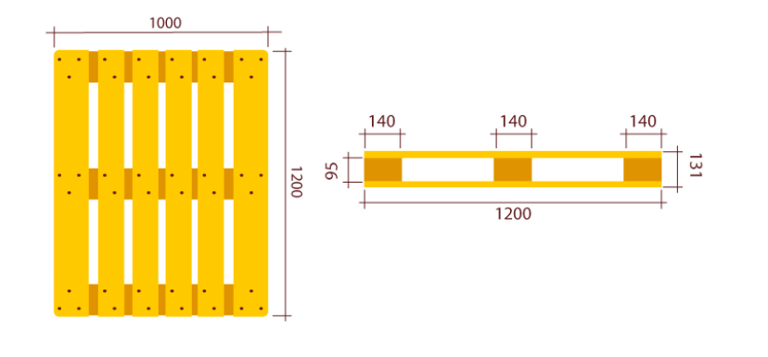

Fuente: Google Imágenes

Los pallets serán adquiridos por medio de la empresa Paletiza San Andrés. Hemos seleccionado a dicho proveedor dado que deberemos cumplir las normas fitosanitarias de exportación e importación también conocidas como Norma Internacional para Medidas Fitosanitarias N° 15 (NIMF 15), las cuales regulan el embalaje de madera utilizado en el comercio internacional para evitar la proliferación de plagas en el intercambio de mercancías internacionales; y Paletiza San Andrés posee el tratamiento sanitario de exportación correspondiente.

**Ver Anexo: Normas NIMF 15**

Cabe aclarar que los pallets son descartables, lo cual implican un uso único por exportación, dado que se dificulta y encarece el proceso de exportación si debemos recuperarlos.

Consideramos importante nombrar que el proveedor de las cajas nos proporcionó información respecto al apilamiento de cajas, aclarando el hecho de que, no recomienda apilar más de 5 cajas motivo por el cual los pallets no estarán cargados al máximo (8 cajas de altura).

Cada pallet estará conformado por un total de 75 cajas equivalente a 900 litros de leche, ubicándose 15 cajas en la base y 5 cajas a lo alto como aclaramos previamente. La carga será estibada en 2 capas alternadas, entrelazando las cajas lo que reduce el deslizamiento y desplome de la carga. 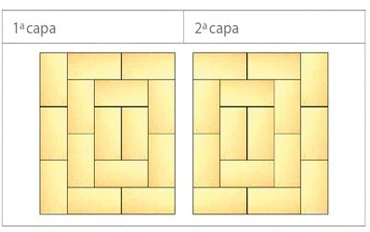

Fuente: Google Imágenes

A su vez, para asegurar y ordenar el apilamiento de las cajas de exportación sobre los pallets utilizaremos film stretch virgen tricapa. Este tipo de film sirve para lograr estabilidad en la estibación de productos, permitiendo generar una carga unitaria y disminuyendo los problemas tanto de manipulación como de posibles hurtos durante la exportación de la mercancía.

Por cada pallet que contiene 900 kg de carga, se necesitarán 9 kg de film stretch, teniendo en cuenta una referencia de 1 kg de film cada 100 kg de carga.

Respecto al embarque de la carga hemos hecho las cuentas tanto para contenedores de 20´como de 40´ ya que resulta muy posible la necesidad de enviar un contenedor de estos últimos en los últimos años del proyecto de exportación debido al aumento de la demanda estimada y consumo del producto.

En torno a los contenedores de 20´ hemos concluido que entran un total de 20 pallets (5 de largo y 2 de ancho en 2 niveles), llegando a pesar 18.500 kg con lo cual entra en los pesos viables a transportar.

Por otro lado, en los contenedores de 40´el total es de 29 pallets como máximo dado que tuvimos que tener en cuenta el peso máximo tolerado por el mismo (10 de largo y 2 de ancho y un último pallet en el centro de la puerta en 2 niveles, estando el 2 nivel conformado por 8 pallets) representando un total de 26.825 kg alcanzando el límite de peso admitido.

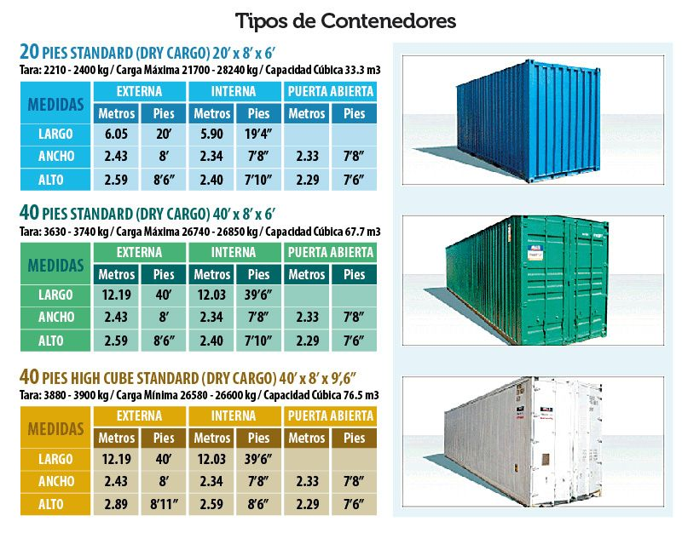 Fuente: Google Imágenes

Fuente: Pallet Express[93]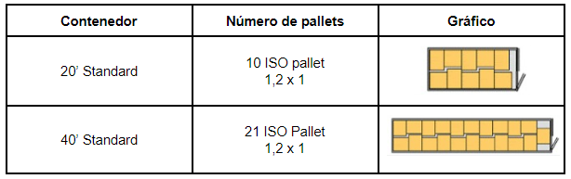

*Cálculo de peso de un pallet:*

75 cajas de 12 kg = 900 kg

* peso del pallet = 25 kg

**Peso total del pallet = 925 kg**

*Cantidad de pallets y peso por contenedor:*

Contenedor de 20’= 20 pallets x 925 kg = **18.500 kg**

Contenedor de 40’= 29 pallets x 925 kg = **26.825 kg**

### DETALLE DE LOS EMBARQUES

El presente proyecto de exportación hará uso de contenedores de 20’ durante sus envíos y un contenedor de 40’ en el envío final con fecha 21 de octubre del 2025

Hemos estimado un total de 10 embarques a lo largo de los 5 años de duración de este proyecto. Las fechas de envíos y cantidades se especifican de forma detallada a continuación:

|  |  |  |  |  |  |  |  |  |
| --- | --- | --- | --- | --- | --- | --- | --- | --- |
| **Embarques estimados** | | | | | | | | |
| Año | Mes | Nº de embarque | Contenedores | Cantidad de leches | Cantidad de pallets | Total cajas | Cantidad de cajas | Ingreso por embarque |
| 2021 | Marzo | 1 | 1 contenedor de 20' | 8,520 | 10 | 1,460 | 710 | $21,211.91 |
| Octubre | 2 | 1 contenedor de 20' | 9,000 | 10 | 750 | $22,406.94 |
| 2022 | Marzo | 3 | 1 contenedor de 20' | 9,000 | 10 | 1,825 | 750 | $22,436.14 |
| Octubre | 4 | 1 contenedor de 20' | 12,900 | 15 | 1,075 | $32,158.46 |
| 2023 | Marzo | 5 | 1 contenedor de 20' | 13,140 | 15 | 2,190 | 1,095 | $32,699.53 |
| Octubre | 6 | 1 contenedor de 20' | 13,140 | 15 | 1,095 | $32,699.53 |
| 2024 | Marzo | 7 | 1 contenedor de 20' | 15,300 | 17 | 2,550 | 1,275 | $38,158.98 |
| Octubre | 8 | 1 contenedor de 20' | 15,300 | 17 | 1,275 | $38,158.98 |
| 2025 | Marzo | 9 | 1 contenedor de 20' | 18,000 | 20 | 3,290 | 1,500 | $44,797.45 |
| Octubre | 10 | 1 contenedor de 40' | 21,480 | 24 | 1,790 | $53,458.29 |

**Notas aclaratorias:**

En octubre del año 2022, los 5 palets colocados en el nivel superior estarán estibado con las siguientes cantidades: 75, 70, 60, 60 y 60 cajas. Se eligieron cantidades similares para mantener la carga balanceada.

En marzo y octubre del año 2023 se estiban 5 pallets en el nivel superior de la carga. Tres de ellos estarán cargados por completo mientras que los 2 restantes estarán cargados con 60 cajas cada uno.

En octubre del año 2025 se hará uso de un contenedor de 40’ compuesto por 23 pallets completos y 1 pallet con 60 cajas.

### TRANSPORTE INTERNO

El transporte interno será el que manipule la mercadería desde Barracas hacia el depósito fiscal. El valor del PICK UP de la carga es de $26.000 + IVA + IIBB. El transporte tiene una capacidad de 60 m2, siendo ésta suficiente para transportar la mercancía en un solo envío.

El traslado de la carga se realizará en los correspondientes pallets, listos para ser consolidados en el contenedor.

Dichos gastos fueron cotizados por nuestro Forwarder C.H. ROBINSON WORLDWIDE ARGENTINA SA.

### SEGURO INTERNO

Decidimos contemplar para dicha exportación un seguro interno, el cual protegerá la mercancía durante el traslado interno desde nuestro depósito en Barracas hasta la Terminal Exolgan.

El seguro interno cotizado por nuestro Forwarder corresponde al 0,4% de la suma del valor del flete interno y valor FOB de la mercadería a exportar.

### TERMINAL EXOLGAN

La terminal seleccionada es Exolgan dada su cercanía respecto a nuestro depósito y por haber sido ésta contemplada en las cotizaciones solicitadas.

La misma se encuentra ubicada en Dock Sud, Avellaneda, Provincia de Buenos Aires y es considerada la terminal líder del país.

Como ya se ha nombrado previamente, el servicio logístico contratado iniciará en nuestro depósito ubicado en Barracas hasta el depósito fiscal, para luego ser llevada la mercancía consolidada a la Terminal Exolgan.

### GASTOS LOGÍSTICOS Y PORTUARIOS POR EMBARQUE

Los gastos logísticos y portuarios fueron cotizados por C.H. ROBINSON WORLDWIDE ARGENTINA SA y se conforman de la siguiente manera:

* El servicio de retiro del contenedor vacío, coordinación con puerto, recepción de pago de gastos en puerto, ingreso en depósito fiscal, pesadas, precintado, consolidado, recepción de la mercadería, devolución de contenedor cargado, almacenaje 15 días libres, handling in/out, gastos administrativos, ingreso y cierre al SIM, trincado.
  + Por contenedor de 20 tiene un costo de $28500 + IVA + IIBB.
  + Por contenedor de 40 tiene un costo de $31680 + IVA + IIBB.
* El servicio de verificación en caso de que toque canal rojo: obligatoriamente iremos en el primer año por este canal por ser nuevos exportadores.
  + Por contenedor (independientemente del tamaño) tiene un costo de 21.000 + impuestos.
* El servicio de movimiento de contenedores (Puerto-Fiscal), (Fiscal-Puerto) contemplado viaje de 6 hs. Superado el tiempo establecido se aplica demora por módulo cada 4 hs. Esto quiere decir que, seguramente por el tránsito y filas existentes hacia la terminal tendremos que pagar un módulo por demorarnos más de 6 hs.
  + El costo será por módulo (4 hs) por contenedor, siendo el costo de $5.800 + Impuestos.
* Los gastos de terminal que incluyen los gastos de entrada a la terminal, como los costos de recepción, servicio de la carga y el control PBIP.
  + Por cada contenedor de 20 tendrá un costo de USD 203 + impuestos.
  + Por cada contenedor de 40 tendrá un costo de USD 306 + impuestos.
* Los gastos locales del flete marítimo por contenedor:
  + Por el THC (USD 240) y el TOLL (125) se pagará por contenedor.
  + Luego se pagará en concepto de gastos de agencia, gate in, logistic fee, emisión del BL y todos los gastos locales del flete, un total de USD 290 + Impuestos por contenedor.
  + Para finalizar, el Handling que se pagará por BL tiene un costo de USD 80.

Los gastos logísticos por embarque se detallan a continuación:

|  |  |  |  |
| --- | --- | --- | --- |
| **Gastos Logísticos Año 2021 (USD)** | | | |
| **Rubro** | **Marzo** | **Octubre** | **Totales** |
| Pick Up, Consolidación y Flete interno | $415.00 | $415.00 | $830.00 |
| Verificación | $35.00 | $35.00 | $70.00 |
| Demora | $85.00 | $85.00 | $170.00 |
| THC | $240.00 | $240.00 | $480.00 |
| Toll Fee | $125.00 | $125.00 | $250.00 |
| Gastos de terminal | $203.00 | $203.00 | $406.00 |
| Handling exportación | $160.00 | $160.00 | $320.00 |
| Gastos agencia | $290.00 | $290.00 | $580.00 |
| **Total gastos logísticos** | **$1,553.00** | **$1,553.00** | **$3,106.00** |

|  |  |  |  |
| --- | --- | --- | --- |
| **Gastos Logísticos Año 2022 (USD)** | | | |
| **Rubro** | **Marzo** | **Octubre** | **Totales** |
| Pick Up, Consolidación y Flete interno | $415.00 | $415.00 | $830.00 |
| Verificación | $35.00 | $35.00 | $70.00 |
| Demora | $85.00 | $85.00 | $170.00 |
| THC | $240.00 | $240.00 | $480.00 |
| Toll Fee | $125.00 | $125.00 | $250.00 |
| Gastos de terminal | $203.00 | $203.00 | $406.00 |
| Handling exportación | $160.00 | $160.00 | $320.00 |
| Gastos agencia | $290.00 | $290.00 | $580.00 |
| **Total gastos logísticos** | **$1,553.00** | **$1,553.00** | **$3,106.00** |

|  |  |  |  |
| --- | --- | --- | --- |
| **Gastos Logísticos Año 2023 (USD)** | | | |
| **Rubro** | **Marzo** | **Octubre** | **Totales** |
| Pick Up, Consolidación y Flete interno | $415.00 | $415.00 | $830.00 |
| Verificación | $35.00 | $35.00 | $70.00 |
| Demora | $85.00 | $85.00 | $170.00 |
| THC | $240.00 | $240.00 | $480.00 |
| Toll Fee | $125.00 | $125.00 | $250.00 |
| Gastos de terminal | $203.00 | $203.00 | $406.00 |
| Handling exportación | $160.00 | $160.00 | $320.00 |
| Gastos agencia | $290.00 | $290.00 | $580.00 |
| **Total gastos logísticos** | **$1,553.00** | **$1,553.00** | **$3,106.00** |

|  |  |  |  |
| --- | --- | --- | --- |
| **Gastos Logísticos Año 2024 (USD)** | | | |
| **Rubro** | **Marzo** | **Octubre** | **Totales** |
| Pick Up, Consolidación y Flete interno | $415.00 | $415.00 | $830.00 |
| Verificación | $35.00 | $35.00 | $70.00 |
| Demora | $85.00 | $85.00 | $170.00 |
| THC | $240.00 | $240.00 | $480.00 |
| Toll Fee | $125.00 | $125.00 | $250.00 |
| Gastos de terminal | $203.00 | $203.00 | $406.00 |
| Handling exportación | $160.00 | $160.00 | $320.00 |
| Gastos agencia | $290.00 | $290.00 | $580.00 |
| **Total gastos logísticos** | **$1,553.00** | **$1,553.00** | **$3,106.00** |

|  |  |  |  |
| --- | --- | --- | --- |
| **Gastos Logísticos Año 2025 (USD)** | | | |
| **Rubro** | **Marzo** | **Octubre** | **Totales** |
| Pick Up, Consolidación y Flete interno | $415.00 | $460.00 | $875.00 |
| Verificación | $35.00 | $35.00 | $70.00 |
| Demora | $85.00 | $85.00 | $170.00 |
| THC | $240.00 | $240.00 | $480.00 |
| Toll Fee | $125.00 | $125.00 | $250.00 |
| Gastos de terminal | $203.00 | $306.00 | $509.00 |
| Handling exportación | $160.00 | $160.00 | $320.00 |
| Gastos agencia | $290.00 | $290.00 | $580.00 |
| **Total gastos logísticos** | **$1,553.00** | **$1,701.00** | **$3,254.00** |

En cuanto a los costos cotizados en pesos a marzo del 2020 se les aplicó el porcentaje correspondiente a la inflación proyectada para el año 2020 y el porcentaje de inflación correspondiente a 3 meses del año 2021 según la inflación proyectada por el equipo de AVUENA. Este monto se dividió por el tipo de cambio comprador a enero del año 2020, (92,3 Pesos Argentinos por cada Dólar Estadounidense).

Para el resto de los años del proyecto, se adoptó la premisa de que el tipo de cambio va a variar en la misma cuantía que la inflación, por lo que los gastos en dólares estadounidenses no se ven modificados en los siguientes años.

### TRANSPORTE INTERNACIONAL

Respecto al transporte internacional de nuestra mercancía hacia el país de destino, será llevado a cabo vía marítima. Dicha elección se debe principalmente al costo, que resulta ser mucho menor respecto a la vía aérea, y a la distancia que existe entre el país local y el país de destino lo cual imposibilita llevar a cabo el traslado vía terrestre.

Si bien dicho transporte como así también el seguro internacional, gastos aduaneros en destino y flete interno en el país de destino deberá ser contratado y pagado por nuestro cliente, dado que entre ambas partes se pactó como condición de venta el INCOTERM FOB Buenos Aires, hemos pedida una cotización a modo de referencia para así poder llevar a cabo el cálculo de pricing y verificar si nuestro proyecto se podrá hacer de manera efectiva dado que se estaría llegando con un precio competitivo.

El traslado se llevará a cabo desde el Puerto de Buenos Aires hacia el Puerto de Oakland, California.

El costo del flete internacional por cada contenedor Dry de 20 All In es de USD 2250, mientras que el costo por cada contenedor de 40 All In es de USD 2750.

**Ver Anexo: Cotización del transporte interno e internacional**

### TIEMPOS APROXIMADOS DE LOGÍSTICA

Hemos utilizado esta herramienta para planificar y programar las tareas a realizar durante todo el proyecto de exportación.

En la tabla que se puede ver a continuación mostraremos las tareas requeridas desde principio a fin del proyecto y la duración de las mismas.

Fuente: Elaboración Propia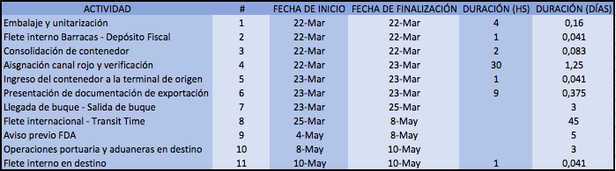

### STOCK EN TRÁNSITO

Como ya se ha nombrado anteriormente, nuestra mercadería será enviada del Puerto de Buenos Aires al Puerto de Oakland.

Dicho viaje tiene una duración de entre 40 a 45 días dado que el medio de transporte hace transbordo en Cartagena, Colombia.

Sin embargo, se debe incluir a este período el tiempo que se tarda en embalar y unitarizar la mercancía, el transporte desde nuestro deposito hacia el depósito fiscal, el acondicionamiento de la mercancía en los respectivos contenedores, y el traslado de dicha mercadería al medio de transporte. A su vez, es probable que la autoridad aduanera asigne canal rojo en el primer año del proyecto para nuestra exportación, ya que somos una empresa nueva exportadora por lo que, deberemos tener en cuenta dicho período de días.

Hemos calculado que, dichas tareas requieren en total de 1 día, sumando a este período entre 1 y 2 días que es el tiempo que tardan las autoridades en liberar la mercancía una vez llevado a cabo el control correspondiente de la documentación presentada y de la mercadería cargada.

A su vez, se deben tener en cuenta los tiempos del buque, esto quiere decir, el período de tiempo que transcurre entre que llega el medio de transporte y vuelve a salir nuevamente.

Por lo que, podemos decir que en total se requiere de un total máximo de 4 días, necesarios para ubicar la mercancía en el medio de transporte correspondiente.

Al mismo tiempo, se deben incluir los tiempos requeridos para realizar las operaciones portuarias y aduaneras en destino, lo cual calculamos que se realizan en aproximadamente 3 días siempre y cuando no ocurran inconvenientes.

Es debido a esto que, decidimos embarcar la mercadería con 2 meses de anticipación al período en el que el cliente requiere que llegue la mercadería ya que se calculan 4 días hasta que la mercancía es ubicada en el buque, 45 días de tiempo en tránsito de la misma desde el Puerto de Buenos Aires al Puerto de Oakland y 3 días para realizar las operaciones correspondientes en el país de destino lo cual nos da un total de 52 días.

Si bien nos sobrarían 8 días, siempre pueden surgir inconvenientes ya sean con la aduana local como con la aduana de destino por lo que, preferimos contar con tiempo adicional que no poder cumplir lo pactado con el cliente en destino.

### STOCK DE SEGURIDAD

Como bien se sabe, el stock de seguridad es aquel inventario extra que una empresa posee en su fábrica para hacer frente a imprevistos relacionados con variaciones en la demanda y retrasos de proveedores, permitiendo abastecer mediante éste a los clientes y evitando la rotura de stock.

Como ya se ha nombrado anteriormente nuestro producto posee una vida útil de 12 meses por lo que, nuestro stock de seguridad no podrá ser tan alto dado que, pasado ese período de tiempo y en caso de no haberlo utilizado, se transformaría en mercadería perdida, generando una pérdida a la empresa. A su vez, todo stock de inventario genera costos debido a la inmovilización de capital por lo que, buscamos que el mismo sea el mínimo y necesario.

Dado que cada pallet está conformado por 75 cajas, representando 900 litros de leche vegetal es que decidimos que 2 pallets sean nuestro stock de seguridad, 1800 envases.

Cabe destacar que, AVUENA SRL también se encuentra comercializando su producto en el mercado local por lo que, en caso de notar que la vida útil del stock de seguridad está finalizando trataremos de ofrecerlo en el mercado argentino con el fin de evitar una pérdida para la empresa.

### SEGURO INTERNACIONAL

Dado que vamos a vender bajo condición FOB, nuestro cliente, Blue Bottle, se hará cargo de la contratación y el pago del seguro internacional. Éste, podrá elegir el tipo de seguro que desee, y según el tipo de póliza que escoja, y la cláusula por la cual se rija el seguro, será la cobertura del mismo. Los tipos de seguro que podría contratar son:

**-Seguro a todo riesgo:** ofrece una de las mayores coberturas y protege frente a una amplia gama de factores externos. En general, este tipo de seguros cubre la mayor parte de daños y pérdidas físicas que se produzcan como resultado de distintas incidencias externas con las que una mercancía se pueda encontrar. De acuerdo a la ICC (Institute Cargo Clauses) es una cobertura de tipo “A”.

Algunos de los daños que quedan excluidos de esta cobertura son: daños producidos por una mala estiba, daños producidos en la carga como resultado de una negligencia, defecto inherente, rechazo de las aduanas, abandono de la carga, WSRCC (War, strikes, riots and civil commotions), pérdida de beneficios, pérdida por impago, factores externos como terremotos, infección, polución, y dolo.

**-Póliza de riesgos identificados:** este tipo solo cubren las pérdidas causadas por aquellas específicamente nombradas en la póliza. Algunos ejemplos de las causas que podrían incluirse son: colisión entre dos buques, hundimiento del barco, descarrilamiento, condiciones meteorológicas adversas, fallo en la entrega de la carga, incendios, terremotos, robos, entre otros. Según la ICC es una cobertura de tipo “B”.

**-Avería gruesa:** en una situación de avería gruesa, todas las pérdidas causadas durante un problema de naturaleza extraordinaria en el mar deben ser divididas entre los propietarios de las cargas a bordo del buque que hayan sobrevivido al accidente. Esto significa que, como propietario de una carga que no ha sufrido daños, uno sería responsable de financiar la compensación a los propietarios de aquellas cargas que sí han resultado dañadas y/o los daños en el buque sufridos por la naviera[94]. Según la ICC es una cobertura de tipo “B”.

También se encuentran las ICC de tipo “C”, que cubren los riesgos mencionados anteriormente, a excepción de los daños por entrada de agua a las bodegas. En ese caso, solo son cubiertos aquellos daños por naufragio, varada, colisión o incendio[95].

El seguro internacional contratado tendrá un costo de una prima del 0.55% sobre el valor asegurado total (FOB). Se trata de una cobertura contra todo riesgo, sin deducibles ni franquicias, que tiene un alcance desde que los bienes son retirados del lugar de partida en el que se encontraban almacenados para ser transportados en el viaje asegurado, hasta un total de 60 días en el puerto de destino.

Esto fue cotizado por la empresa Assekuransa, aunque el pago y contratación del mismo irá por cuenta del cliente debido al INCOTERM elegido.

**Ver Anexo: Cotización del seguro internacional**

## **DOCUMENTACIÓN NECESARIA**

La documentación necesaria para efectuar la operación, en el marco del cumplimiento del contrato internacional será:

* **Factura Comercial:** factura que contiene los datos definitivos de la operación de compra venta. Será emitida en forma electrónica a través de la página WEB de la AFIP y es conocida como factura “E”.
* **Lista de Empaque o Packing List:** esta tendrá el detalle de la mercadería embarcada (cantidad y tipo de bultos, mercadería contenida en cada uno, que dimensiones tiene, peso neto y peso bruto). Este documento no es obligatorio, pero lo presentaremos igualmente dado que contiene información relevante de la carga exportada.
* **Formulario de Destinación Aduanera:** hecha por el despachante, se denomina como el permiso de exportación o permiso de embarque. Éste contiene información sobre la mercadería a exportar (estado, peso, precio, etc.) y posibilita la salida de mercadería al exterior.
* **Bill of Lading (B-L):** es el documento de transporte y representan el título de propiedad de la mercadería, es la prueba del contrato de transporte. Será emitido por la compañía de transporte internacional al momento de embarcar la mercancía. Mediante este tipo de documento el transportista se compromete a trasladar la misma hasta un determinado destino.
* **Autorización de INAL:** como ya se ha nombrado previamente, según lo establecido por la [Disposición 10100/2017](http://servicios.infoleg.gob.ar/infolegInternet/verNorma.do?id=279939), al momento de llevar a cabo una exportación de productos alimenticios de competencia del Instituto Nacional de Alimentos, los exportadores deberán realizar previamente una Notificación de Exportación la cual no requerirá atestación por parte del INAL, para luego ser presentada ante la DGA.
* **Certificado Sanitario de Exportación:** el mismo es necesariopor tratarse de una compraventa de alimentos. Esta documentación se tramita frente al ANMAT que es competencia del INAL. La misma garantiza que la mercadería a exportar cumple con los requisitos sanitarios necesarios.
* **Certificado Sanitario del Pallet:** esto es así ya que, los países que forman parte de la Convención Internacional de Protección Fitosanitaria (CIPF) exigen el cumplimiento de la NIMF 15 y entre estos países se encuentra Estados Unidos.

## **CONTRATO INTERNACIONAL**

Hemos decidido formalizar un Contrato Internacional de Suministro de Mercaderías a Largo Plazo. La razón por la cual consideramos que éste es el tipo de contrato correcto para nuestro proyecto, se basa en que, a diferencia de un Contrato de Compraventa Internacional de Mercaderías, cuya finalidad es una compraventa singular o sin compromiso entre las partes, éste tiene por objetivo establecer un marco legal para las operaciones comerciales entre un proveedor y un cliente para el suministro a largo plazo de mercaderías a ser manufacturadas.

Si bien nuestro producto no va a ser manufacturado como tal, va a ser parte de la transformación en otro producto que luego va a llegar al consumidor final, y el tipo de relación que buscamos con nuestro cliente, dada la relación ya existente, es a largo plazo y de forma continua.

Uno de los objetivos principales del contrato es establecer el nivel de obligación de una parte hacia la otra, pudiéndose incluir en éste una disposición respecto a fijación de cantidades mínimas o máximas a ser ordenadas. Por esto último, teniendo en cuenta la estimación de la demanda realizada por AVUENA, así como los embarques estipulados para este proyecto, la cantidad mínima a ser ordenada en cada envío estará plasmada en el contrato.

Otra cláusula importante será la obligación de confidencialidad de la información por parte de ambas partes dado que podrán recibir información que pertenezca a la otra parte, en cuanto a planes de negocio y actividades por lo que, mediante esta cláusula ambas partes se aseguran que la información será confidencial.

A su vez, dicho contrato indicará el procedimiento requerido para ordenar y entregar las mercaderías, logrando así maximizar el nivel de certeza de las partes.

Respecto a la vigencia del contrato, el mismo tendrá una duración de 5 años, lo que equivale a la duración del proyecto. Sin embargo, es usual que una o ambas partes conserven el derecho a darlo por terminado a su conveniencia, por incumplimiento o insolvencia, por lo cual estará la cláusula correspondiente al derecho de ambas partes a rescindirlo en caso de lo antes mencionado.

En cuanto al primer contacto con el cliente, más allá de la relación de confianza con el mismo, ya hemos mencionado que en primer lugar directivos de nuestra empresa viajaran a California para un primer acercamiento, seguido por la visita del director de Blue Bottle a Buenos Aires. En base a esto, hemos decidido que la firma del contrato se realizará en San Francisco, luego de la visita de James Freeman a Buenos Aires, para la cual viajará un solo directivo de AVUENA S.R.L.

Es importante destacar que, en las negociaciones, los estadounidenses prefieren hacerlo de manera individual antes que grupal, respetando el espacio personal, y las reuniones duran el tiempo acordado previamente, por lo cual es fundamental la puntualidad.

## **FORMA DE PAGO INTERNACIONAL**

El instrumento de pago que hemos decidido utilizar para nuestras operaciones con Blue Bottle es la orden de pago. Este medio, es la transferencia de fondos que un ordenante o tomador efectúa a favor de un beneficiario o destinatario, generalmente por intermedio de un banco[96].

Luego de haber considerado las opciones de pago y cobro posibles para una operación como ésta, hemos concluido en que, a diferencia de una carta de crédito o una cobranza documentaria, la orden de pago tiene un costo relativamente bajo y utilizar este método no implica altas comisiones para ninguna de las partes intervinientes.

La principal diferencia de esta modalidad respecto a las demás, se encuentra en la responsabilidad que asumen los bancos, ya que solo cumplen con las instrucciones establecidas por sus clientes, y no son responsables por el pago, asumiendo solamente la responsabilidad propia de toda gestión. Por ello, no cuenta con mayores complicaciones en cuanto a la emisión del pago y el posterior cobro, y permite que la operación se realice de forma veloz.

La orden de pago es conveniente para el exportador debido a su bajo costo, y la simpleza y comodidad para su cobro. En cuanto al importador, éste puede corroborar que la mercadería recibida corresponda a lo solicitado antes de efectuar el pago, ya que va a transferir los fondos una vez recibida la misma, a excepción del caso en el que se pacte un pago anticipado.

Si bien en nuestro caso estaremos iniciando nuestra relación comercial con Blue Bottle, así como nuestras actividades de exportación, dado el origen de la alianza, consideramos que existe la confianza y el sostén suficiente para implementar esta forma de pago. También, es importante destacar el mercado al cual nos dirigimos, ya que Estados Unidos es un país con una economía estable, y en el cual las empresas con gran trayectoria como es nuestro cliente, tienen reputación de cumplir con los pagos correspondientes. Es debido a esto que creemos que la probabilidad de incobrabilidad es casi nula.

En la orden de pago intervienen las siguientes figuras:

**-Importador (Blue Bottle):** es quien inicia la operación, ordena y paga los fondos a transferir.

**-Banco Emisor (Wells Fargo):** es una entidad financiera del país del importador que actúa por cuenta y orden de este, y es el encargado de realizar la transferencia de sus fondos.

**-Banco corresponsal (Santander Río):** es la entidad bancaria que efectúa el pago al exportador, por cuenta y orden del banco emisor.

**-Exportador (AVUENA S.R.L):** es la última figura interviniente, en quien finaliza la operación. Recibe y cobra los fondos transferidos por el importador mediante las entidades financieras.

Es importante aclarar que hemos decidido que la forma de cobro será de un 50% del valor correspondiente una vez que la mercadería haya sido embarcada, y el 50% restante luego de que nuestro cliente haya recibido la mercadería. Es por esto, que por embarque habrá dos órdenes de pago. En lo referido a las características de las mismas, éstas serán:

**\***Luego de que el cliente realice el depósito del 50%, se le harán llegar los documentos correspondientes para que pueda retirar la mercadería. Una vez que la mercadería haya sido recibida en destino correctamente, el cliente tendrá un plazo de hasta 45 días para realizarnos la segunda transferencia.

**\*** Ambas serán **intransferibles**, lo que significa que únicamente AVUENA S.R.L tiene derecho a cobrarlas.

**\***Ambas serán **irrevocables**, por lo cual la transferencia de fondos no se puede revocar ni cancelar sin expreso consentimiento previo de AVUENA S.R.L. Esta cláusula estará expresada en el texto de las órdenes de pago.

**\***Ambas serán **indivisibles**, por lo cual el cobro de cada orden por parte del beneficiario se debe efectuar de forma íntegra y de una sola vez.

Cuando un cliente realiza una transferencia internacional a favor de otro, el banco emisor genera un mensaje cifrado (código BIC o SWIFT). El mismo, indica de qué manera va a hacer llegar los fondos, con todo tipo de detalle (fechas, divisas, gastos, etc). Es la prueba de la realización irrevocable de una transferencia internacional, y proporciona seguridad e información al receptor[97].

El costo en el cual tendrá que incurrir AVUENA S.R.L por esta operatoria es el siguiente:

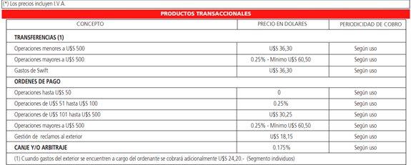Por operaciones mayores a USD 500: Exportador: 0.25%, con un mínimo de USD 60,50

Fuente: Santander Rio

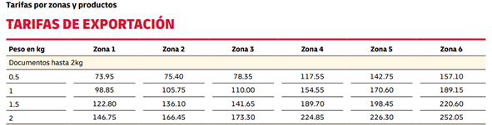El envío de la documentación que se hará mediante el servicio de la empresa DHL, y tendrá un costo de 141,65 dólares americanos por envío.

Fuente: [98]

## **INGRESO Y LIQUIDACIÓN DE DIVISAS**

La Comunicación “A” 6915 del Banco Central de la República Argentina del 28/02/2020 establece la obligación de ingresar y liquidar en el mercado local los cobros de exportaciones. Dada nuestra posición arancelaria se deberán ingresar la mismas en un período máximo de 180 días corridos desde la oficialización del embarque o 5 días hábiles a partir del cobro de la operación[99].

Recordemos que debido a la confianza existente con la empresa norteamericana Blue Bottle, el medio de pago será la transferencia bancaria. Cabe destacar que, cuando se efectúe la carga al barco el cliente nos enviará el 50% del valor de la mercancía y el saldo restante luego de 40/45 días llegado el buque.

Por lo tanto, ingresaremos y liquidaremos las divisas una vez que se realicen los hechos antes mencionados.

Hay que aclarar que, en lo que respecta a Estados Unidos existen ciertos convenios de transacción directa entre algunos bancos locales y bancos estadounidenses por lo que la transferencia se realizará en el mismo día o a lo sumo al día siguiente, siempre dependiendo de cuán rápido se apruebe el formulario que debe presentar Blue Bottle.

## **REINTEGROS**

La empresa solicitará la devolución de reintegros de exportación una vez ingresado y liquidado las divisas. Los reintegros correspondientes a nuestra posición arancelaria son del 2,5%, los cuales han sido ajustados por el impuesto a las ganancias con una prescripción de 5 años.

Esta devolución será cobrada aproximadamente a los 180 días de cada exportación previa presentación de la documentación que acredite el embarque de la mercadería. El costo del trámite se realiza ante la Dirección General de Aduanas y es gratuito[100].

# RIESGOS CRÍTICOS Y PLAN DE CONTINGENCIA

AVUENA debe tener pleno conocimiento sobre los posibles riesgos a enfrentar durante la ejecución del proyecto y elaborar planes de contingencia para los mismos. Los posibles riesgos se detallan a continuación

## **RIESGOS INTERNOS**

Estimación incorrecta de la demanda:la subestimación o sobreestimación de la demanda puede ocasionar desequilibrios en la producción de AVUENA. Si bien la empresa cuenta con stock de seguridad, las variaciones extraordinarias de la demanda pueden ocasionar faltante o sobrante de stock.

En el caso de que la demanda se incremente por encima de lo proyectado, la empresa ha decidido incrementar su stock de seguridad por el doble de lo sobre solicitado, es decir, si la demanda real se posiciona 1.000 litros por encima de lo proyectado, la empresa incrementará su stock de producción 2.000 litros. Si todos estos esfuerzos aún no son suficientes para cubrir la demanda, entonces se agregará un turno extra de 4 hs hasta completar con la necesidad productiva.

En el escenario de que la demanda se posicione por debajo de lo proyectado, se realizarán los esfuerzos necesarios para colocar el producto en cafeterías o supermercados en el mercado local. El stock de seguridad no se modificará.

Riesgos documentados: la correcta confección de la documentación internacional puede incurrir en retrasos de los envíos o la entrada de la mercadería. Para reducir la probabilidad de ocurrencia, el gerente del Departamento de Operaciones, el Licenciado Juan Manuel Pedrat junto con la gerenta del Departamento de Administración, la Licenciada Milagros Rajoy, realizarán un control de la documentación aduanera previa a su envío.

Riesgos productivos: los defectos de la producción son riesgos de gran importancia a la hora de realizar una exportación. Debido a la distancia geográfica entre AVUENA Y Blue Bottle Coffee, la respuesta de la empresa ante defectos en la producción puede llevar un mínimo de 30 días por lo que reducir la probabilidad de ocurrencia al mínimo posible es esencial. Para esto, se realizará un control de calidad previo al envío a Tetra Pack para su correcto envasado. Este control estará a cargo del Departamento de Producción, bajo la responsabilidad del Licenciado Santiago Corigliano. Así mismo, la empresa Tetra Pack realizará un control donde se verifique que los envases no se encuentren defectuosos.

Por otra parte, la posibilidad de fallos en la maquinaria productiva es realmente importante a la hora de analizar los riesgos productivos. Para esto, los operarios respectivos del Departamento de Producción poseen la tarea de mantenimiento del módulo LO-R A el cual consiste en la limpieza mensual de la maquinaria con productos adecuados para su correcta desinfección y el cambio mensual de los filtros. El stock de seguridad de los filtros es de 2 unidades.

Faltante de insumos: la falta de insumos puede ocasionar retrasos en la producción e insuficiencias a la hora de satisfacer tanto el mercado local como el mercado de cafeterías de California. La Licenciada Camila Swarynski, co-gerente del Departamento Comercial ha identificado un segundo posible proveedor de materia prima en caso de que el proveedor principal no pueda cumplir con los requerimientos de producción de AVUENA. El mismo ha sido analizado y cuenta con la agilidad de respuesta esperada para suplir el posible faltante de insumos.

Pérdida de financiación equilibrada: la financiación juega un rol importante en la estructura de recursos de AVUENA. El correcto equilibrio Deuda-Equity permiten que la empresa llegue al mercado estadounidense con un precio competitivo por lo que la pérdida de financiación es un riesgo crítico del proyecto. El Departamento administrativo será el encargado de buscar la mejor opción para financiar la empresa en caso de pérdida de financiamiento externo.

## **RIESGOS EXTERNOS**

Aumento de la inflación: el aumento por sobre lo proyectado de la inflación puede ocasionar el incremento de precio de los insumos necesarios para la producción. En el caso de que los costos de producción, ya sea insumos, energía o sueldos y aportes patronales se incrementen de modo que no sea posible mantener un precio estable para el cliente, se decidió la reducción parcial de la utilidad de AVUENA únicamente para el mercado de destino de modo que no se afecte la calidad del producto y se logre sostener un precio competitivo. En el caso del mercado local, los argentinos se encuentran acostumbrados al constante cambio de precios por lo que un incremento elevado de la inflación no sería un factor de riesgo tan influyente.

Cortes de energía: si bien Barracas no es una zona donde los cortes energéticos sea una situación cotidiana debido a la cantidad de empresas, siempre cabe la posibilidad de que ocurran. Para esto, la empresa cuenta con la empresa Regroup, ubicada en Barracas, la cual garantiza el envío de un grupo electrógeno en el día en caso de un corte de energía de modo que la empresa continuar con sus actividades de manera normal[101].

Riesgo de cuarentena en destino: Estados Unidos es un país conocido por no haber aplicado la cuarentena obligatoria, varios de sus estados si la han declarado. Asumimos que para marzo del 2021 los casos de Covid-19 ya no serán preocupantes en el mundo. En el caso de que se declare una cuarentena en San Francisco, la producción se tratara de colocar la producción respectiva a la exportación en supermercados en destino.

Copia de la marca: en pos de prevenir copias de la marca AVUENA en Estados Unidos, se llevaron a cabo todos los procesos legales para el patentamiento de la misma en destino.

Aparición de nuevas barreras arancelarias y no arancelarias en destino: el departamento comercial estará a cargo de controlar quincenalmente si hubo algún cambio en la reglamentación alimentaria en destino, así como también legal o monetaria con el fin de adaptarse tan pronto sea posible. Así mismo se cuenta con el apoyo de la gerencia de Blue Bottle Coffee para el aviso ante cambios regulatorios.

Cambios legales en origen: hace referencia a cambios referidos a la reglamentación alimentaria en Argentina que afecten a nuestro producto. Aunque la probabilidad de ocurrencia sea realmente baja, el impacto que podría tener en la producción es realmente alto. Para mitigar el impacto, se cuenta con el apoyo de los proveedores de insumos para adaptar el producto de manera rápida y efectiva sin que se pierda la calidad o el precio.

# 

# ESQUEMA FINANCIERO

## **PROYECCIÓN DE LA INFLACIÓN**

Para establecer la inflación estimada en los 5 años de proyecto se utilizaron estimaciones del REM (Relevamiento de Expectativas de Mercado) del BCRA (Banco Central de la República Argentina) publicado el 6 de abril del 2020[102]. Se tomaron como ciertos los pronósticos recabados para los años 2020, 2021 y 2022. Luego se realizó un promedio ponderado de las variaciones de los últimos 5 años, lo que arrojó una variación de - 14,92%. Estimamos que dicha variación se mantendrá en el tiempo durante los años 2023, 2024 y 2025 del proyecto.

Para proyectar la inflación del año 2023 se aplicó la variación obtenida a la inflación interanual estimada por el BCRA para el año 2022. Para obtener la inflación estimada para el año 2024 se aplicó la misma variación a la inflación interanual del 2023. La inflación del año 2025 se estimó a través del mismo método. A continuación, se muestra la inflación estimada durante el proyecto.

|  |  |  |  |  |
| --- | --- | --- | --- | --- |
| **1° AÑO** | **2° AÑO** | **3° AÑO** | **4° AÑO** | **5° AÑO** |
| 2021 | 2022 | 2023 | 2024 | 2025 |
| 33.00% | 27.20% | 23.14% | 19.69% | 16.75% |

Fuente: Elaboración propia

## **PROYECCIÓN DEL TIPO DE CAMBIO COMPRADOR**

Para proyectar el Tipo de Cambio Comprador durante los 5 años de proyecto se recabaron datos provistos por el BCRA a través de la REM[103] publicado el 8 de mayo del 2020 y del mercado de futuros ROFEX[104] al 25 de mayo del 2020.

Para la proyección del tipo de cambio comprador de los años 2021 y 2022 se realizó un promedio ponderado de las estimaciones de la REM y del mercado de futuros ROFEX la cual arrojo un tipo de cambio de 92,33 pesos por cada dólar para enero del 2021 y 117,44 pesos por cada dólar para diciembre del 2021. En cuanto a tipo de cambio enero 2022, se estimó que se mantendrá igual al tipo de cambio de diciembre del año anterior. Siguiendo el mismo método anteriormente mencionado, se calculó un total de 149,38 pesos por dólar para diciembre del 2022.

Al estimar el tipo de cambio respecto al año 2023 se tomó el tipo de cambio a diciembre del año 2022 y se le aplicó una variación igual a la pronosticada para la inflación del 2023 (23,14%). El tipo de cambio diciembre 2024 y 2025 se proyectaron usando el mismo método.

En la tabla a continuación expresaremos nuestra proyección al comienzo de cada año.

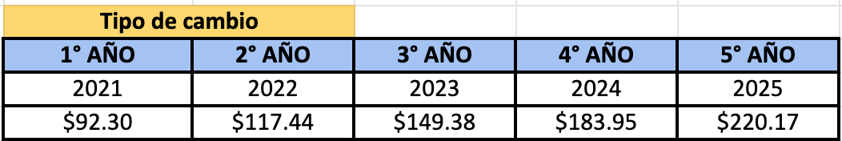

Fuente: Elaboración propia

## **COSTOS DEL PROYECTO**

Para la realización del proyecto, AVUENA S.R.L deberá incurrir en costos relacionados a sus instalaciones, maquinaria, materia prima necesaria y recursos humanos. Dichos costos van a variar de acuerdo a la cantidad de producto demandado en cada año y embarque, ya que la producción será llevada a cabo de la misma forma.

Es necesario aclarar que, para el cálculo de todos los costos nos basamos en el hecho de que año a año el dólar aumenta en relación a nuestra moneda, de manera paralela a como lo hacen la inflación y el tipo de cambio, por lo que los costos obtenidos para el 2021 en dólares se mantienen a lo largo del proyecto, y siendo modificados sólo por cambios en las cantidades.

Si bien todos los costos impactan en el costo final del producto, fueron estructurados de manera separada para lograr un mejor análisis.

### COSTOS DE PRODUCCIÓN

Dado que la materia prima esencial y principal de nuestro producto son los copos de avena, y el envasado del producto está tercerizado y es llevado a cabo por la empresa Babasal, al momento de llevar a cabo el análisis de los costos de producción tuvimos en cuenta únicamente ambos factores dado que son los necesarios para la fabricación de la leche de avena.

|  |  |  |  |  |
| --- | --- | --- | --- | --- |
| **COSTOS DE PRODUCCIÓN 2021** | | | | |
| COSTOS DE LA MERCADERÍA | UNITARIO EN USD | UNITARIO EN ARS | MENSUAL | ANUAL |
| Avena | $ 0,063 | $ 5,81 | $ 69.778,80 | $ 837.345,60 |
| Envasado | $ 0,22 | $ 20,52 | $ 246.240,00 | $ 2.954.880,00 |

### COSTOS ADMINISTRATIVOS

En lo referido a gastos administrativos, tuvimos en cuenta aquellos en los cuales nuestra empresa debe incurrir independientemente de la cantidad de producto que se fabrique. A continuación, se encuentra el detalle de los mismos:

|  |  |  |  |  |
| --- | --- | --- | --- | --- |
| **COSTOS ADMINISTRATIVOS 2021** | | | | |
| COSTOS FIJOS | UNITARIO EN USD | UNITARIO EN ARS | MENSUAL | ANUAL |
| Luz | $0.005 | $0,42 | $5.000,00 | $ 60.000,00 |
| Agua | $0.002 | $0,17 | $2.000,00 | $ 24.000,00 |
| Gas | $0.005 | $0,45 | $ 5.350,00 | $ 64.200,00 |
| Alquiler | $0.072 | $6,67 | $ 80.000,00 | $ 960.000,00 |
| Impuestos, tasas y contribuciones | $0.001 | $0,08 | $ 1.000,00 | $ 12.000,00 |
| Maquinaria y tanques | $0.042 | $3,90 | $ 46.800,00 | $ 561.600,00 |
| Operarios producción (2) | $0.074 | $6,79 | $ 88.291,67 | $ 1.059.500,00 |
| Empleados operaciones (2) | $0.084 | $7.79 | $93,421.03 | $1,121,052.40 |
| Empleado administrativo | $0.040 | $3,68 | $44,186.23 | $530,234.77 |
| Sueldo gerencial | $0.293 | $27,08 | $ 325.000,00 | $ 3.900.000,00 |
| Honorarios contador | $0.012 | $1,07 | $ 12.850,00 | $ 154.200,00 |
| Traslados | $0.010 | $0,91 | $ 10.971,00 | $ 131.652,00 |
| Certificados RNE Y RNPA | $0.001 | $0,07 | $ 812,08 | $ 9.745,00 |
| Página web | $0.003 | $0,23 | $ 2.769,00 | $ 33.228,00 |
| Gastos de oficina | $0.003 | $0,27 | $ 3.283,00 | $ 39.396,00 |
| Certificado Sanitario de Exportación | $0.0062 | $0.5723 | $833,33 | $10.000 |
| Registro ante la FDA | $0.015 | $1.385 | $2145,98 | $25.751,70 |
| Sello Orgánico | $0.068 | $6.276 | $9230 | $110.760 |

### OTROS COSTOS ADMINISTRATIVOS

|  |  |  |  |  |
| --- | --- | --- | --- | --- |
| Comisiones bancarias | $0,010 | $0,956 | $1.396,04 | $16.752,45 |
| Pasajes (del 1° año) | $0,008 | $0,7420 | $1.083,37 | $13.000,46 |
| Estadía (del 1° año) | $0,0012 | $0,1141 | $166,68 | $2000,14 |

### COSTOS DE EMBALAJE

En cuanto a los costos relacionados al embalaje necesario para la exportación, tuvimos en cuenta las cajas (envase secundario), los pallets, certificado de los pallets y el film stretch.

|  |  |
| --- | --- |
| **COSTOS DE EMBALAJE 2021** | |
| COSTOS DE EMBALAJE | PRECIO TOTAL POR AÑO EN USD |
| Cajas | $2,398.70 |
| Film Stretch | $432,00 |
| Pallets | $152,00 |
| Certificado Pallets | $27,40 |

### COSTOS LOGÍSTICOS

En lo que respecta a los costos logísticos, decidimos mantener el costo calculado en dólares en el año 2021 para los años subsiguientes tomando como premisa que nuestro tipo de cambio proyectado e inflación proyectada crecen a la misma proporción, por lo que nos pareció adecuado contemplar las sumas en dólares a los demás años, variando el total según la cantidad que vayamos a exportar año a año.

Durante los primeros cuatro años del proyecto la cantidad a exportar es constante por lo cual los costos son iguales para los mismos, incrementando en el embarque del último año (octubre del 2025) ya que la demanda aumenta al punto de que, no es posible llevar a cabo la exportación en un contenedor de 20´por lo que, ésta última se termina llevando a cabo en un contenedor de 40´. A continuación, se detallan los costos correspondientes por contenedor:

|  |  |  |  |
| --- | --- | --- | --- |
| **Gastos Logísticos Año 2021-2024 (USD)** | | | |
| **Rubro** | **Marzo** | **Octubre** | **Totales** |
| Pick Up, Consolidación y Flete interno | $415.00 | $415.00 | $830.00 |
| Verificación | $35.00 | $35.00 | $70.00 |
| Demora | $85.00 | $85.00 | $170.00 |
| THC | $240.00 | $240.00 | $480.00 |
| Toll Fee | $125.00 | $125.00 | $250.00 |
| Gastos de terminal | $203.00 | $203.00 | $406.00 |
| Handling exportación | $160.00 | $160.00 | $320.00 |
| Gastos agencia | $290.00 | $290.00 | $580.00 |
| **Total gastos logísticos** | **$1,553.00** | **$1,553.00** | **$3,106.00** |

## 

|  |  |  |  |
| --- | --- | --- | --- |
| **Gastos Logísticos Año 2025 (USD)** | | | |
| **Rubro** | **Marzo** | **Octubre** | **Totales** |
| Pick Up, Consolidación y Flete interno | $415.00 | $460.00 | $875.00 |
| Verificación | $35.00 | $35.00 | $70.00 |
| Demora | $85.00 | $85.00 | $170.00 |
| THC | $240.00 | $240.00 | $480.00 |
| Toll Fee | $125.00 | $125.00 | $250.00 |
| Gastos de terminal | $203.00 | $306.00 | $509.00 |
| Handling exportación | $160.00 | $160.00 | $320.00 |
| Gastos agencia | $290.00 | $290.00 | $580.00 |
| **Total gastos logísticos** | **$1,553.00** | **$1,701.00** | **$3,254.00** |

## **ESTADO DE RESULTADOS**

El Estado de Resultados fue elaborado en consideración a la cantidad a exportar por año, al precio llegado usando la metodología del costing de cada año.

El costo de mercaderías vendidas (CMV) fue establecido tomando de referencia el margen de utilidad que AVUENA cobrará, siendo un 25% la porción de utilidad en el primer año y luego irá aumentando ésta los años siguientes concluyendo en 27,30%, 28,60%, 29,67% y 30,70% respectivamente, por lo que, el costo representará la porción que no forma parte de la utilidad, siendo 75% en el primer año.

En lo que respecta a las amortizaciones, tendremos que deducir por los 5 años del proyecto el tanque adquirido para éste, como así también el segundo tanque comprado en el año 2023. Éste último resultó necesario para la empresa dado el aumento de la demanda año a año.

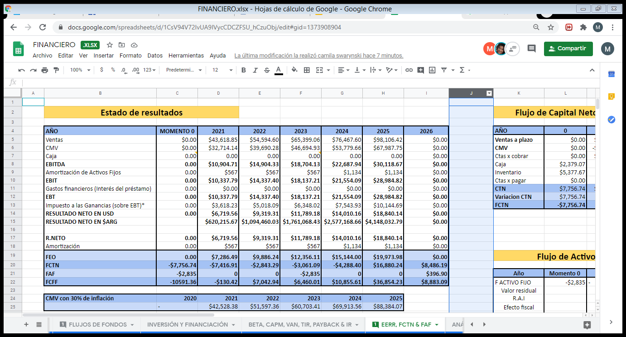

Fuente: Elaboración Propia

## **SUELDOS (RECURSOS HUMANOS)**

El personal de AVUENA S.R.L queda regido bajo el Convenio Colectivo de Trabajo N° 244/94. La actividad y categoría de trabajadores a la que refiere es la Industria de Alimentación- Obreros y Empleados[105]. Es por ello que, en el convenio quedan incluidos los dos operarios del área de producción, dos del área de operaciones, y la ayudante administrativa, y no se incluye a los gerentes.

La jornada laboral de los mismos tendrá una duración de 8 hs, iniciando a las 9 hs y finalizando a las 17 hs, con una hora de almuerzo correspondiente de 13 a 14hs. La empresa estará en funcionamiento 5 días, de lunes a viernes, por lo cual serán un total de 40 horas de trabajo semanales, y 160 mensuales.

De acuerdo a lo establecido en el convenio, los 2 operarios de producción estarán en la categoría Elaboración, Envasamiento y Varios, siendo la subcategoría correspondiente de éstos la de Operario ya que la máquina que utilizamos para la elaboración de la leche requiere un uso y cuidado particular para garantizar su correcto funcionamiento.

Respecto a los empleados de operaciones y del empleado administrativo se encontrarán en la categoría Administración.

En cuanto a los sueldos, todos estarán basados en lo que establece el Sindicato de Trabajadores de Industrias de la Alimentación y en el caso de los gerentes, irán de acuerdo al mercado de trabajo. Cabe destacar que, para el cálculo de sueldos, se tomó en cuenta el sueldo bruto, el cual incluye los aportes y contribuciones establecidos por el gobierno de la República Argentina.

Los trabajadores, de su sueldo bruto deberán hacer aportes en concepto de jubilación (11%), PAMI (3%), y obra social (3%), y el pago de una cuota sindical que es del 4%. Deduciendo estos aportes, se obtiene el sueldo neto del trabajador.

Por otro lado, los empleadores de AVUENA S.R.L debemos abonar en concepto de contribuciones patronales la jubilación (16%), PAMI (2%), Obra Social (6%), Fondo Nacional de Empleo (1,5%), y seguro de vida obligatorio (0,03%).

En lo que concierne al SAC (Sueldo Anual Complementario), el mismo se pagará 2 veces al año, en los meses de junio y diciembre, a todo el personal de la empresa.

## 

## **AMORTIZACIÓN DE MAQUINARIA Y MUEBLES**

Dado que AVUENA S.R.L posee una única máquina, con la cual opera desde el inicio de sus actividades para la venta en el mercado local, el único activo fijo a tener en cuenta para las amortizaciones del proyecto son los dos tanques de acero inoxidable adquiridos para la contención del producto una vez finalizado el proceso productivo y habiendo obtenido la leche vegetal.

Cabe aclarar que, uno de los tanques será adquirido en el momento 0 mientras que el segundo tanque se comprará en el año 2023. Tal decisión se debe a que, año a año la demanda es mayor y un solo tanque termina siendo insuficiente para almacenar la leche de avena comercializada en los últimos años del plan de exportación.

Optamos por una depreciación lineal por año de baja por un período total de 5 años.

## **FLUJO DE CAJA PROYECTADO**

A partir del Estado de Resultados antes presentado, hemos desarrollado el Flujo de Caja Anual. Para el mismo, tuvimos en cuenta el FEO (Flujo Efectivo Operativo), el cual empieza a tener flujo positivo en el año 1 cuando la empresa inicia sus actividades en el proyecto y por ende comienza a ingresar dinero.

A su vez, se tuvieron en cuenta los flujos correspondientes a los Activos Fijos correspondientes para este proyecto en el momento 0 y en el momento 3. Respecto al momento 6, aparece el monto correspondiente al recupero del Activo Fijo.

En cuanto al Capital de Trabajo Neto, el monto de inversión referente a la cuenta Inventario necesario para el primer año, estará plasmada en el momento 0. Por su parte, la necesidad de inventario del 2022 se encuentra presente en el monto de inversión necesario para el año 2021 y así sucesivamente durante todo el proyecto de exportación.

Respecto a las Cuentas por Cobrar y Cuentas por Pagar se verán reflejadas a partir del año 1 dado que en el año 0 no hay ventas, por lo que las cuentas de crédito y deuda no se ven afectadas.

Por último, en la cuenta Caja del momento 0 se encuentran contemplados aquellos gastos en los que la empresa incurre previo a la exportación, siendo éstos el pasaje, la estadía y las primeras 3 cuotas del préstamo solicitado; ya que a fin de marzo estaríamos cobrando parte del primer embarque.

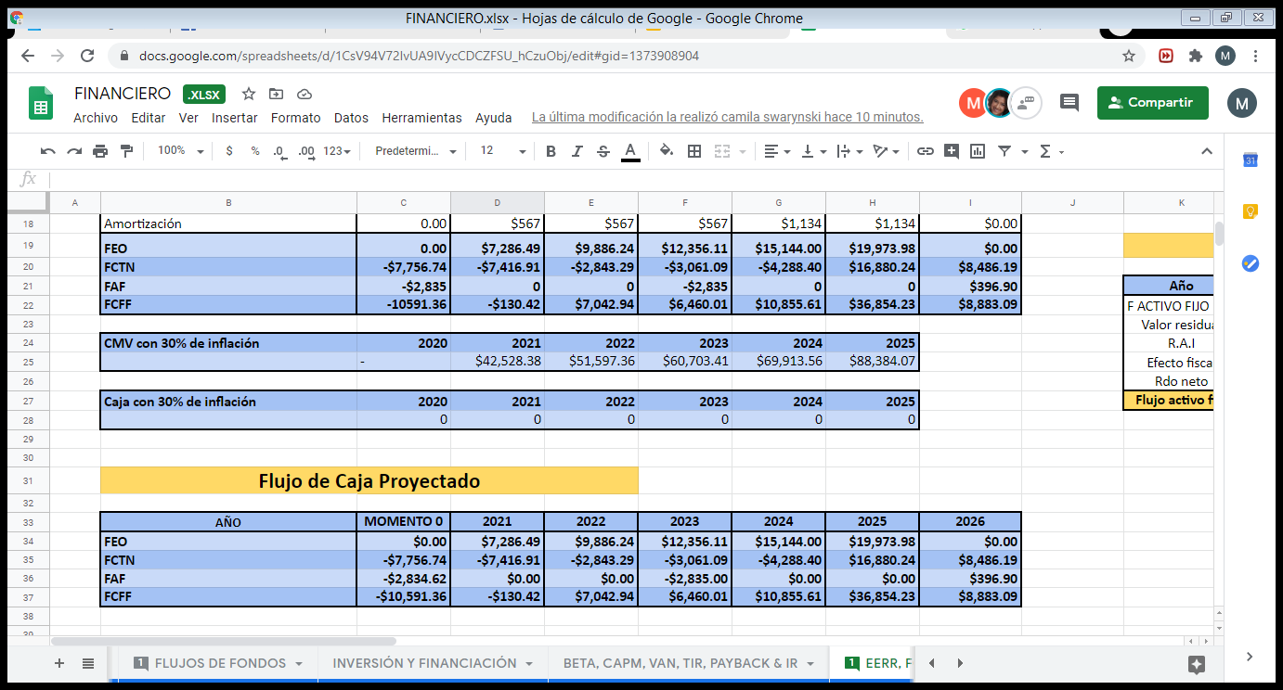Es necesario aclarar que para la liquidación del Capital de Trabajo Neto, en el último año del proyecto, se decidió liquidar absolutamente todo salvo la deuda de nuestro cliente que financiamos por la venta en octubre del 2025, que representa un 30% de las cuentas por cobrar durante ese año. Es decir, quedarán por liquidarse en el 2026 un 30% de las cuentas por cobrar del 2025.

## **FLUJO DE FONDOS**

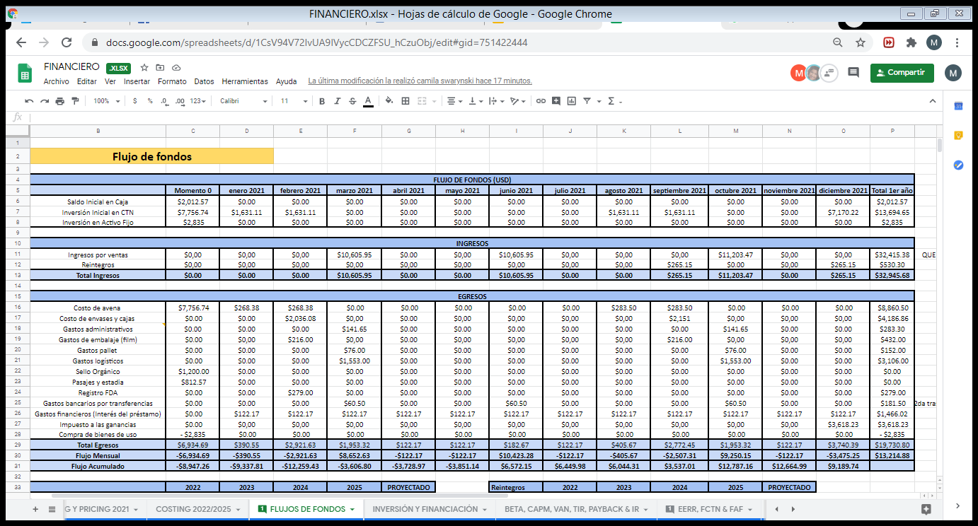En el Flujo de Fondos que se presentan a continuación se detallan los ingresos y egresos de dinero durante el periodo analizado para este proyecto. Para un mejor análisis, hemos realizado primero un detalle de los movimientos de cada mes del primer año (2021), para luego continuar con los siguientes en un análisis anual.

Fuente: Elaboración Propia

## **INVERSIÓN INICIAL**

Para lograr llevar a cabo nuestro plan de exportación requerimos de una inversión inicial de **USD 27,596.90**. Una parte de ésta estará destinada a la compra de un tanque de acero, fundamental para el proceso productivo dado que será el recipiente que almacene la leche vegetal previo al envasado, y el restante de esta inversión será el presupuesto necesario para el capital de trabajo.

Dado que este proyecto estará conformado por 5 socios, cada uno invertirá **USD 3,311.63** representando un total de **USD $16,558.14**. Los **USD $11,038.76** restantes serán obtenidos a través de un préstamo.

Por lo que, la estructura de capital quedará conformada de la siguiente manera:

Fuente: Elaboración Propia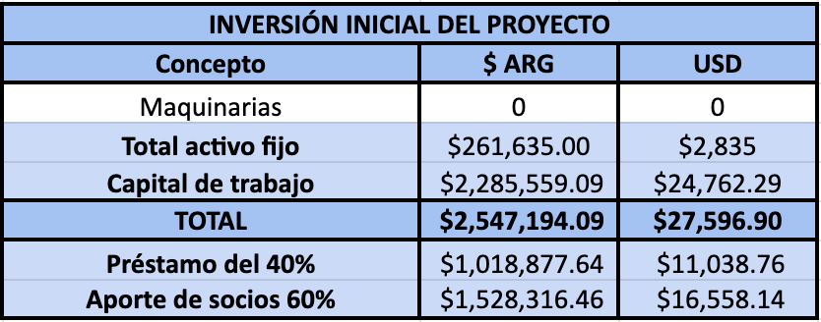

## **FINANCIACIÓN**

Hemos decidido obtener la financiación necesaria por medio del Banco Santander Rio.

El monto a financiar será de $1.018.878 con un plazo de 12 meses. El monto representa el 40% de la suma del Capital de Trabajo y el Activo Fijo que necesita AVUENA al iniciar el proyecto.

La tasa nominal anual que nos brindaron es del 24% lo que es igual a una tasa efectiva mensual del 1.97%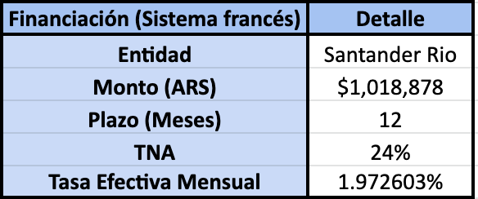

Fuente: Elaboración Propia

## 

## **DETERMINACIÓN DEL CAPM Y WACC**

El costo del capital propio de la empresa se obtuvo a través de los siguientes datos:

* La tasa libre de riesgo de referencia (rf) que se utilizó como dato fue la del bono del tesoro americano a 5 años, siendo el rendimiento del 0,33% [106].
* El rendimiento de portafolio de mercado el cual fue obtenido del índice S&P 500 el cual dio como resultado 12%.
* El riesgo país de Argentina, 2675 puntos al 25/05/2020.
* El Beta de la empresa que se obtuvo de desapalancar el Beta del sector y apalancarlo por la relación deuda/equity del proyecto.
* El beta del sector lo obtuvimos de Yahoo Finance, siendo éste del 1,22**[107]**.
* Para desapalancar el Beta se usó la tasa correspondiente al impuesto a las ganancias de Estados Unidos siendo ésta del 21%. Del mismo modo, al momento de apalancar el Beta a la estructura de capital nueva se utilizó el impuesto a las ganancias de Argentina, 35%.

Luego de llevar a cabo los cálculos pertinentes llegamos a un Beta de la empresa del **0,814106**. Dicho Beta representa la sensibilidad del rendimiento del proyecto, con respecto a la variabilidad del índice del mercado

Una vez obtenido el Beta apalancado pudimos calcular el CAPM, lo que nos arrojó como resultado **36,58%**.

Por otro lado, calculamos el Ke, el cual indica la tasa de retorno exigida por el accionista. Para determinar éste, se tuvo en cuenta el riesgo país de Argentina (2675 puntos básicos).

Ke = rf+B (rm-rf)+riesgo país

Ke = 0,0033 + 0,814106 x (0,12 - 0,0033) + 0,2675

**Ke= 0,3658**

Una vez calculado el costo de capital propio y el costo de la deuda, se determinó el promedio ponderado del costo de capital (WACC), que indica la tasa de descuento para los flujos de caja futuros del proyecto de inversión, siendo éste de **28,19%**.

WACC = Kd x (D/ (D+E)) x (1-t) + Ke x (E/ (D+E))

WACC = 0,24 x (12,268.00/ (12,268+18,402)) x (1-0,35) + 0,3658 x (18,402/ (12,268+18,402))

**WACC = 0,2819**

## **VAN Y TIR**

Para una evaluación final del proyecto, y para determinar su aceptación por parte de los accionistas, es necesario llevar a cabo un análisis que tenga en cuenta todos los flujos de fondos futuros, el valor temporal del dinero, y el riesgo que se asume en cada etapa.

Para ellos, utilizamos como criterio de decisión el VAN (Valor Actual Neto), el cual indica si el proyecto recupera la inversión inicial, supera la rentabilidad esperada por los accionistas, y sobre todo crea valor.

Otro criterio utilizado fue la TIR (Tasa Interna de Retorno), la cual indica la rentabilidad del proyecto analizado, y se compara con el WACC (costo del capital propio de la empresa).

El VAN de nuestro proyecto es de **USD $13.329,53** y la TIR **57,37%**, a comparación del WACC que se encuentra en un valor de **28,19%.** Dados estos valores, podemos concluir que el VAN es positivo y crea valor, y la TIR>WACC, por lo que se debe aceptar el proyecto.

## **PAYBACK**

El payback es un criterio de valoración de inversiones que calcula cuánto tiempo llevará recuperar la inversión mediante los flujos de caja.

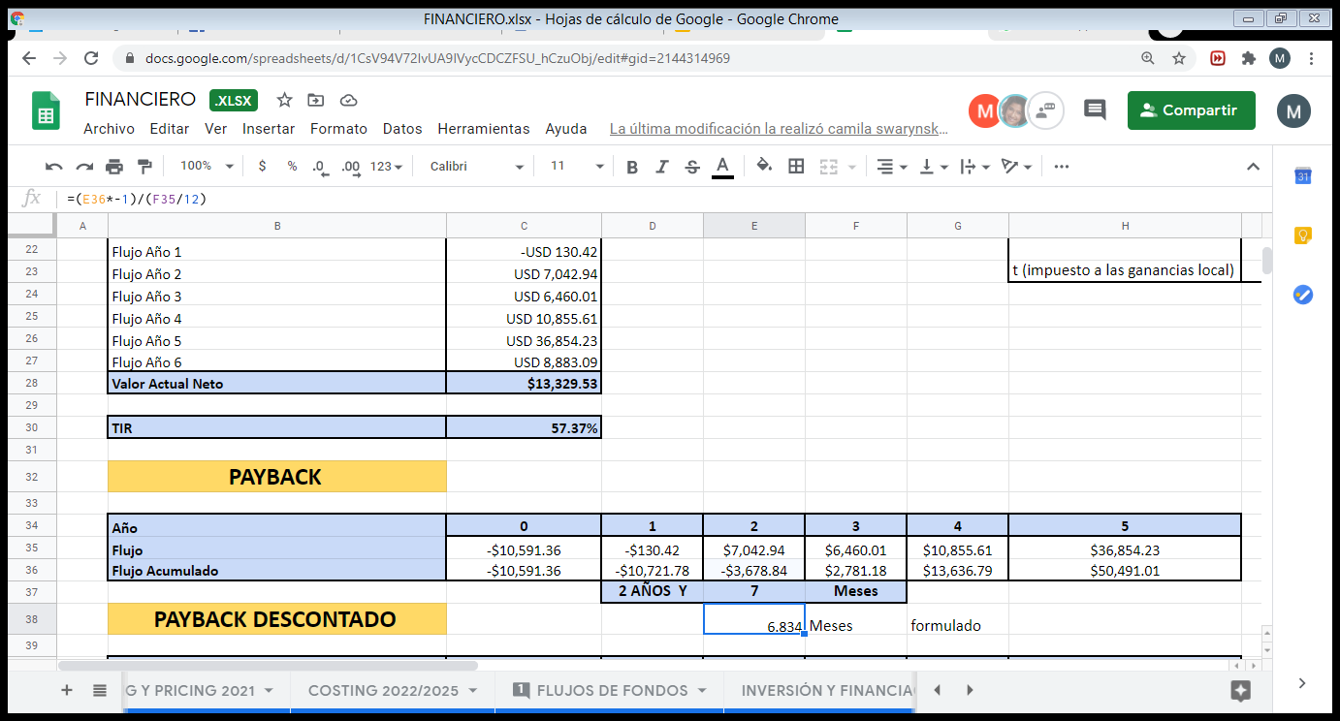Analizados los cálculos correspondientes, se proyecta un período de recupero, que no contempla la inversión realizada, **de 2 años y 7 meses**. Es decir, este tiempo representa la demora en que la acumulación del flujo acumulado pronosticado iguale a la inversión inicial.

Fuente: Elaboración Propia

Considerando que este criterio ignora los flujos posteriores al recupero, decidimos efectuar el cálculo del payback descontado que a diferencia del payback éste sí contempla el valor tiempo del dinero.

En este caso el periodo de recupero se extenderá a **3 años y 10 meses**. Por lo que, en este lapso de tiempo la empresa va a recuperar el dinero invertido.

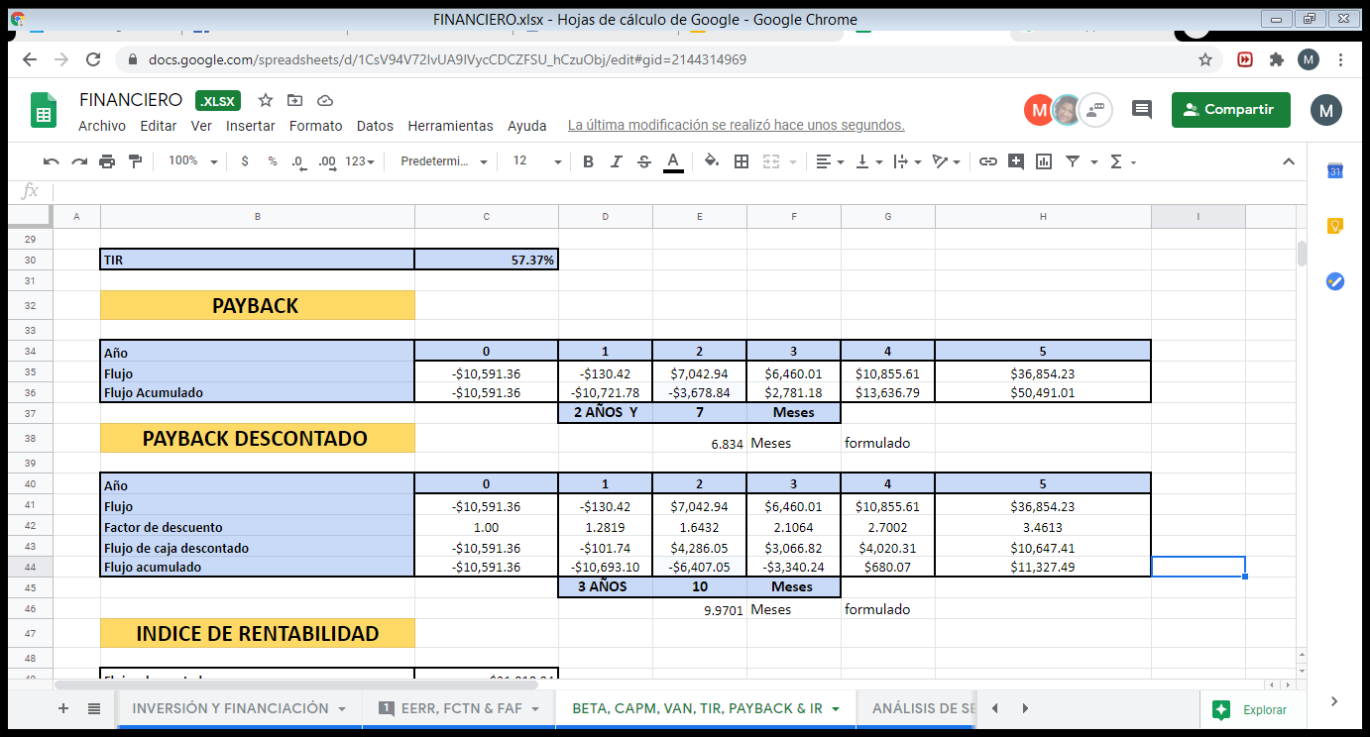

Fuente: Elaboración Propia

## **ÍNDICE DE RENTABILIDAD**

Cuando hablamos del Índice de Rentabilidad nos estamos refiriendo a un indicador que demuestra el beneficio o pérdida que tiene una inversión durante un determinado período de tiempo, siendo en este caso 5 años dicho período, dado que representa la duración del proyecto.

Obtuvimos un **Índice de Rentabilidad** del **2.07**, es decir, que cada dólar invertido vale hoy 2,07 dólares. En otras palabras, cada dólar invertido creó valor por 1,07 dólares.

Al ser este índice mayor a 1 podemos concluir en que la inversión generó valor por lo cual se acepta el proyecto.

## **ANÁLISIS DE SENSIBILIDAD**

Para el análisis del proyecto es fundamental plantear diferentes escenarios que pudiesen ocurrir, y generar un cambio en la decisión sobre la realización del mismo o su relación costo-beneficio.

Para ello, consideramos que los factores de mayor importancia a tener en cuenta son: una caída en el nivel de ventas en dos porcentajes diferentes y un aumento de la inflación.

### SENSIBILIDAD DEL NIVEL DE VENTAS

Si el nivel de ventas internacionales disminuye un 70%, luego de realizar los cálculos pertinentes, el proyecto ya no puede seguir siendo aceptado ya que deja de generar valor para el accionista, dado que la TIR (10%) < WACC (28,19%), y el VAN (-$7.392,21) es negativo.

Sin embargo, planteando un escenario en el cuál las ventas caen un 35%, podemos afirmar que el proyecto sigue siendo rentable y por ende puede ser aceptado, dado que la TIR (29%) > WACC (28,19%), y el VAN ($338,58) es positivo, por lo que el proyecto crea valor.

### SENSIBILIDAD DE LA INFLACIÓN

Suponiendo un escenario en el cual la inflación de nuestro país aumenta un 30% cada año en la duración del proyecto, el mismo seguiría generando valor, y debería aceptarse el proyecto dado que TIR (45%) < WACC (28,19%) y por lo tanto tendría un VAN ($8.060,93) positivo.

# CONCLUSIÓN DEL ECONÓMICO-FINANCIERO

Luego de haber llevado a cabo todo el análisis económico y financiero podemos concluir en que el proyecto es viable.

Tal decisión se debe principalmente al hecho de que, el Valor Actual Neto es positivo lo que significa que el proyecto genera valor.

A su vez, la **TIR (57,37%)** es mayor al **WACC (28,19%)**. Esto quiere decir que, el rendimiento del proyecto de inversión es mayor al costo de capital, generando beneficio para la empresa dado que el costo en el que se incurre para llevar a cabo el plan de exportación es menor al rendimiento obtenido.

Por su parte, el Índice de Rentabilidad obtenido es mayor a 1 **(2,07)** lo cual representa el beneficio que tiene la inversión durante los 5 años del proyecto.

# CONCLUSIÓN FINAL

El análisis realizado a lo largo de todo el proyecto de exportación ha demostrado que el mismo es sumamente viable en torno a la oportunidad de negocio y luego plasmado en los indicadores financieros que dejan aún mejor la posición de la empresa respecto del proyecto y su rentabilidad.

Se da a entender por lo tanto que Estados Unidos es el mercado correcto para que la empresa comience a exportar, no solo por la posibilidad de vender a la cadena Blue Bottle sino que también porque representa hoy en día uno de los mercados más importantes respecto de la leche vegetal en cuanto al consumo actual y futuro proyectado.

AVUENA SRL posee un producto de calidad y en nuestro país las materias primas abundan, pero más allá de las ganancias proyectadas nosotros creemos firmemente que estamos transitando un período que es el inicio de una etapa de cambio en cuanto a las tendencias alimenticias.

No solo nos apoyamos en nuestras creencias, sino que está demostrado estadísticamente; la alimentación sustentable está en alza como nunca antes y esa es la tendencia que aparentemente se mantendrá en los próximos años. Evidentemente, y para bien, nos estamos dando cuenta de que los recursos no son infinitos y que este es el único planeta que tenemos, aspecto fundamental que se alinea con las ideologías de sustentabilidad que tenemos como empresa.

A su vez, opinamos que no se trata de un proyecto de 5 años de duración únicamente, sino que el mismo puede durar mucho más, y eso esperamos, teniendo en cuenta la tendencia al consumo de leches vegetales. Al mismo tiempo que esto y con experiencia adquirida vemos como metas paralelas expandirse dentro del territorio americano y a otros mercados adeptos a este producto.

# ANEXOS

## **ANEXO 1:** Formulario de Notificación de Exportación

## **ANEXO 2:** Solicitud de Certificado Sanitario de Exportación

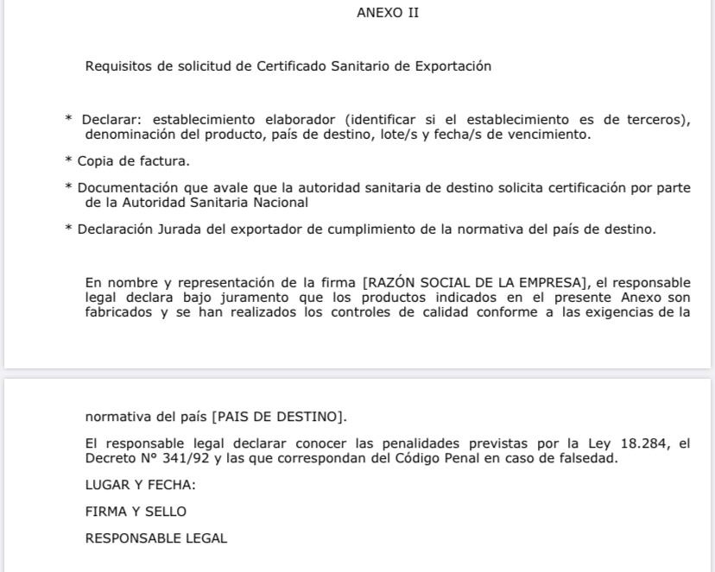

## 

## **ANEXO 3:** Buscador de USDA Organic

## 

## **ANEXO 4:** Cotización del envasado por Babasal

## 

## 

## 

## 

## 

## 

## 

## 

## 

## 

## 

## 

## **ANEXO 5:** Inscripción en el Registro Especial Aduanero

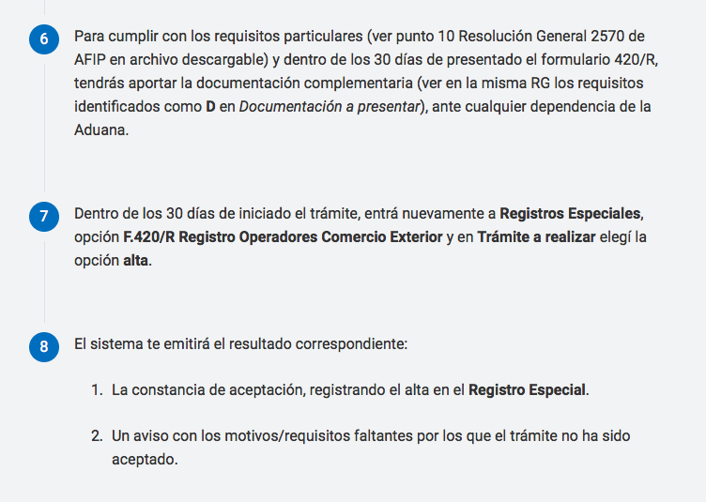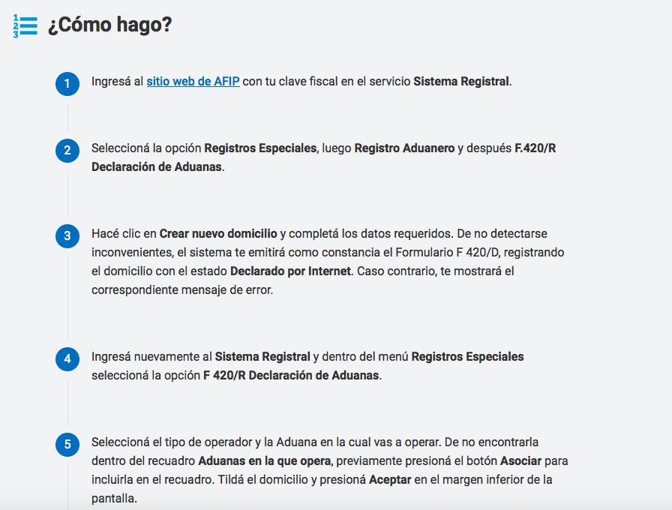

## **ANEXO 6:** Normas NIMF 15

## 

## 

## 

## 

## 

## 

## 

## **ANEXO 7:** Cotización del seguro internacional

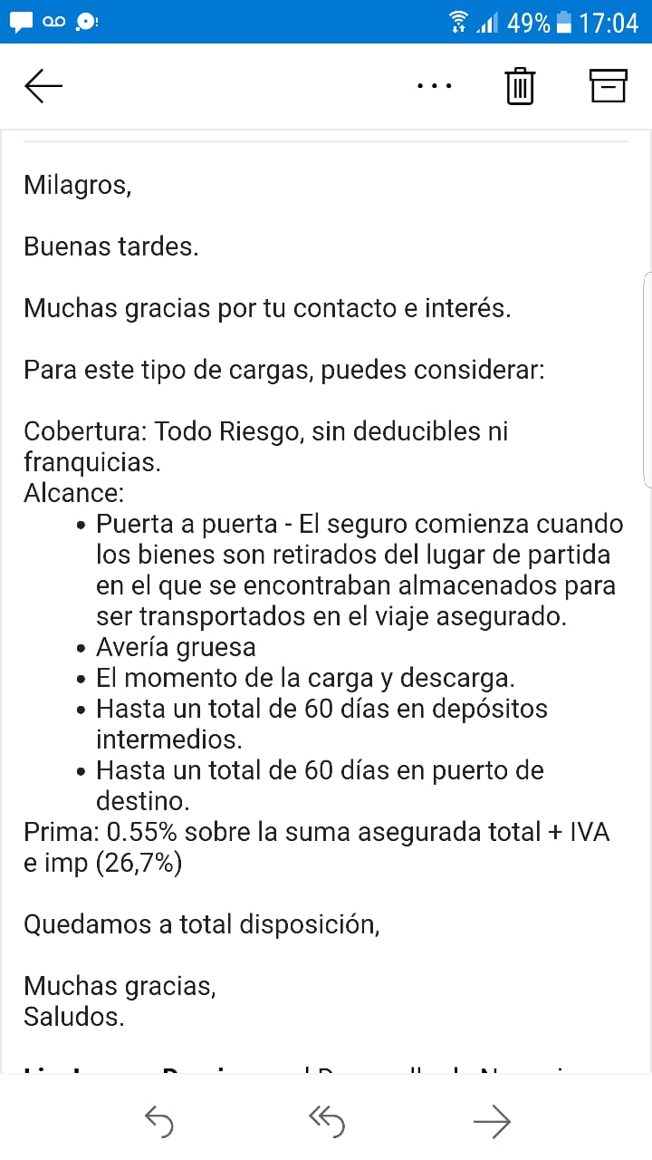

## **ANEXO 8:** Cotización del transporte interno e internacional

# BIBLIOGRAFÍA

Bebidas vegetales y leches de otros mamíferos [en línea]. Disponible en:https://www.redalyc.org/pdf/3679/367954694007.pdf [Consulta: 23 de Marzo del 2020].n el crecimiento de la producción de avena en la provincia de Buenos Aires [en línea]. Disponible en:https://www.infocampo.com.ar/destacan-el-crecimiento-de-la-producción-de-avena-en-la-provincia-de-buenos-aires/ [Consulta: 17 de Marzo del 2020].

La leche de avena es más sostenible que la de vaca [en línea]. Disponible en:https://www.cuerpomente.com/ecología/medio-ambiente/leche-avena-más-sostenible-leche-vaca_2491 [Consulta: 23 de Marzo del 2020].

El negocio de leches vegetales ya mueven $200 millones y atrae a las multinacionales [en línea]. Disponible en:https://www.cronista.com/apertura-negocio/empresas/El-negocio-de-leches-vegetales-ya-mueve--200-millones-y-atrae-a-las-multinacionales-20190829-0003.html [Consulta: 25 de Marzo del 2020].

Adiós a la vaca. Cómo es la apuesta por las leches alternativas de la láctea Chobani [en línea]. Disponible en:https://www.lanacion.com.ar/economia/adiós-a-la-vaca-como-es-la-apuesta-por-las-leches-alternativas-de-la-láctea-chobani-nid2315123 [Consulta: 25 de Marzo del 2020].

Destaca

Hay más de 600 millones de vegetarianos en el mundo [en línea]. Disponible en:https://www.rcnradio.com/estilo-de-vida/hay-más-de-600-millones-de-vegetarianos-en-el-mundo [Consulta: 19 de Marzo del 2020].

Veganos y vegetarianos en Argentina. Son más de 4 millones [en línea]. Disponible en:https://www.lanacion.com.ar/lifestyle/veganos-vegetarianos-son-más-4-millones-argentina-nid2298027 [Consulta: 30 de Marzo del 2020].

Góndolas arrasadas, una conducta que se repite en todos los países [en línea]. Disponible en:https://www.clarin.com/economia/góndolas-arrasadas-conducta-repite-paises_0_HWDrKi0v3.html [Consulta: 17 de Marzo del 2020].

Que sociedad conviene a la hora de emprender en la argentina [en línea]. Disponible en:https://www.buenosnegocios.com/notas/arrancar-un-negocio/que-sociedad-conviene-la-hora-emprender-la-argentina-n3377 [Consulta: 18 de Marzo del 2021].

Sistema de formularios digitales [en línea]. Disponible en: https://www2.jus.gov.ar/igj-formularios/Default.aspx [Consulta: 18 de Marzol del 2020].

Plan 2020. Acompañamiento y promoción comercial [en línea]. Disponible en: http://www.inversionycomercio.org.ar/uploads/banco/archivos/1574788519-Cuadernillo-de-Acciones-2020_final.pdf [Consulta: 26 de Marzo del 2020].

Our Story [en línea]. Disponible en:https://bluebottlecoffee.com/our-story [Consulta: 26 de Marzo del 2020].

Contact Us [en línea].Disponible en: https://bluebottlecoffee.com/contact/new [Consulta: 3 de Abril del 2020].

Find your Blue Bottle Coffee [en línea]. Disponible en:https://bluebottlecoffee.com/cafes [Consulta: 25 de Marzo del 2020].

Módulo LO R-A [en línea]. Disponible en: http://www.naturemet.com/detalle.php?a=modulo-lo-r-a&t=4&d=16 [Consulta: 20 de Marzo del 2020].

Alimentos autorizados y establecimientos habilitados [en línea]. Disponible en:https://www.argentina.gob.ar/anmat/regulados/alimentos/alimentos-autorizados-establecimientos-habilitados [Consulta: 25 de Marzo del 2020].

Trámites Comercio Exterior Alimento [en línea]. Disponible en:http://www.anmat.gov.ar/webanmat/formularios/trámites inal_cexterior.asp [Consulta: 26 de Marzo del 2020].

INSTRUCTIVO PARA NOTIFICACIÓN DE EXPORTACIÓN [en línea]. Disponible en:http://www.anmat.gov.ar/webanmat/formularios/alimentos/Instructivo_Notificacion_Exportacion.pdf [Consulta: 25 de Marzo del 2020].

Solicitar notificación de exportación [en línea]. Disponible en:https://www.argentina.gob.ar/solicitar-notificación-de-exportación [Consulta: 26 de Marzo del 2020].

INSTRUCTIVO SOLICITUD DE CERTIFICADO SANITARIO DE EXPORTACIÓN [en línea]. Disponible en:http://www.anmat.gov.ar/webanmat/formularios/alimentos/Instructivo_Certificado_Sanitario_de_Exportacion_17102017.pdf.

Leche de Avena 1 lt [en línea]. Disponible en:http://biorestaurant.com.ar/producto/leche-de-avena-1 lt/ [Consulta: 22 de Abril del 2020].

Cotización del dólar oficial | Precio del dólar [en línea].Disponible en:https://www.ambito.com/contenidos/dolar-oficial.html [Consulta: 22 de Abril del 2020].

El 43% de los europeos ya consume leche vegetal [en línea]. Disponible en:https://www.enpozuelo.es/noticia/10651/gastronomía/el-43-de-los-europeos-ya-consume-leche-vegetal.html [Consulta: 18 de Abril del 2020].

Plant-Based Milk Companies | MYLKING [en línea]. Disponible en:https://www.mylking.com/alternative-milk-companies [Consulta: 6 de Mayo del 2020].

LA LECHE DE ALMENDRA SUSTITUYE A LA LECHE DE VACA EN ESTADOS UNIDOS [en línea]. Disponible en: https://www.tapiafood.com/la-leche-de-almendra-sustituye-a-la-leche-de-vaca-en-estados-unidos [Consulta: 11 de Abril del 2020].

LECHE | EE.UU. – LECHE DE VACA: ¿EL PRINCIPIO DEL FIN DE UN SECTOR? [en línea]. Disponible en: http://solocampo.com.ar/index/leche-ee-uu-leche-de-vaca-el-principio-del-fin-de-un-sector/ [Consulta: 6 de Mayo del 2020].

Mercado de leches vegetales en EE.UU. crece a tasa anual de 20% [en línea]. Disponible en:https://gestion.pe/economía/mercado-leches-vegetales-ee-uu-crece-tasa-anual-20-274345-noticia/?ref=gesr [Consulta: 22 de Abril del 2020].

Milk vs. almond, soy, oat milk, water and soda [en linea]. Disponible en: <https://www.jsonline.com/in-depth/news/special-reports/dairy-crisis/2019/08/28/milk-vs-almond-soy-oat-milk-water-and-soda-how-can-dairy-compete-with-alternative-products/2141547001/> [Consulta: 08 de Mayo de 2020].

GFI: Plant-Based Products are Outperforming Animal Products [en linea]. Disponible en:https://vegconomist.com/market-and-trends/gfi-plant-based-products-are-outperforming-animal-products-in-every-category/ [Consulta: 08 de Mayo de 2020].

GFI: Plant-Based Milk Market is Worth $1.86 billion [en linea]. Disponible en: https://vegconomist.com/studies-and-numbers/gfi-plant-based-milk-market-is-worth-1-86-billion/ [Consulta: 08 de Mayo de 2020]

California, hogar de McDonald’s, ¿se está volviendo vegana? [en línea].Disponible en:https://www.vidasostenible.org/california-hogar-de-mcdonalds-se-esta-volviendo-vegana/ [Consulta: 22 de Abril del 2020].

Top 10 Vegan-Friendly Cities of 2016 [en línea]. Disponible en:https://www.peta.org/features/top-ten-vegan-friendly-cities-2016/ [Consulta: 11 de Abril del 2020].

GUIA DE REQUISITOS TÉCNICOS PARA EXPORTAR ALIMENTOS A LOS ESTADOS UNIDOS DE AMÉRICA [en línea]. Disponible en:http://www.alimentosargentinos.gob.ar/HomeAlimentos/Publicaciones/documentos/guías/GT-EEUU-2014.pdf [Consulta: 10 de Abril del 2020].

La leche de origen vegetal debe etiquetarse como producto de imitación, sustituto, o alternativo [en línea]. Disponible en:https://gastronomiaycia.república.com/2019/02/24/la-leche-de-origen-vegetal-debe-etiquetarse-como-producto-de-imitacion-sustituto-o-alternativo/ [Consulta: 7 de Abril del 2020].

Los consumidores estadounidenses se sienten confundidos con las bebidas vegetales [en línea]. Disponible en:https://gastronomiaycia.república.com/2018/09/28/los-consumidores-estadounidenses-se-sienten-confundidos-con-las-bebidas-vegetales/ [Consulta: 5 de Abril del 2020].

El Día Mundial de la Leche Vegetal celebra las alternativas vegetales a la leche de origen animal [en línea]. Disponible en:https://www.worldplantmilkday.com/es/home [Consulta: 26 de Abril del 2020].

Se acerca el final del reinado de la leche de vaca en el mundo [en línea]. Disponible en:https://goula.lat/se-acerca-el-final-del-reinado-de-la-leche-de-vaca-en-el-mundo/ [Consulta: 27 de Abril del 2020].

La lista de las mayores economías es diferente según el criterio para medirlo [en línea]. Disponible en: https://www.businessinsider.es/estas-son-mayores-economias-mundo-como-mida-pib-497319 [Consulta: 28 de Abril del 2020].

Los países de América más atractivos para invertir: EE.UU., Brasil y Canadá [en línea]. Disponible en: http://www.marketersbyadlatina.com/articulo/5749-los-pa%C3%ADses-de-américa-más-atractivos-para-invertir-eeuu-brasil-y-canadá [Consulta: 3 de Mayo del 2020].

Mercado de leches vegetales en EE.UU. crece a tasa anual de 20% [en línea]. Disponible en:https://gestion.pe/economía/mercado-leches-vegetales-ee-uu-crece-tasa-anual-20-274345-noticia/ [Consulta: 2 de Mayo del 2020].

La leche vegetal tiene una nueva 'reina' en Estados Unidos [en línea].Disponible en:la-leche-vegetal-tiene-una-nueva-reina-en-estados-unidos [Consulta: 9 de Mayo del 2020].

Las ventas de ‘leche’ de avena aumentan un 686% en los Estados Unidos [en línea]. Disponible en: https://www.buenoyvegano.com/2020/03/25/las-ventas-de-leche-de-avena-aumentan-un-686-en-los-estados-unidos/ [Consulta: 9 de Mayo del 2020].

EE.UU.: El número de veganos ha aumentado en un 3000%, según nuevo informe [en línea]. Disponible en:https://vegayvege.com/articulos/ee-uu-el-número-de-veganos-ha-aumentado-en-un-3000-según-nuevo-informe/ [Consulta: 28 de Abril del 2020] .

Estados Unidos de América [en línea]. Disponible en:https://www.wto.org/english/res_e/statis_e/daily_update_e/trade_profiles/US_s.pdf [Consulta: 12 de Abril del 2020].

Sistema de Información sobre Comercio Exterior. Información sobre Argentina [en línea]. Disponible en:http://www.sice.oas.org/city index/ARG/ARG agreements s.asp [Consulta: 15 de Abril del 2020].

Sistema de Información sobre Comercio Exterior. Información sobre Estados Unidos [en línea]. Disponible en:http://www.sice.oas.org/city index/USA/USA Agreements s.asp [Consulta: 15 de Abril del 2020].

Norma Internacional de Medidas Fitosanitarias a los Embalajes de Madera [en línea]. Disponible en:http://www.consejería-usa.org/PDFs/Requisitos%20SWPM.pdf [Consulta: 15 de Abril del 2020].

Mercado de leches vegetales en EE.UU. crece a tasa anual de 20% [en línea]. Disponible en:https://gestion.pe/economía/mercado-leches-vegetales-ee-uu-crece-tasa-anual-20-274345-noticia/ [Consulta: 15 de Abril del 2020].

Inflación histórica Estados Unidos - inflación IPC [en línea]. Disponible en:https://es.inflation.eu/tasas-de-inflación/estados-unidos/inflación-histórica/ipc-inflación-estados-unidos.aspx [Consulta: 17 de Abril del 2020].

Dólar estadounidense [en línea]. Disponible en: https://es.wikipedia.org/wiki/Dólar_estadounidense [Consulta: 28 de Abril del 2020].

Dólar hoy [en línea]. Disponible en:https://www.clarin.com/economia/dolar-hoy-a-cuánto-cotiza-el-oficial-y-sus-diferentes-tipo-de-cambio-este-jueves-23-de-abril_0_TfLF7Anm7.html [Consulta: 23 de Abril del 2020].

Las mejores ciudades de Estados Unidos para los vegetarianos y veganos [en línea]. Disponible en: https://www.viveusa.mx/compras/las-mejores-ciudades-de-eu-para-los-vegetarianos-y-veganos [Consulta: 21 de Abril del 2020].

The year of the vegan [en línea]. Disponible en:https://worldin2019.economist.com/theyearofthevegan?utm_source=412&utm_medium=COM [Consulta: 21 de Abril del 2020].

Best Cities for Vegans and Vegetarians [en línea]. Disponible en:https://wallethub.com/edu/best-cities-for-vegans-vegetarians/39706/ [Consulta: 25 de Abril del 2020].

Food Intolerance [en línea]. Disponible en:https://www.food-intolerance-network.com/ [Consulta: 22 de Abril del 2020].

La demanda alimentaria se transforma en EEUU con eje en los alimentos saludables [en línea]. Disponible en:https://www.clarin.com/rural/demanda-alimentaria-transforma-ee-uu-eje-alimentos-saludables 0_HyBtsenMQ.html [Consulta: 22 de Abril del 2020].

Supermartes: 6 cosas que quizá no sabías sobre California, la mayor economía de EE.UU. y donde más se habla español [en línea]. Disponible en: https://www.bbc.com/mundo/noticias-internacional-51683500 [Consulta: 23 de Abril del 2020].

Estadísticas de Ecommerce para 2020 [en línea]. Disponible en:https://kinsta.com/es/blog/estadísticas-ecommerce/ [Consulta: 18 de Abril del 2020].

62% de los adultos en EE.UU. se informa por redes sociales [en línea]. Disponible en:https://www.altavoz.net/altavoz/blog/estrategia-digital/62-de-los-adultos-en-ee-uu-se-informa-por-redes-sociales [Consulta: 18 de Abril del 2020].

World Economic Forum. United States [en línea]. Disponible en:http://reports.weforum.org/global-competitiveness-index-2017-2018/countryeconomy-profiles/#economy=USA [Consulta: 17 de Abril del 2020].

EPA [en línea]. Disponible en: https://espanol.epa.gov/; https://calepa.ca.gov/ [Consulta: 25 de Abril del 2020].

Donald Trump anuncia que Estados Unidos abandonará el Acuerdo de París sobre cambio climático [en línea]. Disponible en: https://www.bbc.com/mundo/noticias-internacional-40124921 [Consulta: 25 de Abril del 2020].

Estados Unidos se retira formalmente del tratado nuclear con Rusia y se prepara para probar un nuevo misil [en línea]. Disponible en:https://cnnespanol.cnn.com/2019/08/02/estados-unidos-se-retira-formalmente-del-tratado-nuclear-con-rusia-y-se-prepara-para-probar-un-nuevo-misil/ [Consulta: 26 de Abril del 2020].

Donald Trump retira a EE.UU. del acuerdo nuclear con Irán [en línea]. Disponible en:https://cnnespanol.cnn.com/2018/05/08/donald-trump-retira-a-ee-uu-del-acuerdo-nuclear-con-irán/ [Consulta: 26 de Abril del 2020].

Estados Unidos acumula el 40 % de la "deuda ambiental" del mundo [en línea]. Disponible en:https://www.elespectador.com/noticias/medio-ambiente/estados-unidos-acumula-el-40-de-deuda-ambiental-del-mun-artículo-584426 [Consulta: 27 de Abril del 2020].

Acuerdo de París: 5 cifras que muestran la magnitud de la contaminación que genera Estados Unidos en el planeta [en línea. Disponible en:https://www.bbc.com/mundo/noticias-internacional-40126746 [Consulta: 27 de Abril del 2020].

Oatfinder [en línea]. Disponible en:https://us.oatly.com/pages/oatfinder [Consulta: 25 de Abril del 2020]

Oatly Oat Milk Barista [en línea]. Disponible en:https://www.target.com/s?searchTerm=oatly+oat+milk+barista&category=0%7CAll%7Cmatchallpartial%7Call+categories&tref=typeahead%7Cterm%7C3%7Coatly+oat+milk+barista%7C%7C%7Cservice&searchRawTerm=oatly [Consulta: 25 de Abril del 2020].

Oatly Oat Milk Barista [en línea]. Disponible en:https://www.target.com/s?searchTerm=oatly+oat+milk+barista&category=0%7CAll%7Cmatchallpartial%7Call+categories&tref=typeahead%7Cterm%7C3%7Coatly+oat+milk+barista%7C%7C%7Cservice&searchRawTerm=oatly [Consulta: 25 de Abril del 2020].

COENDA Cereales: Productos y Servicios [en línea]. Disponible en:http://www.coendacereales.com.ar/varios/prod_serv.html [Consulta: 27 de Abril del 2020].

Definición de vegano [en línea]. Disponible en:https://definición.de/vegano/ [Consulta: 28 de Abril del 2020].

LA LECHE DE ALMENDRA SUSTITUYE A LA LECHE DE VACA EN ESTADOS UNIDOS [en línea]. Disponible en:https://www.tapiafood.com/la-leche-de-almendra-sustituye-a-la-leche-de-vaca-en-estados-unidos [Consulta: 28 de Abril del 2020].

E- Imports: Coffee Statistics [en línea]. Disponible en:http://www.e-importz.com/coffee-statistics.php [Consulta: 28 de Abril del 2020].

VegaYVege: EE.UU.: El número de veganos ha aumentado en un 3000%, según nuevo informe [en línea]. Disponible en:https://vegayvege.com/articulos/ee-uu-el-número-de-veganos-ha-aumentado-en-un-3000-según-nuevo-informe/ [Consulta: 28 de Abril del 2020].

Food Intolerance Network: Fructose, Lactose & Histamine [en línea]. Disponible en:https://www.food-intolerance-network.com/ [Consulta: 28 de Abril del 2020].

Ministro de Agroindustria:Guía de requisitos técnicos para exportar alimentos a los Estados Unidos de América [en línea]. Disponible en: http://www.alimentosargentinos.gob.ar/HomeAlimentos/Publicaciones/documentos/guias/GT-EEUU-2014.pdf [Consulta: 30 de Abril del 2020].

PROCOMER: Información de País, Estados Unidos [en línea]. Disponible en: http://servicios.procomer.go.cr/aplicacion/civ/documentos/Informacion%20de%20Pais%20Los%20Estados%20Unidos.pdf [Consulta: 29 de Abril del 2020].

INPI: Resultado de Marcas [en línea]. Disponible en:https://portaltramites.inpi.gob.ar/Marcas Consultas/Grilla[Consulta: 29 de Abril del 2020].

TradeMark Search: Búsqueda normal [en línea]. Disponible en:https://trademark-search.marcaria.com/es/resultado?trademark=avuena&country=US&status=1&mode=1 [Consulta: 30 de Abril del 2020].

CCOF Organic: Cuotas de Certificación Orgánica [en línea]. Disponible en: https://www.ccof.org/ccof-servicios-de-certificación/cuotas-de-certificación-orgánica [Consulta: 20 de Mayo del 2020].

CCOF Organic: Cuotas de Certificación Orgánica [en línea]. Disponible en: [https://www.ccof.org/ccof-servicios-de-certificación/cuotas-de-certificación-orgánica](https://www.ccof.org/ccof-servicios-de-certificaci%C3%B3n/cuotas-de-certificaci%C3%B3n-org%C3%A1nica)

[Consulta: 20 de Mayo del 2020].

Wix: Planes Premium Wix [en línea]. Disponible en:<https://es.wix.com/upgrade/website#/> [Consulta: 2 de Mayo del 2020].

ZonaProp [en línea]. Disponible en:<https://www.zonaprop.com.ar/propiedades/galpon-barracas-44331107.html> [Consulta: 20 de Mayo del 2020].

Requisitos para tramitar la inscripción de importadores y exportadores [en línea]. Disponible en:<http://www.bertorelloyasoc.com.ar/contenidos/requisitos-para-tramitar-la-inscripcion-de-importadoresexportadores-10> [Consulta: 4 de Mayo del 2020].

Harmonized Tariff Schedule Search [en línea]. Disponible en:<https://hts.usitc.gov/?query=2202.99> [Consulta: 8 de Mayo del 2020].

Willow Glen: Pricing [en línea]. Disponible en:<https://www.willowglenfda.com/pricing-for-fda-registration> [Consulta: 17 de mayo del 2020].

Requisitos Generales de Inocuidad de Alimentos: Food and Drug Administration [en línea]. Disponible en:[http://www.consejería-usa.org/PDFs/Requisitos%20FDA.pdf](http://www.consejeria-usa.org/PDFs/Requisitos%20FDA.pdf) [Consulta: 13 de Mayo del 2020].

Ministerio de Agroindustria: GUÍA DE REQUISITOS TÉCNICOS PARA EXPORTAR ALIMENTOS A LOS ESTADOS UNIDOS DE AMÉRICA [en línea]. Disponible en:[http://www.alimentosargentinos.gob.ar/HomeAlimentos/Publicaciones/documentos/guías/GT-EEUU-2014.pdf](http://www.alimentosargentinos.gob.ar/HomeAlimentos/Publicaciones/documentos/guias/GT-EEUU-2014.pdf) [Consulta: 8 de Mayo del 2020].

Incoterm 2020 FOB (Free On Board) [En línea] Disponible en:<https://internacionalmente.com/incoterm-2020-fob/> [Consulta: 18 de Mayo de 2020]

Puerto de Oakland - Estados Unidos [en línea]. Disponible en:<https://comercioexterior.la/puertos-maritimos/estados-unidos/puerto-de-oakland/> [Consulta: 12 de Mayo del 2020].

Medidas del palets europeo y americano: Principales diferencias [en línea]. Disponible en:<https://www.itepal.com/medidas-de-palets-europeo-americano> [Consulta: 8 de Mayo del 2020].

Pallet Express: [¿Cuantos Palets caben en un contenedor completo o grupaje para exportar?](https://paletexpress.blogspot.com/2016/08/cuantos-palets-caben-en-un-contenedor.html) [en línea]. Disponible en:<https://paletexpress.blogspot.com/2016/08/cuantos-palets-caben-en-un-contenedor.html> [Consulta: 10 de Mayo del 2020]

"Los diferentes tipos de seguros de transporte marítimo" [En linea] Disponible en:<https://www.icontainers.com/es/2018/09/03/los-diferentes-tipos-de-seguros-de-transporte-maritimo/>. [Consulta: 18 de Mayo de 2020].

Tipos de seguro en transporte marítimo - JCV Shipping [En linea] Disponible en:<https://jcvshipping.com/tipos-de-seguro-en-transporte-maritimo/> [Consulta: 18 de Mayo de 2020]

Modalidades de Cobro y Pago en el Comercio Internacional [En linea] Disponible en:<https://bdigital.uncu.edu.ar/objetos_digitales/7558/cinollo-r-jorquera-j-romero-n-tornaghi-c.pdf> [Consulta: 18 de Mayo de 2020]

Banco Santander Rio Instrucciones bancarias para recibir [En linea] Disponible en:<http://www.codigosswift.com/banco-santander-rio.html> [Consulta: 29 de Mayo de 2020]

DHL Express Tarifas y Guía de Servicios 2020 - DHL Argentina [En linea] Disponible en:<http://www.dhl.com.ar/content/dam/downloads/ar/express/es/shipping/rate_guide/dhl_express_rate_transit_guide_ar_es.pdf> [Consulta: 18 de Mayo de 2020]

Banco Central de la República Argentina: Exterior y cambios [en línea]. Disponible en:<http://www.bcra.gov.ar/Pdfs/Texord/t-excbio.pdf> [Consulta: 17 de Mayo del 2020].

Obtener reintegros por exportar [en línea]. Disponible en:<https://www.argentina.gob.ar/obtener-reintegros-por-exportar> [Consulta: 17 de Mayo del 2020].

Regroup energía [en línea]. Disponible en:<https://www.regroupenergia.com/our-team/> [Consulta: 25 de Mayo del 2020]

Resultados del Relevamiento de Expectativas de Mercado [en línea]. Disponible en:<http://www.bcra.gob.ar/Pdfs/PublicacionesEstadisticas/REM200430%20Resultados%20web.pdf> [Consulta: 15 de Mayo del 2020]

Resultados del Relevamiento de Expectativas de Mercado [en línea]. Disponible en:<http://www.bcra.gob.ar/Pdfs/PublicacionesEstadisticas/REM200430%20Resultados%20web.pdf> [Consulta: 15 de Mayo del 2020]

ROFEX [en línea]. Disponible en: <https://www.rofex.com.ar/> [Consulta: 15 de Mayo del 2020]

Convenio 244/94 - FTIA. [En linea] Disponible en: [http://www.ftiasistema.com.ar/uploads/descargas/1b6e68d95d42d6b0941afbb9a7382297296d3263.pf](http://www.ftiasistema.com.ar/uploads/descargas/1b6e68d95d42d6b0941afbb9a7382297296d3263.pdf) [Consulta: 30 de Mayo de 2020]

Investing [en línea]. Disponible en:<https://es.investing.com/rates-bonds/u.s.-5-year-bond-yield> [Consulta: 28 de Abril del 2020].

Stern [en línea]. Disponible en:<http://pages.stern.nyu.edu/~adamodar/New_Home_Page/datafile/Betas.html> [Consulta: 28 de Abril del 2020].

1. Bebidas vegetales y leches de otros mamíferos [en línea]. Disponible en:<https://www.redalyc.org/pdf/3679/367954694007.pdf> [Consulta: 23 de Marzo del 2020].
2. La leche de avena es más sostenible que la de vaca [en línea]. Disponible en:<https://www.cuerpomente.com/ecologia/medio-ambiente/leche-avena-mas-sostenible-leche-vaca_2491> [Consulta: 23 de Marzo del 2020].
3. El negocio de leches vegetales ya mueven $200 millones y atrae a las multinacionales [en línea]. Disponible en:<https://www.cronista.com/apertura-negocio/empresas/El-negocio-de-leches-vegetales-ya-mueve--200-millones-y-atrae-a-las-multinacionales-20190829-0003.html> [Consulta: 25 de Marzo del 2020].
4. Adiós a la vaca. Cómo es la apuesta por las leches alternativas de la láctea Chobani [en línea]. Disponible en:<https://www.lanacion.com.ar/economia/adios-a-la-vaca-como-es-la-apuesta-por-las-leches-alternativas-de-la-lactea-chobani-nid2315123> [Consulta: 25 de Marzo del 2020].
5. Destacan el crecimiento de la producción de avena en la provincia de Buenos Aires [en línea]. Disponible en:<https://www.infocampo.com.ar/destacan-el-crecimiento-de-la-produccion-de-avena-en-la-provincia-de-buenos-aires/> [Consulta: 17 de Marzo del 2020].
6. Hay más de 600 millones de vegetarianos en el mundo [en línea]. Disponible en:<https://www.rcnradio.com/estilo-de-vida/hay-mas-de-600-millones-de-vegetarianos-en-el-mundo> [Consulta: 19 de Marzo del 2020].
7. Veganos y vegetarianos en Argentina. Son más de 4 millones [en línea]. Disponible en:<https://www.lanacion.com.ar/lifestyle/veganos-vegetarianos-son-mas-4-millones-argentina-nid2298027> [Consulta: 30 de Marzo del 2020]
8. Góndolas arrasadas, una conducta que se repite en todos los países [en línea]. Disponible en:

   <https://www.clarin.com/economia/gondolas-arrasadas-conducta-repite-paises_0_HWDrKi0v3.html> [Consulta: 17 de Marzo del 2020].
9. Que sociedad conviene a la hora de emprender en la argentina [en línea]. Disponible en:[**https://www.buenosnegocios.com/notas/arrancar-un-negocio/que-sociedad-conviene-la-hora-emprender-la-argentina-n3377**](https://www.buenosnegocios.com/notas/arrancar-un-negocio/que-sociedad-conviene-la-hora-emprender-la-argentina-n3377) [Consulta: 18 de Marzo del 2021].
10. Sistema de formularios digitales [en línea]. Disponible en: [**https://www2.jus.gov.ar/igj-formularios/Default.aspx**](https://www2.jus.gov.ar/igj-formularios/Default.aspx) [Consulta: 18 de Marzol del 2020].
11. Plan 2020. Acompañamiento y promoción comercial [en línea]. Disponible en: <http://www.inversionycomercio.org.ar/uploads/banco/archivos/1574788519-Cuadernillo-de-Acciones-2020_final.pdf> [Consulta: 26 de Marzo del 2020].
12. Our Story [en línea]. Disponible en:<https://bluebottlecoffee.com/our-story> [Consulta: 26 de Marzo del 2020].
13. Contact Us [en línea].Disponible en: <https://bluebottlecoffee.com/contact/new> [Consulta: 3 de Abril del 2020].
14. Find your Blue Bottle Coffee [en línea]. Disponible en:<https://bluebottlecoffee.com/cafes> [Consulta: 25 de Marzo del 2020].
15. Módulo LO R-A [en línea]. Disponible en: <http://www.naturemet.com/detalle.php?a=modulo-lo-r-a&t=4&d=16> [Consulta: 20 de Marzo del 2020]
16. Alimentos autorizados y establecimientos habilitados [en línea]. Disponible en:<https://www.argentina.gob.ar/anmat/regulados/alimentos/alimentos-autorizados-establecimientos-habilitados> [Consulta: 25 de Marzo del 2020].
17. Trámites Comercio Exterior Alimento [en línea]. Disponible en:<http://www.anmat.gov.ar/webanmat/formularios/tramites_inal_cexterior.asp> [Consulta: 26 de Marzo del 2020].
18. INSTRUCTIVO PARA NOTIFICACIÓN DE EXPORTACIÓN [en línea]. Disponible en:<http://www.anmat.gov.ar/webanmat/formularios/alimentos/Instructivo_Notificacion_Exportacion.pdf> [Consulta: 25 de Marzo del 2020].
19. Solicitar notificación de exportación [en línea]. Disponible en:<https://www.argentina.gob.ar/solicitar-notificacion-de-exportacion> [Consulta: 26 de Marzo del 2020].
20. INSTRUCTIVO SOLICITUD DE CERTIFICADO SANITARIO DE EXPORTACIÓN [en línea]. Disponible en:<http://www.anmat.gov.ar/webanmat/formularios/alimentos/Instructivo_Certificado_Sanitario_de_Exportacion_17102017.pdf>
21. Leche de Avena 1 lt [en línea]. Disponible en:[http://biorestaurant.com.ar/producto/leche-de-avena-1 lt/](http://biorestaurant.com.ar/producto/leche-de-avena-1lt/) [Consulta: 22 de Abril del 2020].
22. Cotización del dólar oficial | Precio del dólar [en línea].Disponible en:<https://www.ambito.com/contenidos/dolar-oficial.html> [Consulta: 22 de Abril del 2020].
23. El 43% de los europeos ya consume leche vegetal [en línea]. Disponible en:<https://www.enpozuelo.es/noticia/10651/gastronomia/el-43-de-los-europeos-ya-consume-leche-vegetal.html> [Consulta: 18 de Abril del 2020].
24. El 43% de los europeos ya consume leche vegetal [en línea]. Disponible en:[**https://www.enpozuelo.es/noticia/10651/gastronomia/el-43-de-los-euroeos-ya-consume-leche-vegetal.html**](https://www.enpozuelo.es/noticia/10651/gastronomia/el-43-de-los-europeos-ya-consume-leche-vegetal.html) [Consulta: 22 de Abril del 2020].
25. Plant-Based Milk Companies | MYLKING [en línea]. Disponible en:<https://www.mylking.com/alternative-milk-companies> [Consulta: 6 de Mayo del 2020].
26. LA LECHE DE ALMENDRA SUSTITUYE A LA LECHE DE VACA EN ESTADOS UNIDOS [en línea]. Disponible en: <https://www.tapiafood.com/la-leche-de-almendra-sustituye-a-la-leche-de-vaca-en-estados-unidos> [Consulta: 11 de Abril del 2020].
27. LECHE | EE.UU. – LECHE DE VACA: ¿EL PRINCIPIO DEL FIN DE UN SECTOR? [en línea]. Disponible en:<http://solocampo.com.ar/index/leche-ee-uu-leche-de-vaca-el-principio-del-fin-de-un-sector/> [Consulta: 6 de Mayo del 2020].
28. Mercado de leches vegetales en EE.UU. crece a tasa anual de 20% [en línea]. Disponible en:<https://gestion.pe/economia/mercado-leches-vegetales-ee-uu-crece-tasa-anual-20-274345-noticia/?ref=gesr> [Consulta: 22 de Abril del 2020].
29. Milk vs. almond, soy, oat milk, water and soda [en linea]. Disponible en: <https://www.jsonline.com/in-depth/news/special-reports/dairy-crisis/2019/08/28/milk-vs-almond-soy-oat-milk-water-and-soda-how-can-dairy-compete-with-alternative-products/2141547001/>

    [Consulta: 08 de Mayo de 2020]
30. GFI: Plant-Based Products are Outperforming Animal Products [en linea]. Disponible en: <https://vegconomist.com/market-and-trends/gfi-plant-based-products-are-outperforming-animal-products-in-every-category/> [Consulta: 08 de Mayo de 2020].
31. GFI: Plant-Based Milk Market is Worth $1.86 billion [en línea]. Disponible en: <https://vegconomist.com/studies-and-numbers/gfi-plant-based-milk-market-is-worth-1-86-billion/> [Consulta: 08 de Mayo de 2020]
32. California, hogar de McDonald’s, ¿se está volviendo vegana? [en línea].Disponible en:<https://www.vidasostenible.org/california-hogar-de-mcdonalds-se-esta-volviendo-vegana/> [Consulta: 22 de Abril del 2020].
33. Top 10 Vegan-Friendly Cities of 2016 [en línea]. Disponible en:<https://www.peta.org/features/top-ten-vegan-friendly-cities-2016/> [Consulta: 11 de Abril del 2020].
34. GUIA DE REQUISITOS TÉCNICOS PARA EXPORTAR ALIMENTOS A LOS ESTADOS UNIDOS DE AMÉRICA [en línea]. Disponible en:<http://www.alimentosargentinos.gob.ar/HomeAlimentos/Publicaciones/documentos/guias/GT-EEUU-2014.pdf> [Consulta: 10 de Abril del 2020].
35. La leche de origen vegetal debe etiquetarse como producto de imitación, sustituto, o alternativo [en línea]. Disponible en:<https://gastronomiaycia.republica.com/2019/02/24/la-leche-de-origen-vegetal-debe-etiquetarse-como-producto-de-imitacion-sustituto-o-alternativo/> [Consulta: 7 de Abril del 2020].
36. Los consumidores estadounidenses se sienten confundidos con las bebidas vegetales [en línea]. Disponible en:<https://gastronomiaycia.republica.com/2018/09/28/los-consumidores-estadounidenses-se-sienten-confundidos-con-las-bebidas-vegetales/> [Consulta: 5 de Abril del 2020].
37. El Día Mundial de la Leche Vegetal celebra las alternativas vegetales a la leche de origen animal [en línea]. Disponible en:<https://www.worldplantmilkday.com/es/home> [Consulta: 26 de Abril del 2020].
38. Se acerca el final del reinado de la leche de vaca en el mundo [en línea]. Disponible en:[**https://goula.lat/se-acerca-el-final-del-reinado-de-la-leche-de-vaca-en-el-mundo/**](https://goula.lat/se-acerca-el-final-del-reinado-de-la-leche-de-vaca-en-el-mundo/) [Consulta: 27 de Abril del 2020].
39. La lista de las mayores economías es diferente según el criterio para medirlo [en línea]. Disponible en:<https://www.businessinsider.es/estas-son-mayores-economias-mundo-como-mida-pib-497319> [Consulta: 28 de Abril del 2020].
40. Los países de América más atractivos para invertir: EE.UU., Brasil y Canadá [en línea]. Disponible en:[http://www.marketersbyadlatina.com/articulo/5749-los-pa%C3%ADses-de-américa-más-atractivos-para-invertir-eeuu-brasil-y-canadá](http://www.marketersbyadlatina.com/articulo/5749-los-pa%C3%ADses-de-am%C3%A9rica-m%C3%A1s-atractivos-para-invertir-eeuu-brasil-y-canad%C3%A1) [Consulta: 3 de Mayo del 2020].
41. Mercado de leches vegetales en EE.UU. crece a tasa anual de 20% [en línea]. Disponible en:<https://gestion.pe/economia/mercado-leches-vegetales-ee-uu-crece-tasa-anual-20-274345-noticia/> [Consulta: 2 de Mayo del 2020].
42. La leche vegetal tiene una nueva 'reina' en Estados Unidos [en línea].Disponible en:[la-leche-vegetal-tiene-una-nueva-reina-en-estados-unidos](https://www.elfinanciero.com.mx/economia/la-leche-vegetal-tiene-una-nueva-reina-en-estados-unidos) [Consulta: 9 de Mayo del 2020].
43. Las ventas de ‘leche’ de avena aumentan un 686% en los Estados Unidos [en línea]. Disponible en:<https://www.buenoyvegano.com/2020/03/25/las-ventas-de-leche-de-avena-aumentan-un-686-en-los-estados-unidos/> [Consulta: 9 de Mayo del 2020].
44. EE.UU.: El número de veganos ha aumentado en un 3000%, según nuevo informe [en línea]. Disponible en:<https://vegayvege.com/articulos/ee-uu-el-numero-de-veganos-ha-aumentado-en-un-3000-segun-nuevo-informe/> [Consulta: 28 de Abril del 2020].
45. Estados Unidos de América [en línea]. Disponible en:<https://www.wto.org/english/res_e/statis_e/daily_update_e/trade_profiles/US_s.pdf> [Consulta: 12 de Abril del 2020].
46. Sistema de Información sobre Comercio Exterior. Información sobre Argentina [en línea]. Disponible en:<http://www.sice.oas.org/ctyindex/ARG/ARGagreements_s.asp> [Consulta: 15 de Abril del 2020].
47. Sistema de Información sobre Comercio Exterior. Información sobre Estados Unidos [en línea]. Disponible en:<http://www.sice.oas.org/ctyindex/USA/USAAgreements_s.asp> [Consulta: 15 de Abril del 2020].
48. Norma Internacional de Medidas Fitosanitarias a los Embalajes de Madera [en línea]. Disponible en:<http://www.consejeria-usa.org/PDFs/Requisitos%20SWPM.pdf> [Consulta: 15 de Abril del 2020].
49. Mercado de leches vegetales en EE.UU. crece a tasa anual de 20% [en línea]. Disponible en: <https://gestion.pe/economia/mercado-leches-vegetales-ee-uu-crece-tasa-anual-20-274345-noticia/> [Consulta: 15 de Abril del 2020].
50. Inflación histórica Estados Unidos - inflación IPC [en línea]. Disponible en:<https://es.inflation.eu/tasas-de-inflacion/estados-unidos/inflacion-historica/ipc-inflacion-estados-unidos.aspx> [Consulta: 17 de Abril del 2020].
51. Dólar estadounidense [en línea]. Disponible en: [https://es.wikipedia.org/wiki/Dólar_estadounidense](https://es.wikipedia.org/wiki/D%C3%B3lar_estadounidense) [Consulta: 28 de Abril del 2020].
52. Dólar hoy [en línea]. Disponible en:<https://www.clarin.com/economia/dolar-hoy-a-cuanto-cotiza-el-oficial-y-sus-diferentes-tipo-de-cambio-este-jueves-23-de-abril_0_TfLF7Anm7.html> [Consulta: 23 de Abril del 2020].
53. Las mejores ciudades de Estados Unidos para los vegetarianos y veganos [en línea]. Disponible en:<https://www.viveusa.mx/compras/las-mejores-ciudades-de-eu-para-los-vegetarianos-y-veganos> [Consulta: 21 de Abril del 2020].
54. The year of the vegan [en línea]. Disponible en:<https://worldin2019.economist.com/theyearofthevegan?utm_source=412&utm_medium=COM> [Consulta: 21 de Abril del 2020].
55. Best Cities for Vegans and Vegetarians [en línea]. Disponible en:<https://wallethub.com/edu/best-cities-for-vegans-vegetarians/39706/> [Consulta: 25 de Abril del 2020].
56. Food Intolerance [en línea]. Disponible en:<https://www.food-intolerance-network.com/> [Consulta: 22 de Abril del 2020].
57. La demanda alimentaria se transforma en EEUU con eje en los alimentos saludables [en línea]. Disponible en:<https://www.clarin.com/rural/demanda-alimentaria-transforma-ee-uu-eje-alimentos-saludables_0_HyBtsenMQ.html> [Consulta: 22 de Abril del 2020].
58. Supermartes: 6 cosas que quizá no sabías sobre California, la mayor economía de EE.UU. y donde más se habla español [en línea]. Disponible en: <https://www.bbc.com/mundo/noticias-internacional-51683500> [Consulta: 23 de Abril del 2020].
59. Estadísticas de Ecommerce para 2020 [en línea]. Disponible en:<https://kinsta.com/es/blog/etadisticas-ecommerce/> [Consulta: 18 de Abril del 2020].
60. 62% de los adultos en EE.UU. se informa por redes sociales [en línea]. Disponible en:<https://www.altavoz.net/altavoz/blog/estrategia-digital/62-de-los-adultos-en-ee-uu-se-informa-por-redes-sociales> [Consulta: 18 de Abril del 2020].
61. World Economic Forum. United States [en línea]. Disponible en:<http://reports.weforum.org/global-competitiveness-index-2017-2018/countryeconomy-profiles/#economy=USA> [Consulta: 17 de Abril del 2020].
62. EPA [en línea]. Disponible en: <https://espanol.epa.gov/>; <https://calepa.ca.gov/> [Consulta: 25 de Abril del 2020].
63. Donald Trump anuncia que Estados Unidos abandonará el Acuerdo de París sobre cambio climático [en línea]. Disponible en: <https://www.bbc.com/mundo/noticias-internacional-40124921> [Consulta: 25 de Abril del 2020].
64. Estados Unidos se retira formalmente del tratado nuclear con Rusia y se prepara para probar un nuevo misil [en línea]. Disponible en:<https://cnnespanol.cnn.com/2019/08/02/estados-unidos-se-retira-formalmente-del-tratado-nuclear-con-rusia-y-se-prepara-para-probar-un-nuevo-misil/> [Consulta: 26 de Abril del 2020].
65. Donald Trump retira a EE.UU. del acuerdo nuclear con Irán [en línea]. Disponible en:<https://cnnespanol.cnn.com/2018/05/08/donald-trump-retira-a-ee-uu-del-acuerdo-nuclear-con-iran/> [Consulta: 26 de Abril del 2020].
66. Estados Unidos acumula el 40 % de la "deuda ambiental" del mundo [en línea]. Disponible en:<https://www.elespectador.com/noticias/medio-ambiente/estados-unidos-acumula-el-40-de-deuda-ambiental-del-mun-articulo-584426> [Consulta: 27 de Abril del 2020].
67. Acuerdo de París: 5 cifras que muestran la magnitud de la contaminación que genera Estados Unidos en el planeta [en línea. Disponible en:<https://www.bbc.com/mundo/noticias-internacional-40126746> [Consulta: 27 de Abril del 2020].
68. Oatfinder [en línea]. Disponible en:<https://us.oatly.com/pages/oatfinder> [Consulta: 25 de Abril del 2020]
69. Oatly Oat Milk Barista [en línea]. Disponible en:<https://www.target.com/s?searchTerm=oatly+oat+milk+barista&category=0%7CAll%7Cmatchallpartial%7Call+categories&tref=typeahead%7Cterm%7C3%7Coatly+oat+milk+barista%7C%7C%7Cservice&searchRawTerm=oatly> [Consulta: 25 de Abril del 2020].
70. Babasal SRL: Nuestra historia [en línea]. Disponible en: <http://babasal.com/nuestra-historia/> [Consulta: 27 de Abril del 2020].
71. Industrias de Avena: Empresa [en línea]. Disponible en:<http://industriasdeavena.com.ar/index.html#empresa> [Consulta: 27 de Abril del 2020].
72. COENDA Cereales: Productos y Servicios [en línea]. Disponible en:<http://www.coendacereales.com.ar/varios/prod_serv.html> [Consulta: 27 de Abril del 2020].
73. Definición de vegano [en línea]. Disponible en:<https://definicion.de/vegano/> [Consulta: 28 de Abril del 2020].
74. LA LECHE DE ALMENDRA SUSTITUYE A LA LECHE DE VACA EN ESTADOS UNIDOS [en línea]. Disponible en:<https://www.tapiafood.com/la-leche-de-almendra-sustituye-a-la-leche-de-vaca-en-estados-unidos> [Consulta: 28 de Abril del 2020].
75. E- Imports: Coffee Statistics [en línea]. Disponible en:<http://www.e-importz.com/coffee-statistics.php> [Consulta: 28 de Abril del 2020].
76. VegaYVege: EE.UU.: El número de veganos ha aumentado en un 3000%, según nuevo informe [en línea]. Disponible en:<https://vegayvege.com/articulos/ee-uu-el-numero-de-veganos-ha-aumentado-en-un-3000-segun-nuevo-informe/> [Consulta: 28 de Abril del 2020].
77. Food Intolerance Network: Fructose, Lactose & Histamine [en línea]. Disponible en:<https://www.food-intolerance-network.com/> [Consulta: 28 de Abril del 2020].
78. Ministro de Agroindustria:Guía de requisitos técnicos para exportar alimentos a los Estados Unidos de América [en línea]. Disponible en: <http://www.alimentosargentinos.gob.ar/HomeAlimentos/Publicaciones/documentos/guias/GT-EEUU-2014.pdf> [Consulta: 30 de Abril del 2020].
79. PROCOMER: Información de País, Estados Unidos [en línea]. Disponible en: <http://servicios.procomer.go.cr/aplicacion/civ/documentos/Informacion%20de%20Pais%20Los%20Estados%20Unidos.pdf> [Consulta: 29 de Abril del 2020].
80. INPI: Resultado de Marcas [en línea]. Disponible en:[https://portaltramites.inpi.gob.ar/MarcasConsultas/Grilla[Consulta](https://portaltramites.inpi.gob.ar/MarcasConsultas/Grilla%5BConsulta): 29 de Abril del 2020].
81. TradeMark Search: Búsqueda normal [en línea]. Disponible en:https://trademark-search.marcaria.com/es/resultado?trademark=avuena&country=US&status=1&mode=1 [Consulta: 30 de Abril del 2020].
82. CCOF Organic: Cuotas de Certificación Orgánica [en línea]. Disponible en: [https://www.ccof.org/ccof-servicios-de-certificación/cuotas-de-certificación-orgánica](https://www.ccof.org/ccof-servicios-de-certificaci%C3%B3n/cuotas-de-certificaci%C3%B3n-org%C3%A1nica) [Consulta: 20 de Mayo del 2020].
83. Wix: Planes Premium Wix [en línea]. Disponible en: <https://es.wix.com/upgrade/website#/> [Consulta: 2 de Mayo del 2020].
84. ZonaProp [en línea]. Disponible en:<https://www.zonaprop.com.ar/propiedades/galpon-barracas-44331107.html> [Consulta: 20 de Mayo del 2020].
85. Requisitos para tramitar la inscripcion de importadores y exportadores [en línea]. Disponible en: <http://www.bertorelloyasoc.com.ar/contenidos/requisitos-para-tramitar-la-inscripcion-de-importadoresexportadores-10> [Consulta: 4 de Mayo del 2020].

   
86. Harmonized Tariff Schedule Search [en línea]. Disponible en: <https://hts.usitc.gov/?query=2202.99> [Consulta: 8 de Mayo del 2020].
87. Willow Glen: Pricing [en línea]. Disponible en:<https://www.willowglenfda.com/pricing-for-fda-registration> [Consulta: 17 de mayo del 2020].
88. Requisitos Generales de Inocuidad de Alimentos: Food and Drug Administration [en línea]. Disponible en:<http://www.consejeria-usa.org/PDFs/Requisitos%20FDA.pdf> [Consulta: 13 de Mayo del 2020].

   
89. Ministerio de Agroindustria: GUÍA DE REQUISITOS TÉCNICOS PARA EXPORTAR ALIMENTOS A LOS ESTADOS UNIDOS DE AMÉRICA [en línea]. Disponible en:<http://www.alimentosargentinos.gob.ar/HomeAlimentos/Publicaciones/documentos/guias/GT-EEUU-2014.pdf> [Consulta: 8 de Mayo del 2020].
90. Incoterm 2020 FOB (Free On Board) [En línea] Disponible en: <https://internacionalmente.com/incoterm-2020-fob/> [Consulta: 18 de Mayo de 2020]
91. Puerto de Oakland - Estados Unidos [en línea]. Disponible en:<https://comercioexterior.la/puertos-maritimos/estados-unidos/puerto-de-oakland/> [Consulta: 12 de Mayo del 2020].
92. Medidas del palets europeo y americano: Principales diferencias [en línea]. Disponible en:<https://www.itepal.com/medidas-de-palets-europeo-americano> [Consulta: 8 de Mayo del 2020].
93. Pallet Express: [¿Cuantos Palets caben en un contenedor completo o grupaje para exportar?](https://paletexpress.blogspot.com/2016/08/cuantos-palets-caben-en-un-contenedor.html) [en línea]. Disponible en: <https://paletexpress.blogspot.com/2016/08/cuantos-palets-caben-en-un-contenedor.html> [Consulta: 10 de Mayo del 2020]
94. "Los diferentes tipos de seguros de transporte marítimo" [En linea] Disponible en: <https://www.icontainers.com/es/2018/09/03/los-diferentes-tipos-de-seguros-de-transporte-maritimo/>. [Consulta: 18 de Mayo de 2020].
95. Tipos de seguro en transporte marítimo - JCV Shipping [En linea] Disponible en: <https://jcvshipping.com/tipos-de-seguro-en-transporte-maritimo/> [Consulta: 18 de Mayo de 2020]
96. Modalidades de Cobro y Pago en el Comercio Internacional [En linea] Disponible en: <https://bdigital.uncu.edu.ar/objetos_digitales/7558/cinollo-r-jorquera-j-romero-n-tornaghi-c.pdf> [Consulta: 18 de Mayo de 2020]
97. Banco Santander Rio Instrucciones bancarias para recibir [En linea] Disponible en: <http://www.codigosswift.com/banco-santander-rio.html> [Consulta: 29 de Mayo de 2020]
98. DHL Express Tarifas y Guía de Servicios 2020 - DHL Argentina [En linea] Disponible en: <http://www.dhl.com.ar/content/dam/downloads/ar/express/es/shipping/rate_guide/dhl_express_rate_transit_guide_ar_es.pdf> [Consulta: 18 de Mayo de 2020]
99. Banco Central de la República Argentina: Exterior y cambios [en línea]. Disponible en:<http://www.bcra.gov.ar/Pdfs/Texord/t-excbio.pdf> [Consulta: 17 de Mayo del 2020].
100. Obtener reintegros por exportar [en línea]. Disponible en:<https://www.argentina.gob.ar/obtener-reintegros-por-exportar> [Consulta: 17 de Mayo del 2020].
101. Regroup energía [en línea]. Disponible en: <https://www.regroupenergia.com/our-team/> [Consulta: 25 de Mayo del 2020]
102. Resultados del Relevamiento de Expectativas de Mercado [en línea]. Disponible en: <http://www.bcra.gob.ar/Pdfs/PublicacionesEstadisticas/REM200430%20Resultados%20web.pdf> [Consulta: 15 de Mayo del 2020]
103. Resultados del Relevamiento de Expectativas de Mercado [en línea]. Disponible en: <http://www.bcra.gob.ar/Pdfs/PublicacionesEstadisticas/REM200430%20Resultados%20web.pdf> [Consulta: 15 de Mayo del 2020]
104. ROFEX [en línea]. Disponible en: <https://www.rofex.com.ar/> [Consulta: 15 de Mayo del 2020]
105. Convenio 244/94 - FTIA. [En linea] Disponible en: [http://www.ftiasistema.com.ar/uploads/descargas/1b6e68d95d42d6b0941afbb9a7382297296d3263.pf](http://www.ftiasistema.com.ar/uploads/descargas/1b6e68d95d42d6b0941afbb9a7382297296d3263.pdf) [Consulta: 30 de Mayo de 2020]
106. Investing [en línea]. Disponible en: <https://es.investing.com/rates-bonds/u.s.-5-year-bond-yield> [Consulta: 28 de Abril del 2020].
107. Stern [en línea]. Disponible en: <http://pages.stern.nyu.edu/~adamodar/New_Home_Page/datafile/Betas.html> [Consulta: 28 de Abril del 2020].